ПРОЕКТ

СТРАТЕГИЯ
СОЦИАЛЬНО-ЭКОНОМИЧЕСКОГО РАЗВИТИЯ
ДЖАНКОЙСКИЙ МУНИЦИПАЛЬНОГО РАЙОНА
РЕСПУБЛИКИ КРЫМ
НА ПЕРИОД ДО 2030 ГОДА

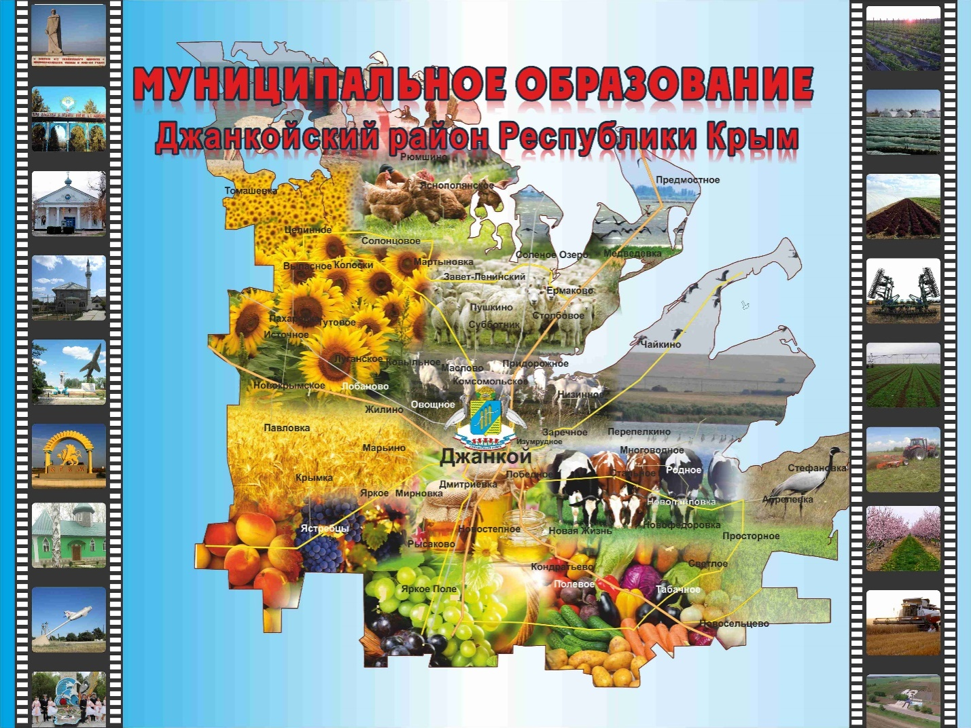

СОДЕРЖАНИЕ

ВВЕДЕНИЕ 4
1 ОЦЕНКА СОЦИАЛЬНО-ЭКОНОМИЧЕСКОГО ПОЛОЖЕНИЯ И РЕСУРСНОГО ПОТЕНЦИАЛА ДЖАНКОЙСКОГО РАЙОНА РЕСПУБЛИКИ КРЫМ 7
1.1 Географическое положение и природно-ресурсный потенциал 7
1.2 Демографическая ситуация 11
1.3 Рынок труда и доходы населения 13
1.4 Социальная сфера 14
1.4.1 Образование 14
1.4.2 Здравоохранение 19
1.4.3 Социальная поддержка населения 19
1.4.4 Физическая культура и спорт 24
1.4.5 Развитие культурной среды и культурного наследия и туризма 25
1.5 Экономическая сфера 27
1.5.1 Сельское хозяйство 27
1.5.2 Промышленное производство 32
1.5.3 Торговля и потребительский рынок 33
1.6 Транспорт 35
1.7 Малое предпринимательство 36
1.8 Жилищно-коммунальное хозяйство и водообеспечение 38
1.8.1 Водообеспечение 38
1.8.2. Жилищно-коммунальное хозяйство 39
1.9 Инвестиционный климат 41
1.10 Экология 44
1.11 Информационное пространство 45
2. РЕЗУЛЬТАТЫ ИССЛЕДОВАНИЯ МНЕНИЯ ПРЕДСТАВИТЕЛЕЙ НАСЕЛЕНИЯ, ПРЕДПРИНИМАТЕЛЕЙ, ОРГАНОВ ВЛАСТИ, ОБЩЕСТВЕННЫХ ОРГАНИЗАЦИЙ ДЖАНКОЙСКОГО РАЙОНА ПО ВОПРОСАМ СОЦИАЛЬНО-ЭКОНОМИЧЕСКОГО РАЗВИТИЯ МУНИЦИПАЛЬНОГО ОБРАЗОВАНИЯ 47
3. SWOT-АНАЛИЗ СОЦИАЛЬНО-ЭКОНОМИЧЕСКОГО РАЗВИТИЯ ДЖАНКОЙСКОГО МУНИЦИПАЛЬНОГО РАЙОНА 55
4. МИССИЯ, ПРИОРИТЕТЫ И СИСТЕМА ЦЕЛЕЙ СОЦИАЛЬНО-ЭКОНОМИЧЕСКОГО РАЗВИТИЯ ДЖАНКОЙСКОГО МУНИЦИПАЛЬНОГО РАЙОНА 63
5. Сценарии социально-экономического развития Джанкойского муниципального района 66
6. Задачи и способы достижения целей по направлениям социально-экономической политики Джанкойского муниципального района на период до 2035 года 74
6.1 Задачи и способы достижения стратегической цели 1 «Повышение комфортности проживания в районе и развитие человеческого потенциала» 74
6.2 Задачи и способы достижения стратегической цели 2 «Рост экономики района, создание новых рабочих мест» 82
6.3 Задачи и способы достижения стратегической цели 3 - Совершенствование местного самоуправления 85
7. Механизм реализации стратегии социально-экономического развития Джанкойского муниципального района на период до 2030 года 88
ПРИЛОЖЕНИЕ 1 92
ПРИЛОЖЕНИЕ 2 96
ПРИЛОЖЕНИЕ 3 99
ПРИЛОЖЕНИЕ 4 102
ПРИЛОЖЕНИЕ 5 108
ПРИЛОЖЕНИЕ 6 109
ПРИЛОЖЕНИЕ 8 116

ВВЕДЕНИЕ
Геополитические перемены для Крыма предопределили появление новых факторов, оказывающих влияние на социально-экономическое развитие Джанкойского района, а также целесообразность выявления современных приоритетов развития района в новых условиях хозяйствования.
В соответствии с Федеральным Законом №172–ФЗ «О стратегическом планировании в Российской Федерации» от 28 июня 2014 года на уровне субъекта Российской Федерации в рамках целеполагания разрабатывается стратегия социально-экономического развития субъекта Российской Федерации и муниципального образования Джанкойский район Республики Крым.
Стратегия социально-экономического развития муниципального образования Джанкойский район (далее – Стратегия) разработана в целях достижения целевых индикаторов социально-экономического развития Республики Крым на уровне муниципального образования Джанкойский муниципальный район (далее – Джанкойский район), а также обеспечения преемственности (непрерывности) стратегического планирования на всех уровнях административно-территориального деления Российской Федерации.
Стратегия является официальным документом, который определяет основные направления, цели и задачи развития Джанкойского района на перспективу для совместной работы всех заинтересованных сторон, осуществляющих свою деятельность на территории муниципального образования на принципах баланса интересов населения, бизнеса и власти.
Она служит отправной точкой для разработки муниципальных программ, концепций, планов развития, стратегических документов территориального планирования муниципального района.
Разработка Стратегии началась с июля 2017 года согласно распоряжению главы администрации Джанкойского района от 20 июня 2017 года № 131-р. Для организации и координации процесса подготовки Стратегии в районе была создана рабочая группа по разработке Стратегии. В состав рабочей группы вошли структурные подразделения администрации, представители районной власти, администраций сельских поселений, общественных организаций, бизнеса и других заинтересованных сторон. Возглавил рабочую группу глава администрации Джанкойского района.
Стратегия разработана на основе Концепции социально-экономического развития Джанкойского района, Схемы территориального планирования на период до 2030 года и долгосрочной Стратегии социально-экономического развития Республики Крым. В разработке Стратегии активно участвовали частные предприниматели, общественные организации и жители района.
Стратегия определяет: главную цель, приоритеты, цели, задачи, механизмы решения по основным направлениям социально-экономического развития Джанкойского района, а также целевые показатели, характеризующие количественные и качественные результаты их реализации.
Направления социально-экономического развития Джанкойского района сгруппированы в три блока:
- Экономическое развитие;
- Социальное развитие;
- Развитие системы муниципального управления.
Они сформированы в соответствии со структурным построением целей и задач в Стратегии социально-экономического развития Республики Крым на период до 2030 года.
При разработке Стратегии учтены положения федерального законодательства в сфере стратегического управления, федеральных стратегий, концепций, государственных программ, Послания Президента Российской Федерации Федеральному Собранию РФ, Указов Президента Российской Федерации от 07 мая 2018 года, Стратегия социально-экономического развития Республики Крым на период до 2030 года.
Исходные данные для разработки Стратегии:
1) результаты научно-исследовательской работы "Разработка стратегии социально-экономического развития Республики Крым до 2030 года";
2) статистические показатели (данные Росстата, Крымстата);
3) материалы Рабочей группы по разработке проекта стратегии социально-экономического развития Джанкойского района Республики Крым до 2030 года и обеспечению взаимоувязки документов, определяющих стратегическое и территориальное развитие Джанкойского района Республики Крым, созданной распоряжением главы администрации Джанкойского района от 18 июля 2017 года № 154-р;
4) Схема территориального планирования Республики Крым, утвержденная постановлением Совета министров Республики Крым
от 30 декабря 2015 года № 855;
5) информационно-аналитические отчеты структурных подразделений администрации;
6) информация, предоставленная структурными подразделениями администрации, администрациями сельских поселений;
7) государственные программы Республики Крым;
8) долгосрочные отраслевые стратегии, концепции и доктрины, принятые и утвержденные на федеральном и республиканском уровнях.
9) общедоступная аналитическая и иная информация.

1 ОЦЕНКА СОЦИАЛЬНО-ЭКОНОМИЧЕСКОГО ПОЛОЖЕНИЯ И РЕСУРСНОГО ПОТЕНЦИАЛА ДЖАНКОЙСКОГО РАЙОНА РЕСПУБЛИКИ КРЫМ

1.1 Географическое положение и природно-ресурсный потенциал

Джанкойский район расположен в степном Крыму, в северо-восточной части Крымского полуострова, на площади 2667 кв. км, что составляет 10,2% общей территории республики Крым, в том числе:
- суша составляет 2063,0 кв. км. (77,4% от общей площади)
- водная артерия Сиваша 604,0 кв. км. (22,6%).
Район вытянут с севера на юг на 57 км и с востока на запад на 63 км.
На юго-востоке и частично на юге граничит с Нижнегорским районом, на юге – с Красногвардейским районом, на западе – с Первомайским и Красноперекопским районами. На севере Джанкойский район граничит с Геническим районом Херсонской области Украины.
Крайние точки:
- на севере –остров Русский,
- на юге – село Ларино,
- на западе – село Томашовка,
- на востоке – село Стефановка.
Административным центром района является город Джанкой.
С севера на юг и с запада на восток по территории района проходят две автомобильные дороги - А-241 Алушта-Симферополь-Джанкой-граница с Украиной и А-252 Феодосия – Джанкой – Красноперекопск, а также две железнодорожные – Соленое Озеро-Джанкой-Симферополь-Севастополь и Джанкой-Феодосия-Керчь.
Расстояние до столицы Республики Крым г. Симферополя - 98 км.
На севере, северо-востоке район омывается водами озера Сиваш (рисунок 1.).
Природа района типична для степной части Крыма, естественных лесов нет.Климат района умеренно-континентальный, полусухой с большими годовыми и суточными колебаниями воздуха. Продолжительность солнечного сияния в пределах района составляет 2250 - 2400 ч/год с максимумом в июле 320-360 часов. Среднемноголетняя температура января на территории района колеблется в пределах -1 -2 ^{о}С, а июля - +22 … +23^{о}С. Средняя продолжительность безморозного периода колеблется от 205 до 215 дней. Период со среднесуточной температурой более +10 оС составляет 185-190 дней. С первой половины июня по первую половину сентября среднесуточная температура воздуха превышает +20 °C. Количество солнечных дней в год – от 235 до 285 дней.
Среднегодовая температура воздуха колеблется от +10,9 до + 11,5 ^{о}С.

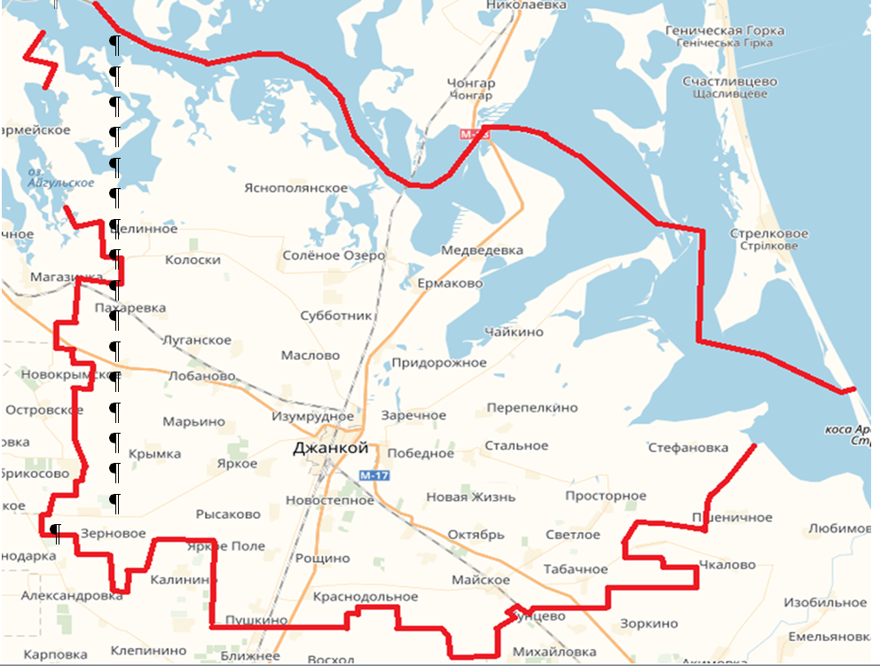

Рисунок 1 – Джанкойский район, Республика Крым

Джанкойский район расположен на равнине, в степной части Крыма, которая постепенно снижается на север к побережью залива Сиваш.
Рельеф равнинный, высота над уровнем моря 0 – 35 м. Большую часть района занимает Северо-Крымская низменная степь, в пределах которой преобладают плодородные темно-каштановые почвы, в прибрежной зоне - распространены солонцы и солонцеватые каштановые почвы.
Имея большой фронт сивашского побережья, район оказывается в зоне сплошного бризового потока с почти постоянной циркуляцией насыщенного фитонцидами морского воздуха. Такой эффект соответствует образному выражению «на семи ветрах» и обеспечивает региону очень высокий рейтинг в медико-климатической рекреационной оценке.
Озеро Сиваш – уникальный источник гидроминеральных ресурсов. За счет естественного испарения концентрация соли в воде увеличивается в 16 раз (по солености воды Сиваша примерно в 10 раз превосходят черноморские). В рассоле Сиваша есть хлористые соединения натрия, калия и магния, бромистый магний, сульфат магния и другие соли. Специалисты утверждают, что на Земле есть только три подобных Сивашу места: Большое Солёное озеро в США, Мёртвое море на Ближнем Востоке, залив Кара-Богаз-Гол в Туркмении. Соль содержится не только в воде, но и в почве. Химический состав этих даров земли позволяет с успехом применять их в лечении и профилактике различных заболеваний, а также для улучшения иммунитета и общего укрепления организма.
На территории района протекает три небольших реки – Стальная, Победная и Степная. Реки очень мелкие, маловодные, летом часто пересыхают. Есть большие соленые озера и искусственные водохранилища.
Общая площадь зеркала прудов и рек района, лиманов Сиваша составляет 905 га.
В Джанкойском районе естественных лесов нет. Площадь лесных, парковых и кустарниковых насаждений – 415 га.
Большая территория Джанкойского района характеризуется высоким уровнем биоразнообразия флоры и фауны: Чонгарский залив, система островов, кос и заливов Коянлы, Джанкойский залив, Змеиные острова, восточное побережье оз.Айгульское, устье р. Победная, и другие.
В пределах Джанкойского района располагаются уникальные водно-болотные угодья международного значения (включен в Рамсарский перечень водно-болотных угодий), являющиеся одним из крупных пунктов гнездовья птиц и остановок птиц во время миграций.
Исследования орнитофауны показали нахождение и миграцию в регионе около 1 млн. 400 тыс. птиц. В разное время года в Присивашьи встречаются 273 вида птиц. Более 47 видов входят в различные национальные и международные природоохранные списки. Из 7 коридоров международных перелетов птиц 3 проходят по Джанкойскому району.
На территории Джанкойского района расположены 2 природный парка.
- Природный парк «Калиновский» (12000 га, из которых 5583 га акватории) является одним из центров высокого биоразнобразия. Он отнесен к особо охраняемым природным территориям, управление которыми осуществляет ГАУ РК «Управление особо охраняемыми природными территориями Республики Крым».
- Национальный природный парк(НПП) «Сивашский». НПП «Сивашский» в Схеме территориального планирования Крыма отражен как планируемая особо охраняемая зона (письмо Минэкологии Крыма от 13.12.2016 №29119/11.1 – 08). Планируемая площадь НПП составляет 1/3 земель Джанкойского района. В настоящее время ведется согласование документов по созданию НПП с правообладателями земельных участков, органами местного самоуправления, заинтересованными исполнительными органами государственной власти (в области лесного хозяйства, в области использования водных ресурсов, в области имущественных и земельных отношений, др.).
Сложившаяся ситуация с созданием ППП «Сивашский» не позволяет решать задачу по снижению количества площадей сельхозугодий, не используемых в сельскохозяйственном производстве, и не дает возможности реализации мероприятий по развитию присивашской зоны.
Район богат полезными ископаемыми (таблица 1).

Таблица 1 – Полезные ископаемые на территории Джанкойского района
Месторождение | Краткая характеристика
Джанкойское месторождение пресных подземных вод | Утвержденные эксплуатационные запасы подземных вод (достоверно подтвержденные)по Джанкойскому району по категории А+В+С₁ составляют 160,0 тыс.м³/сутки.  На территории Джанкойского района находятся участки: Джанкойский-1, Джанкойский-2, Перекопский-4 Северо–Сивашского месторождения подземных вод и Просторненский участок Белогорского месторождения подземных вод.
Йодистые термальные подземные воды | Северо-Сивашское месторождение йодных подземных вод расположено в селе Медведевка. Эксплуатационные запасы йодных вод утверждены в ГКЗ СССР в количестве 33,6 тыс.м³/сутки. Подземные воды Северо-Сивашского месторождения содержат, кроме йода, бора, брома, растворенный газ (газовый фактор 0,9-1), являются термальными, обладают большим теплоэнергетическим потенциалом.  Месторождение является перспективным для гидротермальной энергетики и добычи природного йода
Месторождение лечебных грязей | Месторождение расположено в лимане Безымянном.  Объем запасов незначителен, до 1 млн. м³
Джанкойскоегазовые месторождение | Площадь месторождения 178,8 км². Протоколом ГКЗ СССР от 11.03.1964 №4278 утверждены общие запасы газа по категории С1 в количестве 5709 млн.м³. Джанкойское месторождение введено в разработку в 1970 году.
Месторождения кирпично - черепичной глины, песчано - гравийные месторождения | Запасы в настоящее время не разрабатываются.

В соответствии с Законом Российской Федерации «О Государственной границе Российской Федерации» отдельные полосы местности на территории Джанкойского района попадают в пограничную зону, что также исключает их активное использование в экономической деятельности.

1.2 Демографическая ситуация

В состав муниципального образования Джанкойский район входят 2 посёлка городского типа, 111 сёл, которые объединены в 28 муниципальных образований в статусе сельских поселений. Административное устройство района представлено в приложении 1.
По состоянию на 01.01.2017 в районе проживало 66873 человек (3,5% от общего количества жителей Республики Крым). По количеству проживающих регион занимает 4 место среди 14 районов республики. За последние 20 лет количество жителей района ежегодно снижалось, в к 2017 году в сравнении с 1989 годом население сократилось на 16,1 тыс. человек или на 19,4%.
Динамика изменения численности населения Джанкойского района за последние 4 года отражена на рисунке 2. Численность населения района за эти годы продолжала уменьшаться – по сравнению с 2014 годом численность в 2017 году сократилась на 2,3%. При этом в целом по Республике Крым наблюдается положительная динамика роста численности населения.

Рисунок 2 – Динамика численности населения Джанкойского района и Республики Крым (данные за 2014 г. приведены по итогам переписи населения по состоянию на 14 октября 2014 г., за 2015-2017 гг. - оценка численности на 1 января соответствующего года)

Уменьшение численности населения Джанкойского района связано, в первую очередь, с миграционными процессами, прежде всего с оттоком молодого населения из региона, преимущественно на учебу в высшие учебные заведения, после чего, как правило, большинство обучающихся обратно в район не возвращаются. Второй фактор снижения численности населения – отрицательная динамика естественного прироста.
Во многих малых сельских населенных пунктах района население практически не пополняется. Наблюдается переток жителей в города и крупные региональные центры
Плотность населения района ниже средней по Республике Крым в 2,9 раза и составляет 25,1 чел. на 1 кв. км (по республике – 73,3 чел. на 1 кв. км по состоянию на 01.01.2017) и выше средней по РФ в 2,9 раза (8,57 чел. на 1кв. км).
Характеристика демографической ситуации в Джанкойском районе отражена в таблице 2.
Таблица 2 – Демографическая ситуация в Джанкойском районе
Показатели | 2016 год | Темп роста (снижения) к 2015 году, %
Численность постоянного населения на 01.01.2017, тыс. чел.,  в т. ч.: | 66,873 | 98,6
мужчин, % | 47,3 | 100,0
женщин,% | 52,7 | 100,0
Из них население в трудоспособном возрасте на 01.01.2016, тыс. чел. | 36,8 | 97,6
Плотность населения по муниципальному району, чел. / кв. км  -(без учета водной артерии Сиваша) | 25,1  34,4 | 98,8  104,5
Число родившихся на 1000 человек населения | 11,4 | 95,8
Число умерших на 1000 человек населения | 15,4 | 98,1
Естественный прирост, убыль (-) на 1000 человек населения | -4 | 105,3
Число прибывших, чел. | 304 | 59,4
Число убывших, чел. | 1018 | 104,1
Миграционный прирост, убыль (-) | -714 | 153,2

Гендерный состав населения практически не меняется: 47% составляют мужчины, 53% - женщины.
По национальному составу (согласно переписи 2014 года) среди жителей района преобладают русские (45,5%), украинцы (23,2%) и крымские татары (20,2%).
С целью снижения оттока населения в районе проводятся мероприятия по улучшению жилищных условий граждан и приобретению жилья. В 2016 году по Государственной программе развития сельского хозяйства 2 сельских семьи улучшили свои жилищные условия, получив безвозмездную субсидию на общую сумму 1,85 млн. руб. Кроме того, ключи от квартиры, стоимостью 850,00 тыс. рублей, получила жительница района, которая стояла первой в очереди на получение жилья как сирота, оставшаяся без попечения родителей. Для депортированных граждан в рамках госпрограммы «Республика Крым – территория межнационального единства» были приобретены 5 домов на сумму 5,4 млн.руб., на завершение строительства двум индивидуальным застройщикам выплачена материальная помощь на сумму 180,0 тыс.руб.
В прогнозируемом периоде демографическую ситуацию в районе будут характеризовать следующие тенденции:
- незначительное снижение динамики смертности не обеспечит естественный прирост из-за снижения рождаемости, рост показателя которой ожидается только с 2018 года;
- активизация инвестиционной деятельности приведет к уменьшению оттока населения, а затем к незначительному, но устойчивому миграционному приросту населения.

1.3 Рынок труда и доходы населения

Население трудоспособного возраста составляет 54,3% общего числа жителей Джанкойского района.
Коэффициент демографической нагрузки (нагрузка на экономику и общество со стороны населения, не относящегося к трудоспособному населению (зависимая часть населения), составляет 45,7 % и превышает средний показатель по России (39,3%).
Численность детей в возрасте от 0 до 17 лет в 2016 году составила 14767 человек (по сравнению с 2014 годом -14704 человек- рост составил 0,4%). Их доля в общей численности населения района в 2016 году составила 21,8%.
Численность населения района старше трудоспособного возраста на 01.01.2016 составила 17,53 тыс. чел. или 25,8%, что в 1,4 раза выше, чем в среднем по Российской Федерации (18,1%).
Численность зарегистрированных безработных в районе в период с 2014 по 2016 годы ежегодно сокращалась и на конец 2016 года составила 209человек или 3,4% от общего количества зарегистрированных безработных в Республике Рым.
Среднемесячная начисленная заработная плата в районе ежегодно растет, при этом оставаясь стабильно ниже среднереспубликанского уровня (в 2016 году на 25,7%). Таким образом, заработная плата является самой низкой в Республике Крым.
Специфика рынка труда района носит ярко выраженный сезонный характер. В Джанкойском районе мало промышленных предприятий, преобладают мелкие фермерские хозяйства, которые только в сезон нанимают дополнительную рабочую силу, как правило, без официального оформления.
Одной из проблем является также высокий уровень нерегламентированной занятости населения района, при которой деятельность происходит без заключения трудового договора, не учитывается в госстатистике, без оплаты налогов и т.д.. Наиболее распространенные виды этой деятельности: «продажа и перепродажа домашней сельхозпродукции», «сезонная работа на сельхозпроизводителя», «водитель на собственном автомобиле», «услуги проживания», «строительные и ремонтные работы».

1.4 Социальная сфера

1.4.1 Образование
В современных условиях система образования является одним из важнейших факторов, обеспечивающих экономический рост, социальную стабильность, развитие институтов гражданского общества. Уровень образования населения является обязательным условием прогресса общества и экономики.
Система образования представлена в Джанкойском районе организациями дошкольного и общего школьного образования.
По состоянию на 01.01.2016 в Джанкойском районе функционировало 33 дошкольных образовательных учреждения, из них 30 дошкольных образовательных учреждений и 3 образовательных учреждения общего и дошкольного образования («школа-детский сад»).
Численность воспитанников в дошкольных образовательных учреждениях в 2016 году - 2868 человек, что составило 104,0% к 2015 году. Охват дошкольным образованием детей от 3 до 7 лет (не включая 7-летних) составляет 72,5%.
В дошкольных образовательных заведениях функционируют 5 групп с крымско-татарским языком обучения (Заречненский детский сад «Мелевше» («Фиалка»), Азовский детский сад «Тополек», Майский детский сад «Солнышко»), которые посещает 121 воспитанник.
Дошкольные образовательные учреждения оказывают услуги детям с ограниченными возможностями здоровья. Одной из новых форм образования является тьюторское сопровождение детей с особыми образовательными потребностями. Всего дошкольные образовательные учреждения района посещают 16 детей с ограниченными возможностями здоровья (инвалидов), для которых разработаны адаптированные образовательные программы, педагоги предоставляют качественную консультативную помощь всем нуждающимся в ней детям, вне зависимости от места их проживания.
Опыт работы развития инклюзивного дошкольного обучения в Муниципальном бюджетном образовательном учреждении для детей дошкольного и младшего школьного возраста «Ермаковская начальная школа-детский сад» был представлен на республиканском семинаре (12.04.2017).
Основной проблемой дошкольного образования, как и в предыдущие годы, остается дефицит мест в дошкольных учреждениях. По состоянию на 01.01.2016 численность детей, зарегистрированных в очереди в дошкольные учреждения района, в сравнении с началом 2015 года увеличилась на 42,4% и составила 749 человек, в том числе 189 человек (25,2%) – дети в возрасте от 3 до 7 лет.
Это обусловлено тем, что с мая 2016 года, в связи с внедрением системы «Электронная очередь в дошкольных образовательных организациях Республики Крым», родителями значительно активизировалась регистрация очереди детей с рождения, поэтому увеличилось число детей возрасте 1-2 лет в общей численности детей от 1 года до 6 лет, числящихся в очереди. Также рост очередности в детские сады вызван с ростом потребности в дошкольном образовании для детей возрастом до 3 лет в связи с необходимостью женщин выхода на работу.
В систему дошкольного образования в 2016 году было дополнительно введено 79 мест:
- после проведения ремонта открыта дополнительная группа в Табачненском детском саду «Солнышко» (24 места);
- начали функционировать две дополнительные группы (55 мест) в модульном корпусе Азовского детского сада «Тополек», открытом в ноябре 2016 года (общая мощность корпуса – 110 мест: полное заполнение мест произойдет за счет разгрузки переполненных групп основного здания, и приема детей на свободные места в действующих группах детского сада).
В 2016 году из 30 муниципальных дошкольных образовательных учреждений 30,0% (9 объектов) требовали капитального ремонта. В течение 2016 года проводились текущие ремонты групповых помещений, котельных, ремонт электросетей в 5 учреждениях.
На 2017 год в соответствии с Распоряжением Совета министров Республики Крым от 09.12.2016 № 1562-р «Об утверждении Республиканской адресной инвестиционной программы и Плана капитального ремонта на 2017-2019 годы» (РАИП) планируется провести капитальный ремонт мягкой кровли в МДОУ «Майский детский сад «Солнышко», МДОУ «Кондратьевский детский сад «Василек», МДОУ «Роскошненский детский сад «Солнышко». За 2017 год удельный вес муниципальных дошкольных образовательных учреждений, требующих капитального ремонта здания снизился до 20,0%.
В результате ежегодного проведения капитальных работ в одном дошкольном учреждении к концу 2019 года планируется снизить процент требующих капитального ремонта учреждений до 13,3%.
В 2017-2019 гг. планируется открытие дополнительных групп, за счет установки модульных и строительства новых детских садов, включенных в Федеральную целевую программу «Социально-экономическое развитие Республики Крым и г. Севастополя до 2020 года», утвержденную Постановлением Правительства Российской Федерации от 11.08.2014 № 790:
В 2017 году осуществлена установка модульного детского сада в селе Октябрь на 100 мест. До2020 года ожидается ввод в эксплуатацию детских садов в селах Изумрудное (240 мест), Победное (150 мест) и Лобаново (240 мест) строительство которых предусмотрено ФЦП.
Общее образование
В 2015/2016 учебном году в 40 общеобразовательных учреждениях Джанкойского района обучалось 6938 учащихся (490 классов), в том числе в трех общеобразовательных учреждениях функционировало 4 класса с украинским языком обучения (49 учащихся), в 4 школах в 29 классах на крымско-татарском языке обучались 449 человек. Число учащихся в 2016/2017 учебном году увеличилось на 1,4% и составило 7035 человек. 25 обучающихся получают образовательные услуги в качестве экстерна в форме самообразование и семейное образование.
Средняя наполняемость общеобразовательных организаций составляет свыше 180 человек.
Во всех учебных заведениях обучение организовано в одну смену.
В школах района установлено 108 интерактивных досок, более 530 компьютеров, 22 мультимедийных комплекта. В учреждениях образования функционируют 43 компьютерных класса, в которых имеются все нормативные документы по обеспечению техники безопасности. Во всех школах обеспечена загруженность компьютерных кабинетов.
В 2016/2017 учебном году в 25 общеобразовательных учреждениях инклюзивным образованием охвачено 53 ребенка, из них 11 детей- инвалидов. Обучение на дому в 2016/2017 учебном году (по состоянию на 01.04.2017) организовано для 54 детей, из них – 45 детей-инвалидов.
В школах для 2995 обучающихся 1-4 классов было организовано одноразовое бесплатное горячее питание (завтрак) и 2486 школьников льготных категорий (дети из малообеспеченных семей, дети-сироты, дети, находящиеся под опекой, дети-инвалиды, дети из многодетных семей) были обеспечены бесплатным горячим питанием (обедом).
Бесплатный безопасный подвоз школьников и дошкольников в образовательные учреждения и обратно домой осуществляют 45 школьных автобусов.
В целях обеспечения безопасности детей и максимального использования транспортных средств, осуществляющих подвоз школьников и дошкольников, все автобусы оснащены системой навигации ГЛОНАСС. средствами технического контроля «тахограф», ремнями безопасности.
Инклюзивным и надомным обучением охвачены дети, относящиеся к разным нозологическим единицам: с нарушением слуха, зрения, ментальными (когнитивными) нарушениями, с расстройствами аутистического спектра, Синдромом Дауна, нарушениями опорно-двигательного аппарата, неврологическими заболеваниями, тяжелыми нарушениями речи.
В 2016 году из 39 общеобразовательных учреждений 20 зданий находились в аварийном состоянии (1) и требовали капитального ремонта (19). В 2016 году проведена реконструкция мягкой кровли в муниципальном общеобразовательном учреждении «Рощинская школа». В результате удельный вес учреждений, здания которых находятся в аварийном состоянии или требуют капитального ремонта, составил 48,7%.
Работы по ремонту школ проводятся в соответствии с утвержденным планом. К концу 2019 года ожидается, что удельный вес требующих капитального ремонта зданий учебных заведений (6) составит 15,4%.
В 2016 году проведен капитальный ремонт для создания условий для инклюзивного образования детей-инвалидов (сенсорные комнаты) в 5 учреждениях образования Джанкойского района на 4996,96 тыс. руб.
В 2016 году сеть общеобразовательных учреждений района уменьшилась на одну школу (39 единиц, 2 школы – с крымско-татарским языком обучения): было ликвидировано муниципальное учреждение «Октябрьская школа» (в связи с тем, что здание школы находилось в аварийном состоянии).
С целью выявления и поддержки одаренной учащейся молодежи, создания условий для творческой самореализации личности в районе работает филиал Малой Академии Наук Крыма «Искатель» (МАН). Ежегодно школьники занимают призовые места при защите научно-исследовательских работ на республиканской сессии МАН, являются действительными членами Малой академии наук. Обучающиеся района в республиканских предметных конкурсах заняли более 170 призовых мест.
Дополнительное образование
В районе функционируют 3 учреждения дополнительного образования детей:
- Муниципальное образовательное учреждение (МОУ) дополнительного образования детей «Эколого-биологический центр» Джанкойского района Республики Крым (с. Заветленинское);
- МОУ дополнительного образования «Центр детского и юношеского творчества» Джанкойского района Республики Крым;
- МОУ дополнительного образования «Патриотический центр учащейся молодежи» Джанкойского района Республики Крым (п. Вольное).
Количество объединений в учреждениях дополнительного образования в 2016 году снизилось на 20 % в связи с сокращением ставок в учреждениях дополнительного образования и переводом этих кружков в общеобразовательные учреждения Джанкойского района.
Дополнительным образованием в районе охвачено 2065 человек, в том числе в учреждениях дополнительного образования 1757 детей, в спортивной школе - 308.
В 2016 году в детских учреждениях оздоровления и отдыха, в детских санаторных учреждениях, в лагерях с дневным пребыванием и на дневных тематических и вечерних спортивных площадках при школах отдохнули и оздоровились 6939 детей Джанкойского района. Это 91,6% от общего числа детей от 8 до 17 лет (7572 чел.). Данный показатель Джанкойского района выше среднереспубликанского на 18,7%, который составляет 72,9%.
Совместно со службой занятости в свободное от учебы время на период летних каникул 42 учащихся в возрасте от 14 до 18 лет были привлечены к участию во временных работах.
В 2016 году из 9939 детей в возрасте 5-18 лет, проживающих на территории района, услуги по дополнительному образованию в организациях различной организационно-правовой формы и формы собственности получали 92% (9144 ребенка), в том числе в трех образовательных учреждениях дополнительного образования управления образования, молодежи и спорта и спортивной школе администрации Джанкойского района – 2065 детей (20,8% от общего числа детей), кружковой работой в общеобразовательных учреждениях района охвачено 2423 ребенка (24,4%) и 455 детей (4,6%) – центрами дополнительного образования детей, подведомственными отделу культуры.
Удельный вес детей, получающих услуги дополнительного образования, в 2016 году возрос по сравнению с 2015 годом в 1, 76 раза (с 52,4% до 92 %). Это произошло за счет охвата обучающихся 1-6 классов внеурочной деятельностью согласно ФГОС (в общеобразовательных организациях внеурочной деятельностью охвачено 4201 обучающихся 1-6 классов (42,3%).

1.4.2 Здравоохранение
Сеть лечебно-профилактических учреждений (ЛПУ) в Джанкойском районе состоит из 76 учреждений, в том числе 16 амбулаторий и 60 фельдшерско-акушерских пунктов (ФАП). Три медицинских учреждения, расположенных в городе Джанкое, обслуживают городское и сельское население.
Количество врачебных больничных коек в 2016 году составило 461 ед. С учетом численности населения Джанкойского района и города Джанкой в расчете на 10 тыс. населения обеспеченной составляет 43,2 койки.
В Джанкойском районе наблюдается острая нехватка медицинских кадров (до 40%). Обеспеченность медицинскими кадрами на 10 тысяч населения в 2016 году составила: врачами – 20,1 единиц; средним медицинским персоналом – 69,3.
В этой связи необходимы мероприятия по возрождению мобильного (передвижного) медицинского обслуживания населения в сельских регионах.

1.4.3 Социальная поддержка населения
Очень важно в настоящее время обеспечить сохранение социальной поддержки ветеранам, инвалидам, семьям, имеющим детей, детям – сиротам, и иным социально незащищенным категориям граждан. В 2016 году на эти цели было направлено 22,3% средств консолидированного бюджета. Социальные обязательства перед гражданами района в части предоставления мер социальной поддержки выполнены в полном объеме.
Услуги по социальной защите населения в районе оказывают:
- Департамент труда и социальной защиты населения администрации Джанкойского района;
- ГБУ РК «Комплексный центр социального обслуживания граждан пожилого возраста и инвалидов Джанкойского района», в состав которого входят 11 подразделений.:
- 3 отделения социального обслуживания на дому;
- 7 отделений дневного пребывания граждан пожилого возраста и инвалидов;
- 1 отделение постоянного (временного) проживания граждан пожилого возраста и инвалидов с. Победное.
Кроме того, на территории района функционируют Джанкойский районный центр социальных служб для семьи, детей и молодежи и государственные бюджетные учреждения Республики Крым:
- ГБУ РК «Соленоозерский специализированный дом-интернат для престарелых и инвалидов;
- ГБУ РК «Центр социально-психологической помощи» (с. Изумрудное).
Всего социальную поддержку в 2016 году получили 2257 человек, в том числе 293 инвалида.
Департаментом труда и соцзащиты населения администрации Джанкойского района (далее - департамент) с целью обеспечения реализации государственной социальной политики на территории Джанкойского района в сфере социальной защиты населения завершена работа по наполнению баз данных программного комплекса «Социальная защита населения Республики Крым».
По состоянию на 01.01.2017 года на учете в департаменте состоит 7,2 тыс. получателей всех видов государственной помощи и 14,6 тыс. получателей льгот.
Жителям района сохранен общий объём мер социальной поддержки в виде пособий, жилищных субсидий, безналичных льгот и денежных выплат, которыми они пользовались по состоянию на 21 февраля 2014 года и обеспечено предоставление льгот и компенсаций согласно законодательству Российской Федерации.
За 2016 год на выполнение мероприятий в сфере социальной защиты поступило 464271,2 тыс. руб., в том числе:
- из федерального бюджета 94251,0 тыс. руб. (20,3%),
- из республиканского бюджета 369001,8 тыс. руб. (79,5%),.
- из местного бюджета 1018,4 тыс. руб. (0,2%).
За 2016 год в единую приемную департамента обратилось 11024 посетителей. Принято 4872 заявлений на назначение вех мер социальной поддержки, 6152 гражданам предоставлены консультации.
В 2016 году государственная социальная помощь выплачена 54 детям-сиротам, которые находятся в 8 приемных семьях на сумму 14024,3 тыс. руб., 12 приемным родителям выплачено денежное содержание в сумме –8361,1 тыс. руб.
Помощь семьям с детьми получили из субвенции Федерального бюджета 1039 семей на сумму 60628,0 тыс. руб., из Республиканского бюджета 6174 семьи на сумму 218315,5тыс. руб., в том числе ежемесячное пособие на ребенка получили 616 семей на сумму 12164,3тыс. руб.
Государственная социальная помощь за отчетный период выплачена 304 семьям на сумму 6928,6 тыс. руб. По состоянию на 01.01.2017г. государственную социальную помощь на основании социального контракта оформили 13 семей на сумму1004,5тыс. руб.
Дополнительное ежемесячное материальное обеспечение лицам из числа инвалидов с детства и детей - инвалидов предоставлено 93 инвалидам на сумму 2711,8 тыс. руб.
За 2016 год 77 человек получили ежегодную денежную выплату «Почетный донор СССР или Почетный донор России» на сумму 958,3 тыс. руб.
За назначением субсидии за 2016 года обратилось 15 семей, по состоянию на 01.01.17 субсидию получают - 6 семей, выплата составила 37,3 тыс.руб.
Гражданам, подвергшимся воздействию радиации за отчетный период назначены и выплачены следующие виды компенсаций:
- Ежемесячная денежная компенсация на приобретение продовольственных товаров: 58 чел. на сумму 402,34 тыс. руб.
- Ежегодная компенсация на оздоровление: 59 чел. на сумму 45,43 тыс. руб.
- Ежегодная компенсация за вред здоровью: 6 чел. на сумму 7,80 тыс. руб.
- Оплата дополнительного оплачиваемого отпуска: 9 чел. на сумму 57,65 тыс. руб.
- Ежемесячная денежная компенсация в возмещение вреда, причинённого здоровью 4 инвалидам в следствие катастрофы на ЧАЭС на сумму 354,69 тыс. руб.
Выплачена денежная компенсация установленная некоторым категориям детей, родители которых пострадали вследствие Чернобыльской катастрофы: 33чел. на сумму 132,41 тыс. руб..
В 2016 году назначено и выплачено дополнительное ежемесячное материальное обеспечение «Особые заслуги перед Украиной» 57 гражданам на сумму 694,86 тыс. руб.
Назначено и выплачено единовременное пособие на погребение 875 гражданам в сумме 5270,26 тыс. руб., социальное пособие на погребение 144 гражданам на сумму 773,38 тыс. руб. (с учётом остатка 2015 года).
В соответствии с Государственной программой Республики Крым «Социальная поддержка граждан Республики Крым на 2015-2020 годы» назначено и выплачено:
- материальная помощь 10 воинам – интернационалистам на сумму 90,97 тыс. руб.;
- материальная помощь 6 родителям погибших (пропавших без вести) воинов-интернационалистов на сумму 138,82 тыс. руб.;
- вознаграждение 1 участнику обороны и освобождения Крыма на сумму 1,9 тыс. руб.;
- адресная материальная помощь 28 гражданам, находящимся в трудной жизненной ситуации на сумму 276,65 тыс. руб.;
- материальная помощь участникам ликвидации аварии на ЧАЭС к 30-й годовщине Чернобыльской катастрофы 62 чел. на сумму 118,78 тыс. руб..
Задолженности по выплате помощи нет.
С целью контроля за целевым использованием средств и обеспечения социальных гарантий, установленных законодательством, постоянно проводится правовая оценка всех документов ветеранов войны, труда, других льготных категорий граждан и получателей всех видов государственной помощи для подтверждения их права на получение льгот, компенсаций и других мер социальной поддержки согласно законодательству Российской Федерации и Республики
По состоянию на 01.01.2017 года на учете в департаменте состоит 14604льготных категорий граждан. Меры социальной поддержки предоставлены:
- 1128 ветеранам войны (7,7%);
- 53 граждан из числа военнослужащих, ставших инвалидами вследствие ранения, контузии, увечья или заболевания, полученных при исполнении иных обязанностей военной службы, связанных с ликвидацией последствий Чернобыльской катастрофы, ядерных аварий, ядерных испытаний, с участием в военных учениях с применением ядерного оружия, другим поражением ядерными материалами (0,4%);
- 1 вдове полного кавалера ордена Славы;
- 437 чел. из числа лиц, подвергшихся необоснованным репрессиям по политическим мотивам и впоследствии реабилитированных, и граждане, признанные пострадавшими от политических репрессий в соответствии с Законом Российской Федерации от 18.10.1991 № 1761-1 «О реабилитации жертв политических репрессий» (3,0%);
- 4084гражданам из числа лиц, которым на время окончания Второй мировой войны (2 сентября 1945года) было менее 18 лет (28,0%);
- 968 многодетным семьям (6,6%);
- 2981 инвалидам (20,4%);
- 556 пенсионерам по профпризнаку (3,8%);
- 4260 ветеранам труда (29,2%);
- 59 матери- героини (0,4%);
- 77 пенсионерам МВД, ВВС (0,5%).
Предоставлены льготы на жилищно-коммунальные услуги 9937 гражданам на сумму на 17765,4 тыс. руб.
Всем льготным категориям граждан предоставлен бесплатный проезд в автобусах на внутрирайонных автобусных маршрутах Джанкойского района. В 2016 году затраты по льготному проезду профинансированы на сумму 13203,5 тыс. руб.
Установлен статус ветерана труда Российской Федерации 62 гражданам, Республики Крым - 20 гражданам.
Ветеранам войны и труда выплачивается ежемесячная денежная выплата в размере 500 руб., в 2016 году выплачено 5600 гражданам на сумму 33872,1 тыс. руб.
Произведена выплата ежегодной денежной выплаты ветеранам войны и жертвам нацистских преследований - 1307 чел. на сумму 2 110,4 тыс. руб.
Материальная помощь на ремонт жилых помещений выплачена 2 ветеранам Великой Отечественной войны на сумму 200,0 тыс. руб.
Из местного бюджета:
- выплачены средства из резервного фонда бюджета Джанкойского района для выплаты разовой помощи гражданам, чьё жильё пострадало от подтопления - 100 тыс. руб;
- оплачены расходы на осуществление переданных органам местного самоуправления в РК отдельных полномочий РК в сфере социальной защиты населения за счет бюджета муниципального образования Джанкойский район Республики Крым – 918,4 тыс. руб.
Согласно Государственных контрактов, заключённых департаментом с предприятиями по изготовлению протезно-ортопедических изделий и технических средств реабилитации (ООО «Ортокосмос» г. Симферополь, ООО «Феникс Медикал» г. Бахчисарай, ООО «Афалина» г. Симферополь, ООО «Севастопольский Центр протезирования и ортопедии» г. Севастополь) за 2016 год техническими и другими средствами реабилитации обеспечены 37 инвалидов и отдельные категории граждан на сумму 335,4 тыс. руб.
В 2016 году департаментом совместно с ГБУ Комплексный центр социального обслуживания граждан пожилого возраста и инвалидов Джанкойского района проведено обследование социально-бытовых условий проживания 1312 ветеранов Великой Отечественной войны (с учетом повторных обследований) и даны разъяснения по предоставлению мер социальной поддержки, оказана помощь в оформлении заявлений на предоставление мер социальной поддержки и ежемесячной денежной выплаты, помощь в сборе документов для выдачи удостоверения согласно Законодательству Российской Федерации.
С целью погашения задолженности по выплате заработной платы работникам района постановлением администрации Джанкойского района от 20.04.2015 №119 создана межведомственная районная комиссия по вопросам погашения задолженности по выплате заработной платы. С начала года проведено 9 заседаний комиссии, на которых рассматривалось положение дел по погашению задолженности по выплате заработной платы, страховым взносам в Пенсионный фонд на 14 предприятиях района.

1.4.4 Физическая культура и спорт
Важным фактором успешного развития общества является формирование здорового образа жизни, регулярные занятия физической культурой и спортом.
В 2016 году в районе функционируют 167 спортивных сооружений (по сравнению с 2014 годом рост составил 3,7%), в том числе
- 106 плоскостных спортивных сооружений,
- 29 спортивных залов,
- 32 других спортивных сооружения.
Во всех общеобразовательных учреждениях функционируют спортивные кружки и секции, в том числе их внеурочной деятельности, которые посещают около 70 % обучающихся (4,9 тыс. человек).
Доля населения, систематически занимающегося физкультурой и спортом, в общей численности района за 2016 года выросла с 4,3% до 7,9%.
В 2016 году проведено 44 районных спортивно – массовых мероприятия, охват населения – более 5,6 тыс. человек.
Спортсмены района приняли участие в 46 республиканских и 5 всероссийских мероприятиях. 34 учащихся Джанкойской районной детско-юношеской спортивной школы являются членами сборной Крыма по различным видам спорта.
В 2016 году в рамках подпрограммы «Развитие дошкольного, общего и дополнительного образования детей» государственной программы Российской Федерации «Развитие образования» на 2013-2020 годы на сумму 2736,5 тыс.руб. были закуплены спортивное оборудование и спортинвентарь и установлены и оборудованы открытая спортивная плоскостная площадка и комплексная площадка в селе Стальное, на территории общеобразовательной школы. В селе Крымка в рамках программы муниципального благоустройства населенного пункта в Крымковском сельском поселении с целью привлечения населения к занятиям физической культурой и спортом было приобретены и установлены тренажеры на сумму 477,4 тыс. руб. На приобретение спортоборудования и инвентаря из районного бюджета было направлено 198,7 тыс. руб., в том числе 930,0 тыс. руб. – из республиканского бюджета, привлечено внебюджетных средств на сумму 100,0 тыс. руб.
На сумму 750 тыс. руб. были закуплены и установлены 3 детских игровых площадки (в пгт Азовское, Вольное, с. Майское).
С привлечением волонтеров молодежного волонтерского антинаркотического движения «Твой выбор» на территории Джанкойского района проведено 33 мероприятия по пропаганде здорового образа жизни, профилактике наркомании, алкоголизма и других социально опасных явлений, в которых приняли участие более 1,2 тыс. человек.
В прогнозном периоде планируется увеличение числа лиц, систематически занимающихся физкультурой и спортом.
Рост показателя будет обеспечен за счет реализации мероприятий, предусмотренных в рамках Федеральной целевой программы «Развитие физической культуры и спорта в Российской Федерации на 2016-2020 годы», утвержденной постановлением Правительства Российской Федерации от 21.01.2015 № 30: проведение мероприятий по пропаганде физической культуры и спорта, ведения здорового образа жизни, в том числе с привлечением общественных организаций, проведение спортивно-массовых физкультурных мероприятий, участие во всероссийских спортивных соревнованиях, создание и увеличение числа спортивных секций на базе образовательных организаций среднего образования направлены на привлечение большего числа жителей района к систематическому занятию физкультурой и спортом.

1.4.5 Развитие культурной среды и культурного наследия и туризма
Большое внимание учреждения культуры уделяют сохранению народного фольклора, его лучших традиций, укрепляющих духовную связь поколений и эпох. Творческие и социально-значимые акции, встречи с ветеранами, концерты, праздничные мероприятия, творческие отчеты направлены на укрепление нравственных, общественных, гражданских и патриотических ценностей.
В 2016 году сеть учреждений культуры района представлена следующими объектами:
- централизованная клубная система, которая объединила районный дом культуры и 58 учреждений культурно-досугового типа района (31 сельский дом культуры, 27 сельских клубов),
- централизованная библиотечная сеть, в которую вошли одна центральная районная библиотека и 63 сельских и поселковых библиотеки;
- 4 детских школы искусств (ДШИ) – Азовская, Изумрудновская, Заречненская, Победненская и филиал Азовской ДШИ в п. Вольное.
В Джанкойском районе работают три национальных культурных центра: на базе Заречненской ДМШ – крымско-татарский культурный центр, в с. Новостепное – украинский культурный центр, в с. Лобаново – чешский.
В 2017 году закрыты Новофедоровский СК, Новоконстантиновский СК (нерентабельные учреждения, население не превышает 150 человек) и Новостепновский СК (здание сгорело при пожаре, расстояние до города Джанкой – 6 км, обеспечена пешая и стабильная транспортная доступность как до г. Джанкой, так и до ближайшего населенного пункта Рощинского сельского поселения – с. Ближнегородское (2 км), в котором функционирует сельский клуб.
Согласно нормативам минимального ресурсного обеспечения услуг сельских учреждений культуры (общедоступных библиотек и культурно-досуговых учреждений) населенные пункты района фактически обеспечены учреждениями культуры: уровень обеспеченности населенных пунктов с численностью жителей свыше 500 человек (43 населенных пункта) составляет 146,5% (в районе функционируют 64 библиотеки, в том числе центральная районная библиотека).
Клубными учреждениями и клубными формированиями согласно нормативной потребности жители района обеспечены в полном объеме.
Библиотеками района в 2016 году проведены 1705 социокультурных мероприятий (+11,1% к 2015 году), учреждениями районной централизованной клубной системы были проведены 7924 мероприятия. В 4 районных интернет-центрах за 2016 год число посещений составило 8701, что на 2,1% меньше, чем в 2015 году. Снижение произошло из-за необеспеченности в 1 квартале 2016 года температурного режима в Светловской библиотеке.
Социально-экономические условия последних лет во многих случаях негативно изменили общие и тактические принципы сохранения культурного наследия, в том числе и недвижимых памятников истории и культуры Крыма. Сфера охраны культурного наследия и, в первую очередь, недвижимых памятников, стала одной из наиболее уязвимых отраслей хозяйственной и культурной жизни.
На территории Джанкойского района находится 57 объектов культурного наследия, в том числе 53 памятника истории (памятные знаки, братские могилы), посвященные Великой Отечественной войне 1941-1945 годов. Ежегодно на объектах производятся косметические ремонты, прилегающая территория приводится в надлежащий порядок.
В районе зарегистрированы памятники археологии: 16 курганов эпохи бронзы, скифского периода и средневековья.
В районе на общественных началах работает историко-краеведческий музей, где созданы экспозиции археологии и этнографии, царского времени, военных лет, боевых действий и Советского союза. Начата работа над созданием славянской избы.
Районная сеть учреждений культуры состоит из 127 учреждений (59 клубных учреждений, 64 библиотеки и 4 музыкальных школы). Здания 12 из них требовали капремонта (9,4%).
В начале 2017 года подведены итоги проведенного мониторинга технического состояния учреждений культуры, расположенных в сельской местности, и проведена оптимизация сети: из числа учреждений культуры выведены Новостепновский СК (здание сгорело при пожаре), Новофедоровский СК, Новоконстантиновский СК (нерентабельные учреждения, население не превышает 150 человек). Число учреждений составило 124 единицы, из них аварийные или требуют капитального ремонта - 117 (94,3%).
Ожидается, что при ежегодном проведении капитальных работ в 2018-2019 гг. в одном здании (2 учреждения) к концу 2019 года показатель снизится и составит 91,1%.

1.5 Экономическая сфера
Трудности переходного периода (2014 год) привели к временному снижению показателей экономической деятельности района, как и в целом республики Крым. Этот фактор отрицательно сказался на всех сферах экономической деятельности – в сельском хозяйстве, промышленности, торговле и на транспорте.

1.5.1 Сельское хозяйство
Джанкойского района имеет сельскохозяйственную специализацию.
На территории Джанкойского района по состоянию на 01.07.2017 года зарегистрировано 51 юридическое лицо и 273 физических лиц - субъектов предпринимательской деятельности в сфере сельского хозяйства. Так же на территории района осуществляют деятельность субъекты, зарегистрированные в г. Джанкой и других районах Республики Крым. Общее количество субъектов, осуществляющих хозяйственную деятельность на территории Джанкойского района, составляет около 70 юридических лиц и более 300 физических лиц. Сведения о наиболее значимых сельхозпредприятиях Джанкойского района представлены в приложении 2.
Из 35 ведущих субъектов предпринимательской деятельности района (малых и микро сельскохозяйственных организаций) в 2015 году доля прибыльных сельхозпредприятий составила 75%. За 2016 год показатель улучшился и составил 78% (из 50 субъектов предпринимательства, ведущих сельскохозяйственную деятельность)
Из общей площади Джанкойского района 90,0% (185,7 тыс. га) составляют сельскохозяйственные земли, из которых 96,8% (179,8 тыс. га) приходится на сельскохозяйственные угодья.
В структуре сельскохозяйственных угодий преобладает пашня (80,9% общей площади сельхозугодий), далее следуют пастбища и сенокосы — 16,5%, многолетние насаждения — 2,2%.
Джанкойский район занимает 2 место в Республике по объему производства продукции сельского хозяйства, на его долю приходится порядка 11,4% общего сельхозпроизводства по республике. В структуре преобладает продукция животноводства – 57,5%, на растениеводство приходится 42,5% общего объема продукции сельского хозяйства. Рост объема производства продукции сельского хозяйства в 2016 году к 2014 году составил 132,3%, в том числе продукция животноводства – 128,1 %, растениеводство -138,3%.
Животноводство
Ведущей сельскохозяйственной отраслью Джанкойского района выступает животноводство. Доля Джанкойского района в общем количестве поголовья КРС республики составляет около 9,5%, в том числе 9,3% коров или 3 место в республики. Поголовье крупного рогатого скота в Джанкойском районе на 1 января 2016 года составило 11,0 тыс. голов. Практически все поголовье КРС (84%) содержится в хозяйствах населения.
На 1 января 2016 года в районе насчитывалось 8,8 тыс. голов свиней (6,1% от общей численности по республике или 4 место, 52% поголовья содержится в хозяйствах населения.
Поголовье овец и коз в 2016 году составило 17,4 тыс. голов (7,7% от общего поголовья овец и коз Республики Крым или 2 место). При этом все поголовье овец и коз сосредоточено в хозяйствах населения.
По итогам 2016 года в Джанкойском районе было произведено мяса (реализация скота и птицы на убой в живом весе) 38,8 тыс. тонн (или 27,6% общего объема по РК) – это самый высокий показатель по республике. На долю сельскохозяйственных организаций приходится свыше 85% производства мяса в районе.
Район занимает 4 место по производству молока. В 2016 году произведено 20,3 тыс. тонн молока, что составило 8,6% всего молока, произведенного в РК. Производство молока сосредоточено преимущественно в хозяйствах населения.
Поголовье птицы составило на 01.01.2017 – 1022 тыс. голов (14% общего объема по РК или 2 место). На долю сельхозпредприятий приходится около 86% всей выращиваемой птицы в районе.
На долю Джанкойского района приходится около 5,7% производства яиц от общего объема по республике (4 место) и все оно сосредоточено в хозяйствах населения. За 2016 год произведено 29,3 млн. штук яиц.
Район занимает 3 место среди регионов республики по производству шерсти, на его долю приходится 7,7% общего объема по РК, все производство шерсти сосредоточено в хозяйствах населения. В 2016 году произведено 15 тонн.
Динамика производства животноводческой продукции в 2014 -2016 гг. представлена на рисунке 3.

Рисунок 4 – Динамика производства животноводческой продукции в 2014 -2016 гг.
Главная причина снижения объемов производства – разрыв хозяйственных связей в связи с вхождением Крыма в состав российской Федерации.

Растениеводство
Основные направления в растениеводстве - производство зерна, подсолнечника, овощей. Значительный удельный вес занимает продукция, выращенная в личных подсобных хозяйствах.
В течение последних лет значительно изменилась структура сельскохозяйственных площадей района. Если в 1997 году доля зерновых культур в структуре посевных площадей была практически на одном уровне с кормовыми, соответственно 48,5% и 44,3%, то в 2016 г. доля кормовых культур сократилась и составила всего 3% посевных площадей, а доля зерновых увеличилась до 56,2%.
Район входит в тройку лидеров Республики Крым по производству зерновых и зернобобовых культур, на его долю в 2016 году приходилось более 8,1% общего объема по республике. На сельскохозяйственных предприятиях района собрано 79,9% зерновых культур и 20,1% - в хозяйствах населения. Урожайность зерновых в 2016 году составила – 26,7 ц/га при средней урожайности по республике – 25,6 ц/га.
Джанкойский район на 2 месте среди других регионов республики по производству подсолнечника на зерно, доля района в общем объеме по РК в 2016 году составила 14,6%. При этом урожайность подсолнечника ниже, чем средняя по республике – 11,9 ц/га (по РК – 12,9 ц/га). Практически весь подсолнечник (96%) выращивается в сельскохозяйственных предприятиях.
Джанкойский район входит в тройку лидеров по производству картофеля, в 2016 году в районе выращено 9,9% от общего объема по республике. Около 86% картофеля выращивается в хозяйствах населения. Урожайность картофеля в последние годы ежегодно растет, в 2016 году она составила 182,7 ц/га (в 2013 году была 177,3 ц/г).
На долю района в 20126 году пришлось около 12,1% всего объема выращенных в республике овощей открытого и закрытого грунта (3 место). Около 71,4% овощей выращено в хозяйствах населения. Урожайность ежегодно растет, в 2016 году составила 227,7 ц/га. Наметилась тенденция роста производства овощей. Площадь земель, занятых овощными культурами, в 2016 году только по сельхозпредприятиям и предпринимателям составляет 2,0 тыс. га (118 % к 2015 году).
Несмотря на прекращение подачи воды в Северо-Крымский канал, удалось собрать в 2016 году 6,3 тыс. тонн плодово-ягодной продукции и винограда. Площадь под многолетними плодово-ягодными насаждениями в 2016 году составила 669,8 га, под виноградниками – 34,7 га. Заложено в 2016 году 33 га сада и 10 га виноградников. Основные направления овощеводства - выращивание ягод в теплицах и в открытом грунте с использованием капельного орошения.
В 2016 году получили лицензии на пользование недрами 16 водопользователей (в 2015 г. – 2 ИП).
Увеличен объем инвестиций на обновление машинотракторного парка и сельскохозяйственной техники. Сельхозпредприятиями приобретено техники 115 единиц на сумму свыше 135 млн. руб. (180 % к 2015 году).
Динамика производства продукции растениеводства в 2014 -2016 гг. представлена на рисунке 4.

Рисунок 4 - Динамика производства продукции растениеводства в 2014 -2016 гг., тыс. тонн

В рамках подпрограммы «Устойчивое развитие сельских территорий Республики Крым» Государственной программы «Развитие сельского хозяйства и регулирование рынков сельскохозяйственной продукции, сырья и продовольствия Республики Крым на 2015-2017 годы» оказывалось содействие сельхозпроизводителям. В результате проведенной работы в 2016 году прошли конкурсный отбор и получили гранты 18 КФХ на сумму 52,03 млн. руб.: 15 начинающих фермеров на сумму 20,4 млн. руб. и 3 семейных животноводческих фермы на сумму 31,63 млн. руб.
Рост объемов производства продукции растениеводства может быть обеспечен за счет:
- вовлечения в оборот неиспользуемых земель сельскохозяйственного назначения. Согласно плану развития района планируется вовлечь в сельскохозяйственный оборот 37,1 тыс. га сельскохозяйственных угодий, из которых 32,1 тыс. га пашни (рост пашни на 22%).
- увеличения площади орошаемых земель за счет ввода в эксплуатацию площадей, орошаемых от подземных вод. На сегодняшний день это единственный источник воды в районе. Орошаемые земли в основном заняты под овощными культурами и картофелем – 98 % (3,4 тыс. га);
- сортообновления (в соседних регионах Российской Федерации производится закупка районированных семян, в том числе элитных);
- увеличения использования минеральных удобрений;
- соблюдения севооборотов;
- применения современных агротехнологий и техники.

1.5.2 Промышленное производство
Промышленность в Джанкойском районе представлена предприятиями по производству пищевых продуктов, объем реализованной промышленной продукции в регионе незначителен и составляет менее 0,2%. от общего объема по республике
На территории Джанкойского района ведут производственную деятельность 8 предприятий переработки сельскохозяйственной продукции. К основным видам выпускаемой промышленной продукции относятся: колбасные изделия, мясо и пищевые субпродукты, полуфабрикаты мясные, мука, крупы, хлеб и хлебобулочные изделия, комбикорма.
Основным производителем мясных и колбасных изделий является ООО «Азовчане», чья продукция хорошо известна не только в районе, но и в Крыму под торговой маркой ТМ «Азовские колбасы». Предприятием производятся также полуфабрикаты и хлебобулочные изделия.
Переработкой сельскохозяйственной продукции в районе занимается ряд сельхозпроизводителей.Так, муку, крупы и комбикорма производят ООО «Фуражтехагросервис» под торговой маркой ТМ «Майская марка», ООО «Бекон», ООО «Обрий». Выпуском хлеба и хлебобулочных изделий занимаются ООО КАСК «Ива», ООО «Азовчане» и ООО «Бекон», котороетакже реализует мясо охлажденное.
По сравнению с 2015 годом в 2016 году рост объемов производства составил:
- хлеб и хлебобулочные изделия – 77,2 тонн;
- мука – 535,0 тонн;
- крупы – 283,0 тонны;
- комбикорма – 779,0 тонн;
- мясо охлажденное – 1,63 тонн;
- мясные и колбасные изделия – 368,0 тонн.
Создание предприятий пищевого профиля на территории района является перспективным, так как в наличии имеется ресурсная база.
Разработка месторождений полезных ископаемых на территории района не ведется. Для развития добычи необходимо создание планировочной основы для рационального использования минерально-сырьевой базы строительного комплекса, которая послужит толчком для развития добывающей промышленности и должна содержать свободную карту месторождений строительных материалов и карту прогнозных запасов минерального сырья района учетом экономических потребностей Республики Крым. Наличие такой сводной информации послужит основой для рационального использования минерально-сырьевой базы строительного комплекса Республики Крым в целом, что, в свою очередь, повлечет за собой рациональное размещение производств строительных материалов, изделий, конструкций вблизи расположения общераспространенных полезных ископаемых и улучшит инвестиционную привлекательность района.

1.5.3 Торговля и потребительский рынок
Уровень развития потребительского рынка характеризуется наличием условий для удовлетворения спроса населения на товары и услуги, обеспечением соблюдения требований к их качеству и безопасности, а также доступом к товарам и услугам для всех социальных групп населения.
В Джанкойском районе функционирует 354 стационарных объекта торговли и общественного питания (на 2 % больше, чем в 2015 году), в том числе:
- 276 магазинов (с учетом павильонов, киосков), общая торговая площадь которых составляет 14251 кв. м,
- 58 объектов общественного питания на 4068 посадочных мест (кафе, бары, столовые),
- 4 аптеки,
- 1 аптечный киоск,
- 15 автозаправочных станций.
Общая торговая площадь стационарных объектов торговли составляет 21165 кв. м.
Торговая сеть увеличилась за 2016 год на 7 объектов (на 2% по сравнению с 2015 годом).При этом общая торговая площадь незначительно уменьшилась на 65 м²(или на 0,45%), а в объектах общепита количество посадочных мест увеличилось на 20 мест (или на 0,5%).
Обеспеченность населения района торговыми площадями составляет 211,4 кв. м на 1000 жителей, обеспеченность услугами общественного питания (общедоступными) составляет 60,4 посадочных места на 1000 жителей.
Продолжается работа по формированию Торгового реестра Джанкойского района Республики Крым.
В сфере реализации розничной торговли (преимущественно пищевыми продуктами) и в общественном питании занято 758 индивидуальных предпринимателей и 26 юридических лиц.
В целях повышения качества торгового обслуживания населения во всех 28 сельских поселениях по всем населенным пунктам торговля в нестационарных торговых объектах (НТО) упорядочена и осуществляется согласно утвержденным схемам размещения НТО.
Торговая сеть Джанкойского района практически сформирована, резких изменений количества субъектов хозяйствования в прогнозируемом периоде не ожидается.
Предприниматели района, сельхозтоваропроизводители, крестьянские (фермерские) хозяйства, граждане, имеющие личные подсобные хозяйства, активно участвуют в различных выставочных, ярмарочных мероприятиях, проводимых в районе, городе Джанкой, в других регионах Крыма.
В 2016 году было проведено 267 ярмарочных мероприятий, в том числе выездная торговля в пгт Азовское и совместные ярмарки с администрацией города Джанкоя. Район принял участие в 3 республиканских сельскохозяйственных ярмарках.
За 2016 год оборот розничной торговли (без субъектов малого предпринимательства) составил 22,9 млн. руб. Общий объем всех продовольственных товаров, реализованных в границах муниципального района, составил 1092,8 млн. рублей, что составило 73,2% к 2015 году. Среднемесячный объем продаж в расчете на одного жителя зафиксирован на уровне 1,3 тыс. руб., что на 27,7% меньше, чем в 2015 году.
Основная причина сниже6ния товарооборота - уменьшение туристического потока со стороны Украины.
В целях обеспечения продовольственной безопасности необходимо наладить хозяйственные связи между розничными и оптовыми организациями Республики Крым, производителями и поставщиками из других субъектов Российской Федерации. Для решения вопросов хранения, перевозки и аккумуляции товаропотоков целесообразно создание оптово-логистического центра на территории Джанкойского района Республики Крым.

1.6 Транспорт
Дорожная сеть
Транспортно-дорожный комплекс Джанкойского района представляет собой развитую систему коммуникаций, в состав которой входят 1164,354 км автомобильных дорог общего пользования (8% от РК), а также сеть железнодорожных путей.
Автомобильные дороги, проходящие по району, включают: дороги регионального значения (протяженность - 120,5 км или 10,3% от общей протяженности дорог); дороги межмуниципального значения (протяженность 422,0 км или 36,3 % от общей протяженности дорог); дороги общего пользования местного значения (протяженность 621,854 км или 53,4% от общей протяженности дорог). Из них протяженность автомобильных дорог общего пользования с твёрдым покрытием составляла 854,9 км, это 73,4% от общей протяженности.
Протяженность автодорог общего пользования местного значения, находящихся в собственности муниципального образования, - 621,8 км, из них с твердым покрытием 379.4 км, с усовершенствованным покрытием (цементобетонные, асфальтобетонные и типа асфальтобетона, из щебня и гравия, обработанных вяжущими материалами) 62.8 км.
Доля протяженности автомобильных дорог общего пользования местного значения, не отвечающих нормативным требованиям, в общей протяженности автомобильных дорог общего пользования местного значения на 01.01.2017 года составила 52,5 %.
Железнодорожный транспорт Джанкойского района обладает развитой сетью железнодорожных путей, эксплуатируемых ГУП РК «Крымская железная дорога».
Электровозной тягой обслуживались участки:
- (Соленое Озеро) - Джанкой – Симферополь – Севастополь.
Тепловозной тягой обслуживались:
- Джанкой – Красноперекопск – Армянск;
- Джанкой – Владиславовка (Феодосия) – Керчь.
Транспортное обслуживание
С 2014 года отмечается структурная переориентация пассажиропотока в Джанкойском районе – с приоритетного ранее железнодорожного транспорта на автомобильный транспорт.
Автомобильный транспорт занимает наибольшую долю в транспортном комплексе региона. В районе работает 2 районных пассажирских автоперевозчика, обслуживающих маршрутную сеть района (ООО «Джанкойское САТП-1206» и индивидуальный предприниматель Антипин В.С.) и 1 городской (ООО «ДЮН»).
Регулярными пригородными пассажирскими автоперевозками охвачено 95,6% населенных пунктов района.
На 01.01.2017 в Джанкойском районе действуют 23 пригородных маршрута и 1 городской (с. Изумрудное).
Сеть пригородных пассажирских перевозок сформирована для обеспечения доступности сельских жителей к объектам социальной инфраструктуры, расположенным в г. Джанкой, с учетом потребности населения района. За 2016 год было перевезено 1229,4 тыс. пассажиров, что на 3,3% больше, чем за 2015 год.
Из-за неудовлетворительного состояния дорог или их отсутствия не осуществляются регулярные пассажирские перевозки к селам Благодатное (90 чел.), Мысовое (21 чел.), Хлебное (58 чел.), Рюмшино (136 чел.).
Одной из основных причин отсутствия регулярного транспортного сообщения к удаленным населенным пунктам является неудовлетворительное состояние автомобильных дорог или их отсутствие.
На сегодняшний день транзитный и транспортный потенциалы района используются недостаточно эффективно, что обусловлено невысокой пропускной способностью дорожных сетей. Отмеченные проблемы могут стать помехой на пути реализации стратегических преимуществ Джанкойского района как транзитно-транспортного центра, усложняют процессы формирования интегрированного внутреннего рынка на основе оптимизации транспортно-логистических схем, тормозят реализацию экспортного потенциала республики Крым.
Для развития и более полного использования транспортно-логистического потенциала Джанкойского муниципального района необходимо повысить качество автомобильных дорог, осуществить модернизацию участка железной дороги Керчь – Джанкой.

1.7 Малое предпринимательство
Малое и среднее предпринимательство занимает важное место в экономике Джанкойского муниципального района и играет значительную роль в решении экономических и социальных задач, т.к. способствует созданию новых рабочих мест, насыщению потребительского рынка товарами и услугами, увеличению налоговой базы и др.
В 2016 году количество субъектов предпринимательства по Джанкойскому району составляло 1365 (в 2015 году – 1410), в том числе – юридических лиц -139, индивидуальных предпринимателей – 1226 (в 2015году юридических лиц было 146, индивидуальных предпринимателей – 1264).
Сельхозтоваропроизводители активно участвуют в Государственной программе развития сельского хозяйства, получении субсидий и грантов на реализацию мероприятий ведомственных целевых программ. Им оказывается консультационная и методическая помощь в этом процессе.
Так, в 2016 году получены субсидии всего на сумму 102951,67 тыс. руб., что в 5,6 раз больше по сравнению с 2015 годом:
- на сохраненное и нарощенное поголовье коров, овцематок и ярок старше года – на сумму 1165,71 тыс. руб.;
- на закладку и уход за многолетними плодовыми насаждениями – на сумму 674,16 тыс. руб.;
- на строительство, реконструкцию и (или) модернизацию объектов АПК в области животноводства – на сумму 784,77 тыс. руб.
- на оказание несвязанной поддержки за посев под урожай текущего года – на сумму 42408,15 тыс. руб.;
- на приобретение семян зерновых, зернобобовых, технических, овощных культур, картофеля и эфиромасличных культур – на сумму 9211,66 тыс. руб.;
- на техническую и технологическую модернизацию производства в отрасли растениеводства и переработки продукции растениеводства – на сумму 46276,98 тыс. руб.;
- на возмещение части процентной ставки по кредитам (займам) на развитие растениеводства, переработки продукции растениеводства, развитие инфраструктуры и логистического обеспечения рынков продукции растениеводства в 2016 году – на сумму 791,68 тыс. руб.;
- на возмещение части затрат на покупку зерна, кормовых добавок и других компонентов, использованных для производства кормов (комбикормов) для сельскохозяйственных животных и (или) птицы – на сумму 1638,56 тыс. руб.
Так же грантовую поддержку на развитие фермерских хозяйств, семейных животноводческих ферм получили в 2015 году 9 КФХ на сумму 12,9 млн. руб., а уже в 2016 году 18 КФХ на сумму 52,03 млн. руб.
При взаимодействии со службой занятости к занятию предпринимательской деятельностью в течение 2016 года к занятию предпринимательской деятельностью привлечено 10 человек из числа безработных граждан – жителей района, которым оказана единовременная финансовая помощь всего на сумму 627,2 тыс. руб., в т.ч. 9 субъектов получили по 58,8 тыс. руб. и один – 98,0 тыс. руб.
Формирование благоприятного климата для развития малого бизнеса – одна из основных задач местной политики по повышению качества и конкурентоспособности продукции и услуг. Особый акцент в данном направлении будет сделан на развитие малых форм хозяйствования сельском хозяйстве, так как около 55% трудоспособного населения района занято в сельскохозяйственном производстве (20 тыс. чел.), из которых 17 тыс. чел. ведут личное подсобное хозяйство. Будет активизирована работа по легализации хозяйствующих субъектов путем регистрации КФХ на базе крупных ЛПХ и объединения мелких товаропроизводителей в сельскохозяйственные потребительские кооперативы.

1.8 Жилищно-коммунальное хозяйство и водообеспечение

1.8.1 Водообеспечение
Водохозяйственный комплекс Джанкойского района является одним из определяющих факторов жизнедеятельности населения, всей социально-экономической, производственной и рекреационной инфраструктуры района.
До 2014 года водообеспечение района осуществлялось за счет днепровской воды, поступающей по Северо-Крымскому каналу. Днепровская вода подавалась для орошения сельскохозяйственных культур. В силу климатических особенностей водоснабжение района также обеспечивалось за счет подземных источников вод. Однако, в связи с прекращением в апреле 2014 года подачи украинской стороной днепровской воды по Северо-Крымскому каналу, в районе возник вододефицит.
Водообеспечение района осуществляется за счет находящихся на его территории месторождений подземных вод: Джанкойский-1, Джанкойский-2, Перекопский-4 Северо–Сивашского и Просторненский участок Белогорского месторождения подземных вод.
На территории района расположены два крупных водозабора, которые обеспечивают водоснабжение Керчи и Феодосии.
Расположен водозабор на северо-западной окраине села Просторное и является частью мероприятий по обеспечению водоснабжением населенных пунктов на юго-востоке Крыма. Проектирование и бурение скважин началось в 2014 году. C апреля 2016 года начата переброска воды в Северо-Крымский канал.
Решение проблемных вопросов водообеспечения необходимо обеспечить по трем направлениям:
1) развитие, модернизация или реконструкция систем водоснабжения и водоотведения, в частности:
- планирование развития территории путём разработки схем водоснабжения и водоотведения в муниципальных образованиях Джанкойского района;
- строительство, модернизация или реконструкция водопроводов в муниципальных образованиях Джанкойского района, которые не обеспечены системами централизованного водоснабжения;
- строительство, модернизация или реконструкция водоводов, распределительных сетей, насосных станций и резервуаров в системах централизованного водоснабжения;
- определение качества и количества подземных вод, проведения оценки возможности их применения, в том числе во время смешивания с поверхностными водами, а также установления запрета на использование качественной подземной воды для полива и технического водоснабжения на территориях, обеспеченных системами централизованного водоснабжения;
2) охрана природы и объектов питьевого водоснабжения и водоотведения, в частности:
- упорядочение зон санитарной охраны;
- строительство, модернизация или реконструкция систем канализации в муниципальных образованиях района с целью использования очищенных сточных вод для полива и орошения;
3) повышение эффективности использования материальных и энергетических ресурсов, в частности:
- предотвращение несанкционированного отбора питьевой воды, уменьшение прочих непроизводительных потерь воды в водопроводных системах;
- внедрение энергосберегающих мероприятий;
- внедрение технологий и оборудования с применением альтернативных источников энергии в системах водоснабжения и водоотведения.

1.8.2. Жилищно-коммунальное хозяйство
В Джанкойском районе эксплуатируются 47 котельных и 14 теплопунктов, из них на газе – 16, на жидком топливе – 1, на твердом топливе – 26, на электрообогреве – 4.
На территории муниципального образования Джанкойский район услуги холодного водоснабжения представляют 26 ресурсоснабжающих организаций (РСО).В 2016 году функционировало 24 РСО, в том числе 8 – не муниципальные (33,3%).
В результате активной работы, проводимой в районе по реформированию РСО и направленной на укрупнение предприятий, предоставляющих услуги в сфере жилищно-коммунального хозяйства, к концу 2016 года функционируют 15 РСО, в том числе 5 – не муниципальные (31,25%).С 2018 года коммунальные услуги будут оказывать 2 муниципальных предприятия.
Предприятиями произведена подготовка сетей –882 км водопроводных и61,2 км канализационных сетей, подготовлены одна канализационная насосная станция, 185 артезианских скважин, 212 многоквартирных жилых дома. Жилищный фонд отапливается от индивидуальных источников отопления.
На территории муниципального образования Джанкойский район Республики Крым расположены 209 многоквартирных жилых домов общей площадью 198,9 тыс. м². В 2016 году государственный кадастровый учет осуществлен в отношении 11 многоквартирных жилых домов, что составляет 5,26 % от общего количества МКД района. Мероприятия по внесению сведений о земельных участках, на которых расположены многоквартирные дома, в государственный кадастровый реестр будут продолжены.
В результате проведенной перерегистрации граждан, нуждающихся в улучшении жилищных условий, в 2016 году на квартирном учете состоит 225 человек.
Всего в 2016 году улучшили свои жилищные условия 48 человек, что составляет 21,3 % от общего количества граждан, состоящих на учете в качестве нуждающихся в улучшении жилищных условий.
По состоянию на 31.12.2016 определились со способом управления 203 дома:
- управляющие компании – 2 (26 домов);
- товариществ собственников недвижимости – 2 (14 домов);
- непосредственное управление МКД – 160 домов.
Уровень газификации Джанкойского района низкий, составляет всего 44 %. В 2018 году предусмотрена реализация 5 объектов газификации по району.
На территории Медведевского сельского поселения находится геотермальная скважина № 39, которая централизовано отапливает объекты соцкультбыта за счет термальных вод (детский садик, школу, амбулаторию, административное здание).
При полной реконструкции ГЦС станция может обеспечить теплом в осенне-зимний период помимо субъектов соцкультбыта и жилой фонд села Медведевка. Использование ГЦС является экономически выгодным и технически целесообразным альтернативным топливом в с. Медведевка. Для решения данной проблемы необходима прочистка геотермальной скважины, замена фланцев, замена запорной арматуры скважинного типа диаметром 100 мм, замена трубопровода протяженность 150м от термальной скважины № 39 до теплового пункта. Для выполнения реконструкции ГЦС необходимо подготовить проект согласно нормативно-правовой базе РФ. Денежными средствами МУП «Теплосеть» не располагает. Необходимо финансирование из федерального бюджета России или республиканского бюджета Крыма.
Проблемным вопросом является принятие ГЦС скважин № 39 и № 40 в муниципальную собственность сельского поселения и получение права собственности на ГЦС, как муниципального имущества.
Необходимо также решить вопрос о финансировании полной реконструкции ГЦС, с целью обеспечения централизованного отопления объектов социальной сферы, жилого фонда МКД и частного сектора;

1.9 Инвестиционный климат
При поддержке администрации Джанкойского района в 2016 году начата реализация 3 инвестиционных проектов:
- ООО «ЭКОАГРОРЕСУРС» – проект «Выращивание зерновых, бобовых и масличных культур; заготовка кормов для животноводства и реализация на внутреннем рынке»;
- КФХ «ОФК» – проект «Развитие крестьянского (фермерского) хозяйства «ОФК» по выращиванию зерновых, развитию овощеводства, организация хранения, переработки и реализации продукции высокого качества»;
- ООО «Борис–Агро» – проект «Организация выращивания зерновых и бобовых культур в Джанкойском районе Республики Крым».
В рамках указанных проектов планируется организация 49 постоянных и 160 сезонных рабочих мест, общий объем инвестиций составляет 202,5 млн. руб.
На территории Джанкойского района для создания новых производств, объектов имеются свободные площадки, которые могут привлечь внимание потенциальных инвесторов как возможность организации промышленных и сельскохозяйственных производств, а также объектов сферы услуг различных направлений. Сформирован реестр инвестиционных площадок, который на 01.01.2017 включает 34 земельных участка и объекта. Администрация района оказывает содействие в работе по оформлению земельных участков, предоставленных под реализацию инвестпроектов.
Проводится работа по вовлечению в оборот неиспользуемых земель сельскохозяйственного назначения, которые являются одним из резервов увеличения объемов производства продукции сельского хозяйства. Однако нерешенность до конца вопросов выделения земель для создания Национального природного парка «Сивашский» и определения его границ препятствует на сегодняшний день возможности реализации мероприятий по развитию присивашской зоны.
Другая проблема - очень длительный период оформления земельных участков сельхозназначения, в том числе предоставленных для реализации инвестиционных проектов.
Администрацией Джанкойского района с ПАО «НПО «Йодобром» продолжается работа по привлечению инвесторов для разработки термальных скважин Северо–Сивашского месторождения, расположенных на территории района. В результате совместной работы предприятием разработана Концепция освоения Северо–Сивашского месторождения «Создание экологически чистого производства йода на базе пластовых вод Северо–Сивашского месторождения». Концепция предполагает создание производственного комплекса по переработке гидроминерального сырья: организацию ряда предприятий (по производству пресной воды, поваренной соли, йода, тепличного хозяйства, др.), которые позволят создать до 200 рабочих мест.
Данный проект является перспективным и важным не только для развития Джанкойского района, но и для Крыма и Российской Федерации в целом, т.к. в настоящее время в России нет ни одного предприятия, производящего йод.
По информации Местного отделения МООМСП «Новая Формация» в реализации данного проекта готовы принять участие Фонд микрофинансирования и Фонд содействия инноваций, ведутся переговоры с заинтересованными лицами и инвесторами.
Продолжается работа по активизации инвестиционной деятельности субъектов малого бизнеса, сельхозпроизводителей, осуществляющих деятельность на территории района, в том числе начинающих фермеров.
Сельхозпроизводителями в 2016 году было проинвестировано в отрасль 263,33 млн. руб., в том числе приобретено сельскохозяйственной техники и оборудования на сумму 152,38 млн. руб. Значительную часть затрат сельхозпроизводители смогли возместить за счет субсидий, полученных по Государственной программе развития сельского хозяйства и регулирования рынков сельскохозяйственной продукции, сырья и продовольствия Республики Крым на 2015-2017 годы, на общую сумму 101,36 млн. руб.
В рамках подпрограммы «Устойчивое развитие сельских территорий Республики Крым» Государственной программы «Развитие сельского хозяйства и регулирование рынков сельскохозяйственной продукции, сырья и продовольствия Республики Крым на 2015-2017 годы» оказывалось содействие потенциальным участникам программы. В 2016 году в результате проведенной работы прошли конкурсный отбор и получили гранты 18 КФХ на сумму 52,0 млн. руб.: 3 семейных животноводческих фермы на сумму 31,6 млн. руб. и 15 начинающих фермеров на сумму 20,4 млн. руб.
В 2017 году сумма грантов для субъектов Джанкойского района составила 79,7 млн. руб. (увеличение на 53,3% по сравнению с 2016 годом): прошли конкурсный отбор 34 КФХ района, сумма грантов по которым составила 46,7 млн. руб. и 2 семейных животноводческих фермы (сумма грантов – 33,0 млн.).
Одной из причин низких темпов инвестиционной деятельности является отсутствие утвержденной градостроительной документации по району и сельским поселениям, поэтому с 2016 в рамках реализации ФЦП «Социально — экономическое развитие Республики Крым и г. Севастополя до 2020 года» ведется разработка документов территориального планирования.
Джанкойский район принимает участие в реализации Плана мероприятий («дорожной карты») по внедрению в Республике Крым лучших практик Национального рейтинга состояния инвестиционного климата в субъектах Российской Федерации, утвержденного распоряжением Совета министров Республики Крым от 30.09.2016 №1217-р. В рамках полномочий и компетенции в районе было организовано выполнение 12 мероприятий, в т. ч. совместно с сельскими поселениями реализовывались 6 мероприятий, предусмотренных «дорожной картой».
Резервом потенциальных инвестиционных площадок являются неопределенные земельные участки и объекты недвижимости, расположенные в населенных пунктах района и на землях государственной собственности за пределами населенных пунктов. В этой связи необходимо организовать работу в сельских поселениях по проведению процедур признания таких объектов и участков бесхозяйными для последующего оформления права муниципальной собственности на них.
Позитивное влияние на улучшение инвестиционного климата окажет реализация мероприятий по газификации населенных пунктов района.
В районе организована работа по учету объектов муниципальной собственности муниципального образования Джанкойский район и ведется Реестр муниципального имущества, в котором на 01.01.2017 числятся 235 объектов недвижимого имущества балансовой стоимостью 321,8 млн. руб. и 343 объекта движимого имущества – автотранспортных средств – балансовой стоимостью 297,0 млн. руб.
В 2016 году состав муниципального имущества пополнили 26 объектов недвижимости, в том числе 18 нежилых помещений, 7 жилых помещений и здание детской школы искусств.
Основные задачи, которые стоят перед районом – увеличение объемов производства качественной, конкурентной на рынке продукции, инвестирование в собственное производство, реализация собственных инвестиционных проектов, а также привлечение инвесторов на территорию.

1.10 Экология
Современное состояние всей территории Джанкойского района, характеризуется глубокими изменениями экосистем, что является результатом активной человеческой деятельности.
Наиболее проблемными для Джанкойского района сферами являются:
-отсутствие подачи воды по Северо-Крымскому каналу привело к пересыханию некоторых водных объектов, резкому сокращению поливных площадей;
-наличие территорий, подверженных действию опасных эндогенных и экзогенных процессов (водная эрозия почв);
-выборка подземных вод в с. Просторном может привести к экологической катастрофе;
- бесхозность лесопосадок и отсутствие работ по их воспроизводству;
-не утверждены санитарные нормы содержания домашних животных (КРС, овцы) по Республике Крым;
Важнейшей проблемой района, как и всей территории республики Крым, является критическая ситуация с обращением отходов.
В ходе разработки Генеральной схемы санитарной очистки территории Республики Крым были проведены натурные исследования и замеры по определению нормативов накопления и морфологического состава отходов района (таблица 2).

Таблица 2 - Нормы накоплений отходов по Джанкойскому району
Численность населения |  | Норма |  | Объем ТКО, м3 |  | КГО | ТБО от организаций | Общий объем отходов | Масса (тонн) при плотности 150 кг/м3
МКД | частный сектор | МКД | частный сектор | население | туристы
34000 | 34569 | 2,40 | 2,50 | 168023 | 0 | 15275 | 22912 | 190935 | 28640

1.11 Информационное пространство
Направления и темпы развития средств массовой информации имеют первостепенное значение для социальной стабильности общества, информационной безопасности государства, экономической активности и духовного развития населения. Приоритетными в области развития средств массовой информации на территории Джанкойского района являются следующие направления:
- обеспечение потребности населения, органов государственной власти и организаций района в доступе к услугам связи, информационным ресурсам и информационном взаимодействии;
- обеспечение максимальной доступности для населения района социально значимого пакета телерадиопрограмм федерального и регионального уровней;
- оказание содействия рынку печатных СМИ;
- продвижение позитивного имиджа Джанкойского района Республики Крым.
В целях обеспечения доступа к информации о деятельности органов исполнительной власти в Джанкойском районе Республике Крым:
- на Портале Правительства Республики Крым в рубрике муниципальные образования «Джанкойский район» создан и функционирует официальный сайт администрации Джанкойского района (http://www.djankoiadm.ru), на котором:
- ежедневно обновляется новостной блок;
- постоянно проводится работа по заполнению персональных страниц структурных подразделений администрации района, размещается нормативная правовая документация, информация о деятельности подразделений. Обновляется фотогалерея, где размещаются событийные и видовые снимки.
- внедрена система электронного документооборота «Диалог» (СЭД), которая облегчает работу с документами и сокращает срок их прохождения по инстанциям;
- функционирует система электронной очереди в дошкольные образовательные организации Республики Крым.
- учрежден официальный печатный орган Джанкойской городской районной общественно-политической газеты – Муниципальное унитарное предприятие РК «ДИА «Заря Присивашья» (тираж вторник - 3000 шт., пятница - 5000шт.).
Основные предприятия в сфере информации и связи Республики Крым:
- 32 почтовых отделения - обслуживают почтовой связью 113 сел (28,3% от общего числа населенных пунктов района);
- подразделения ГУП РК «Крымтелеком», деятельность которого направлена на обеспечение стабильного и бесперебойного функционирования системы связи в районе, предоставление услуг фиксированной связи, доступа в сети Интернет населению, предприятиям, учреждениям, организациям всех форм собственности.
С апреля 2016 года функционирует центральное подразделение в г. Джанкой Джанкойского района ГБУ Республики Крым «Многофункциональный центр (МФЦ) предоставления государственных и муниципальных услуг», которым оказывается ряд государственных и муниципальных услуг (Федеральной миграционной службы (ФМС), Министерства внутренних дел (МВД), Госкомрегистра, Федеральной налоговой службы (ФНС), Роспотребнадзора, Фонда соцстраха, администрации Джанкойского района). Администрацией Джанкойского района заключено соглашение с ГБУ РК «МФЦ» на осуществление муниципальных услуг.
По состоянию на 01.01.2018 года открыты и функционируют 26 территориальных обособленных структурных подразделения (ТОСПов) (27 «окон»), обслуживание в которых осуществляется согласно установленным графикам.
В подразделении в г. Джанкой/ Джанкойского района ГБУ РК «МФЦ» с учетом ТОСП района в 2016 году около 20 тысяч человек получили услуги, 80% из которых – услуги Госкомрегистра.

2. РЕЗУЛЬТАТЫ ИССЛЕДОВАНИЯ МНЕНИЯ ПРЕДСТАВИТЕЛЕЙ НАСЕЛЕНИЯ, ПРЕДПРИНИМАТЕЛЕЙ, ОРГАНОВ ВЛАСТИ, ОБЩЕСТВЕННЫХ ОРГАНИЗАЦИЙ ДЖАНКОЙСКОГО РАЙОНА ПО ВОПРОСАМ СОЦИАЛЬНО-ЭКОНОМИЧЕСКОГО РАЗВИТИЯ МУНИЦИПАЛЬНОГО ОБРАЗОВАНИЯ
С целью выявления мнения населения о проблемах, преимуществах и приоритетах развития района проведен анкетный опрос.
Всего было опрошено 2057 человек, что составляет 3,1% от общей численности населения, Состав участников опроса отражен на рисунке 5 и в приложении 3.
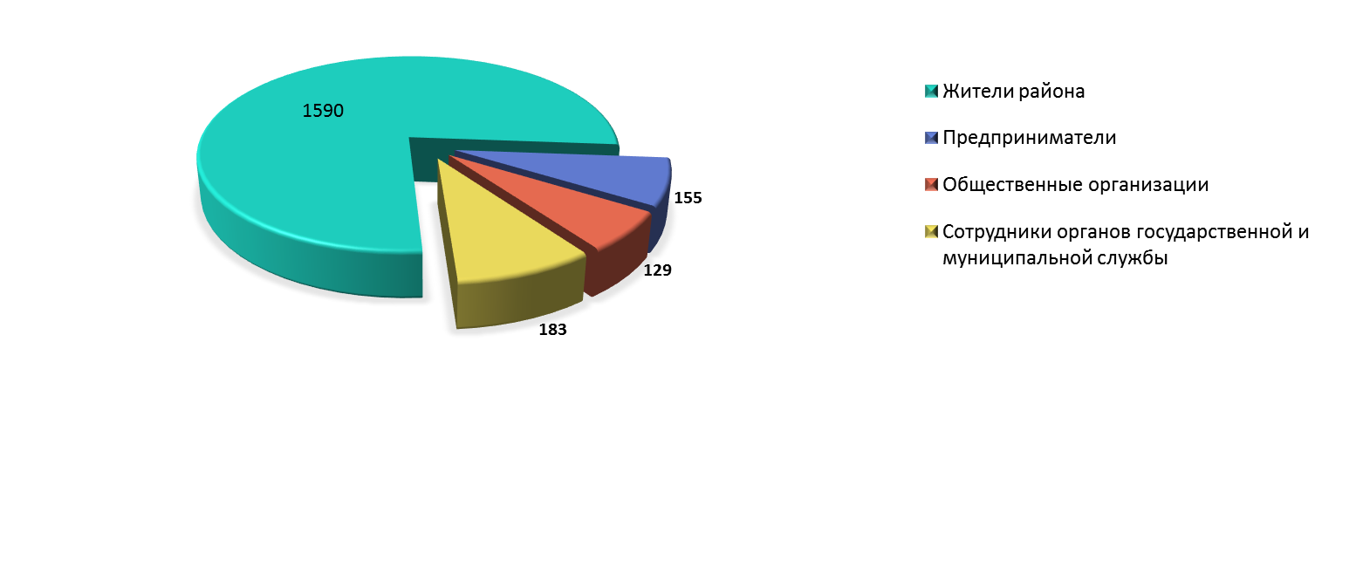

Рисунок 5 – Состав участников опроса

Среди участников анкетного опроса граждане до 30 лет составили 15,6%, от 30 до 60 лет - 72,6% и старше 60 лет - 11,8%.
В опросе приняли участие 69,4% женщин и 30,6% мужчин.
Состав респондентов по анкетированию перспектив социально-экономического развития Джанкойского района показал, что 88% опрошенных – это люди в трудоспособном возрасте, 12% - пенсионеры.
Вопросы анкетирования касались различных сторон социально-экономического положения района.
Первые пять мест в рейтинге ответов на вопрос «Что мешает улучшению жизни в вашем районе ?» заняли варианты ответов, отраженные на рисунке 6.
Наиболее часто называемые преимущества проживания в Джанкойском районе, отмеченные респондентами, отражены на рисунке 7.

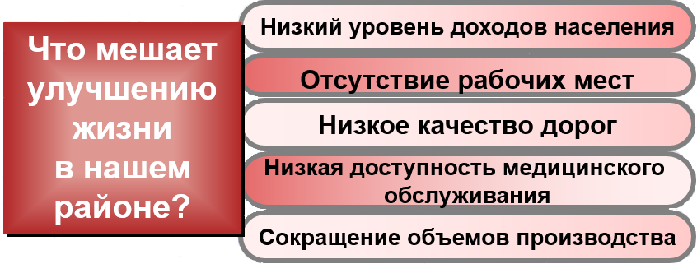

Рисунок 6 – Наиболее часто указываемые причины , которые мешают улучшению жизни в районе

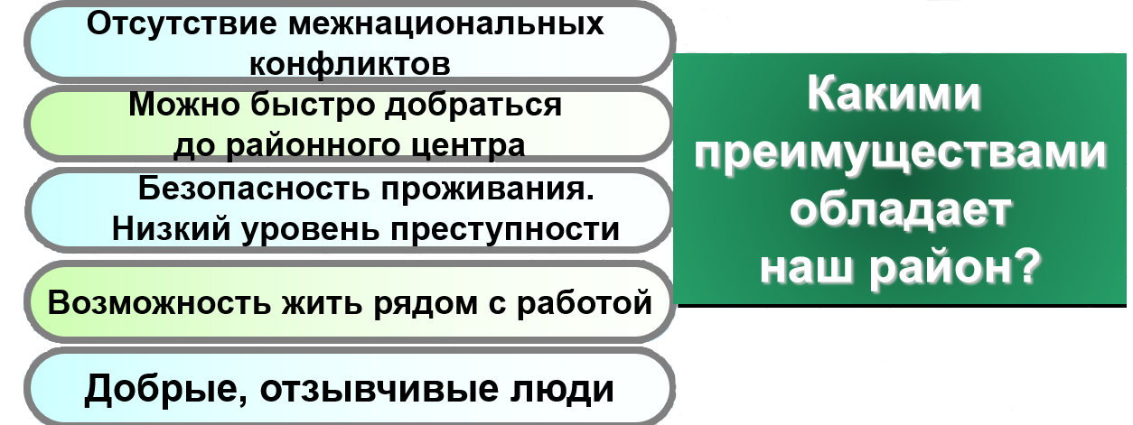

Рисунок 7 - Преимущества проживания в Джанкойском районе

Жители района оценили как хорошее качество оказания услуг и энерго- и газоснабжения, дошкольного и среднего образования. Плохое качество отмечено в здравоохранении, благоустройстве территорий, качестве дорог и канализации.
Приоритеты развития района, по мнению жителей, представлены на рисунке 8.
Первые места в рейтинге ответов предпринимателей на вопрос «Факторы, которые препятствуют экономическому развитию Джанкойского района» заняли следующие варианты ответов:
- технологическая отсталость действующих предприятий
- низкая предпринимательская активность населения;
- недостаточная активность местной власти по проведению экономической политики;
- отток молодежи из района
- недостаточное количество квалифицированных кадров
- проблемы транспортной доступности и качества дорог.

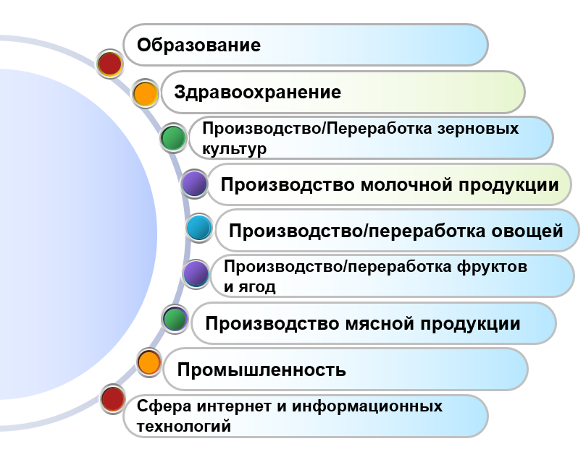

Рисунок 8 - Приоритеты развития Джанкойского района по мнению его жителей

Наиболее острые проблемы района, по мнению предпринимателей, отражены на рисунке 9.
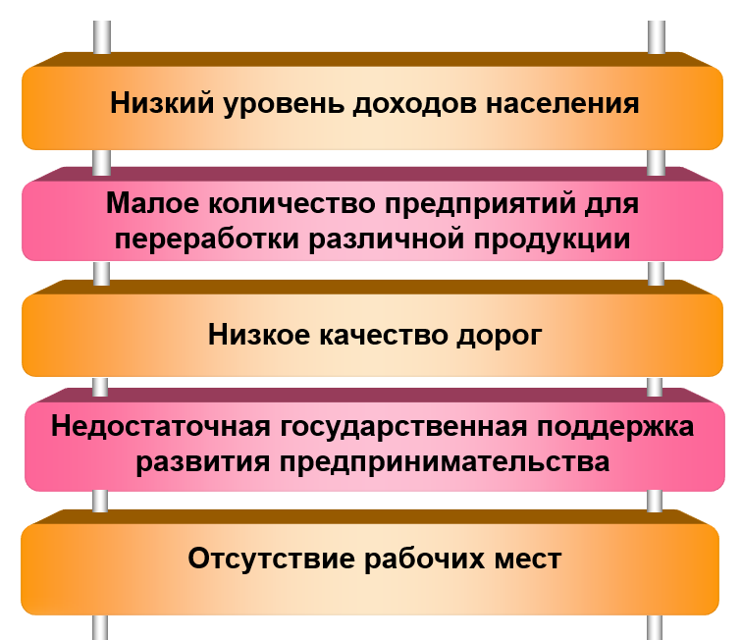

Рисунок 9 - Наиболее острые проблемы района, по мнению предпринимателей
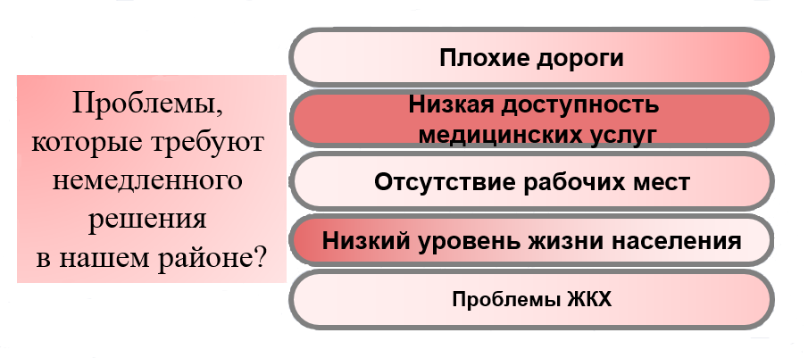
Проблемы, которые требуют немедленного решения и факторы, которые препятствуют экономическому развитию, указанные участвовавшими в анкетном опросе представителями общественных организаций, отражены на рисунке 10.

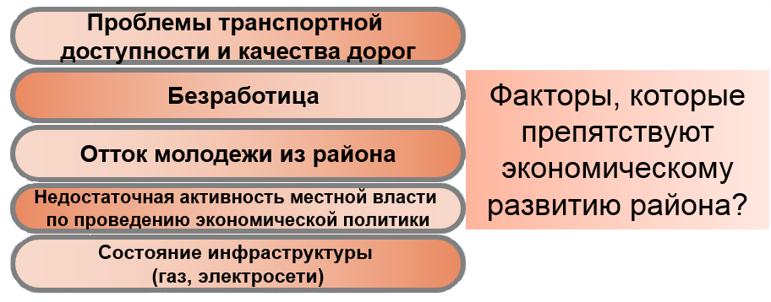

Рисунок 10 - Проблемы, которые требуют немедленного решения и факторы, которые препятствуют экономическому развитию, указанные участвовавшими в анкетном опросе представителями общественных организаций
Проблемы Джанкойского района, названные представителями органов местного самоуправления, представлены в таблице 3.

Таблица 3 - Проблемы Джанкойского района, названные представителями органов местного самоуправления
Какие проблемы вы считаете наиболее острыми для района? | Факторы, которые препятствуют экономическому развитию района? | Проблемы, которые требуют немедленного решения
Отсутствие рабочих мест | Отток молодежи из района | Отсутствие рабочих мест
Низкое качество дорог | Проблемы транспортной доступности и качества дорог | Плохие дороги
Низкий уровень доходов населения | Недостаточное количество квалифицированных кадров | Низкий уровень жизни населения
Продолжение таблицы 3
Недостаточное качеств медицинского обслуживания | Технологическая отсталость действующих предприятий | Низкая доступность медицинских услуг
Недостаточная работа по благоустройству(дворы, улицы, парки, освещение, уборка территории и т.п.) | Недостаточная активность местной власти по проведению экономической политики | Изношенность коммунальной инфраструктуры

Наиболее значимые, по мнению представителей органов местного самоуправления, сферы деятельности для развития района в ближайшие 15 лет отражены на рисунке 11.

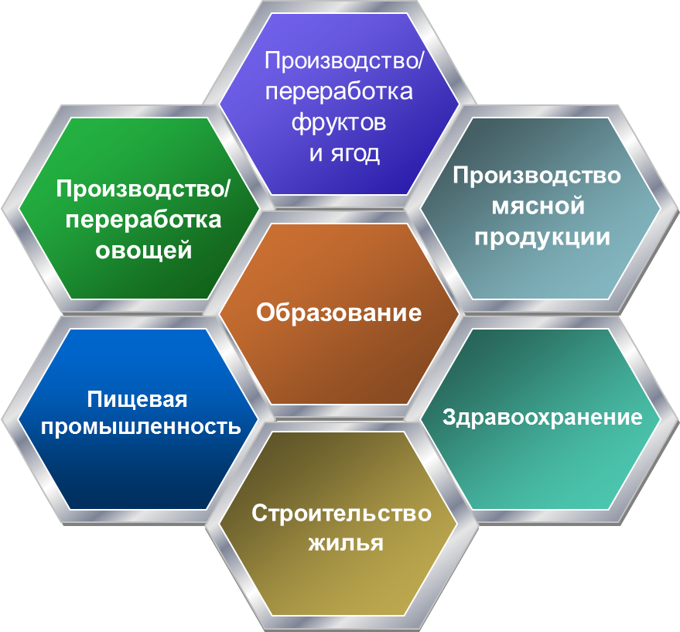

Рисунок 11 - Наиболее значимые, по мнению представителей органов местного самоуправления, сферы деятельности для развития района в ближайшие 15 лет

Представители органов власти выделили ресурсы для развития и возможности улучшения социально-экономической ситуации района (рисунок 12).
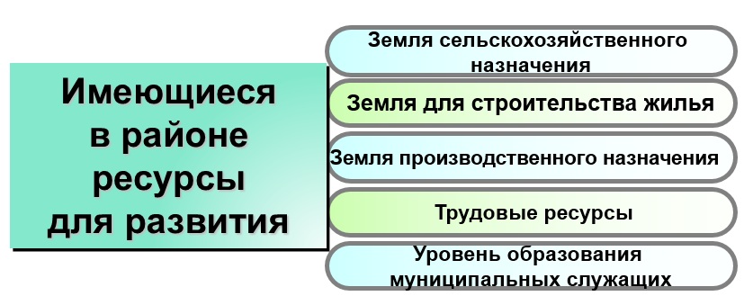

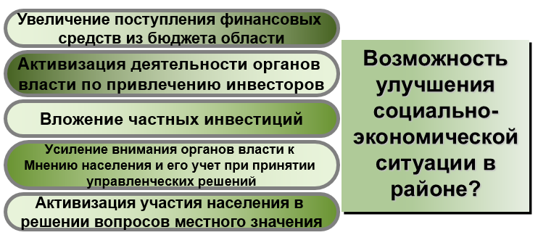

Рисунок 12 - Ресурсы для развития и возможности улучшения социально-экономической ситуации района (по мнению представителей органов местного самоуправления)

Конкурентные преимущества района (по сравнению с другими районами Республики Крым и другими территориально близкими районами), выделенные респондентами, отражены на рисунке 13.
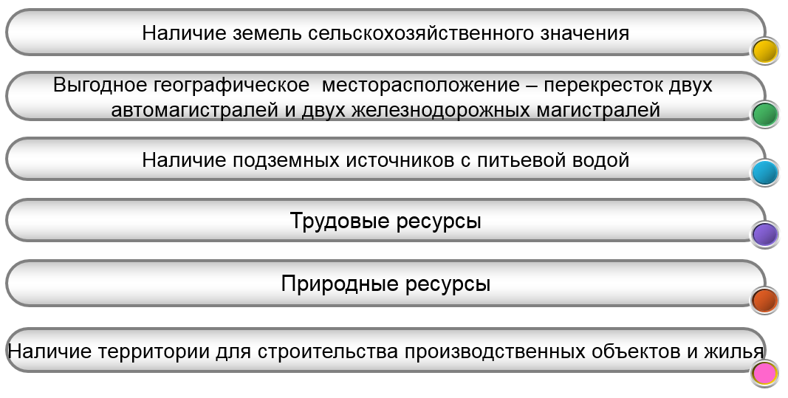

Рисунок 13 - Конкурентные преимущества района Джанкойского района
По результатам обобщения проблемы перспективного развития Джанкойского района представлены в таблице 4.

Таблица 4 – Наиболее значимые проблемы Джанкойского района, выявленные в процессе опроса

Население | Представители бизнеса | Представители общественных организаций | Представители органов власти
Низкий уровень доходов населения (64,7%) | Низкий уровень доходов населения (63,2%) | Низкое качество дорог (51,9%) | Отсутствие рабочих мест (67,8%)
Отсутствие рабочих мест (60,7%) | Малое количество предприятий для переработки (58,7%) | Низкая доступность медицинского обслуживания (47,3%) | Низкое качество дорог (67,2%)
Низкое качество дорог (57,4%) | Низкое качество дорог (57,4%) | Отсутствие рабочих мест (46,5%) | Низкий уровень доходов населения (62,3%)
Низкая доступность медицинского обслуживания (40,7%) | Недостаточная государственная поддержка развития предпринимательства (52,9%) | Низкий уровень доходов населения (31,8%) | Недостаточное качество медицинского обслуживания (50,8%)
Сокращение объемов производства (26,7%) | Отсутствие рабочих мест (41,9%) | Изношенность инфраструктуры, проблемы ЖКХ (22,5%) | Недостаточная работа по благоустройству (дворы, улицы, парки, освещение, уборка территории и т.п.) (40,4%)

По мнению большинства опрошенных, у района существуют возможности позитивного развития социально-экономической ситуации в перспективе.
По мнению представителей бизнес-сообщества на территории Джанкойского муниципального района перспективным является осуществление проектов в следующих сферах:
- Переработка сельскохозяйственной продукции;
- Строительство тепличных комплексов;
- Создание экологически безопасной и экономически эффективной системы обращения с твердыми и бытовыми отходами (ТБО);
- Аграрный проект (строительство молочных комплексов, проектов в сфере рыболовства и др.);
- Строительство;
- Здравоохранение;
- Образование;
- Проекты для детей и молодежи.
В качестве желаемых мер государственной и муниципальной поддержки предприниматели, в первую очередь, отметили возможность получения субсидий на возмещение части затрат на уплату процентов по кредитам, полученным для реализации инвестиционных проектов, а также содействие органов власти в своевременном получении от соответствующих организаций технических условий на подключение объектов к сетям инженерно-технического обеспечения.

3. SWOT-АНАЛИЗ СОЦИАЛЬНО-ЭКОНОМИЧЕСКОГО РАЗВИТИЯ ДЖАНКОЙСКОГО МУНИЦИПАЛЬНОГО РАЙОНА

Проведенный анализ состояния социально-экономического развития района, выявление тенденций развития, сложившихся в последние годы, исследование ресурсного потенциала района, результаты анкетного опроса жителей района, представителей бизнес-сообщества, общественных организаций и органов местного самоуправления позволяют выявить его сильные и слабые стороны (таблица 5).
Таблица 5 – Сильные и слабые стороны Джанкойского муниципального района
Группа факторов | Сильные стороны | Слабые стороны
Географическое положение,  природно-ресурсный  потенциал | Географическое положение и территория:  -выгодное географическое положение:  - наличие двух автомагистралей государственного значения,  - две железнодорожные магистрали,  - магистральный газопровод,  - две высоковольтные, линии электропередачи,  - наличие о. Сиваш,  - равнинная степная местность. | Географическое положение и территория: изолированность относительно материковой части РФ,  граничит по суше только с Украиной
 | Природный потенциал:  На севере, северо-востоке район омывается водами озера Сиваш, побережье с малыми глубинами, равнинный рельеф местности с разнообразием растительного и животного мира, уникальные природные территории водно-болотных территорий имеют международный статус, исследования орнитофауны входят в различные международные природоохранные списки,  природный парк «Калиновский» (12000 га) отнесен к особо охраняемым природным территориям, наличие артезианского бассейна (Северо-Сивашский), комфортные климатические условия для развития сельского хозяйства | Природный потенциал: климатические условия предопределяют рисковое земледелие
 | Сырьевой производственный потенциал:  Район богат полезными ископаемыми, которые представлены месторождениями кирпично-черепичной глины, песчано-гравийными месторождениями, минеральными источниками, йодистыми подземными водами Северо-Сивашского месторождения и месторождениями газа.  (Северо-Сивашское месторождение геотермальных вод с высоким содержанием йода и брома) | Сырьевой производственный потенциал: неравномерность распределения сырьевого производственного потенциала, зависимость от внешних источников сырья для производств (строительные материалы, химическая промышленность)
 | Ресурсный потенциал: лечебно-оздоровительные природные ресурсы (глина, соли, лекарственные растения), минеральные воды, термальные источники, Наличие подземных источников с питьевой водой | Ресурсный потенциал: дефицит водных ресурсов, отсутствие развитой сети оросительных систем
 | Культурно-исторический потенциал: наличие сети учреждений культуры (музея), большое разнообразие исторических объектов и памятников, культурное наследие различных эпох и народностей, высокий потенциал для развития культурно-познавательного туризма. | Культурно-исторический потенциал: слабая вовлеченность общественности и бизнеса в сохранение и содержание объектов наследия
 | Человеческий потенциал:  наличие кадров | Человеческий потенциал: недостаточное количество высококвалифицированных и узкопрофильных специалистов для различных сфер жизнедеятельности, сезонный характер занятости, отсутствие систематического повышения квалификации кадров и роста кадрового потенциала
 | Экологический потенциал: экологическая чистота преобладающей территории, экологически чистые (эко) продукты питания, особо охраняемые природные территории | Экологический потенциал: наличие территорий, подверженных действию опасных эндогенных и экзогенных процессов (водная эрозия почв), осложнение экологической ситуации из-за значительного уровня нагрузки на окружающую среду, отсутствие комплексных мер по сохранению уникальной флоры и фауны, природных ресурсов; нерешенный вопрос с утилизацией ТБО
Отраслевая структура: потенциал | • Наличие специализации:  сельское хозяйство и переработка,  • Перспективы создания межотраслевых кластеров | • Слабость межрегиональных производственно-кооперационных связей с другими регионами РФ  • Дефицит энерго- и водоресурсов для всех отраслей  • Недостаточный уровень развития инфраструктуры  • Нерешенные вопросы транспортного обеспечения  • Слабый уровень маркетинга территории
 | Сельское хозяйство:  Почвы подходящие для ведения сельского хозяйства, благоприятные биоклиматические условия для развития сельского хозяйства (виноградарство, садоводство, овощеводство, выращивание зерновых культур, животноводство), экологический потенциал (выращивание экологически чистой продукции), потенциал для развития агрокластеров, потенциал для обеспечения продовольственной безопасности региона, уникальный природно-климатический потенциал для развития эфиромасличной отрасли и табаководства, развитость мелкотоварного производства и хозяйств узкой профильности | Сельское хозяйство: недостаточное количество воды для полива, эрозия земель и отсутствие укрепительных лесополос, недостаточное количество селекционного и семенного фонда, малое количество учреждений селекции и разведения, слабая кормовая база для отрасли животноводства, зона рискового земледелия, неразвитость крупнотоварного сельхозпроизводства
 | Пищевая и перерабатывающая промышленность:  наличие сырьевой базы | Пищевая и перерабатывающая промышленность:  низкий уровень развития технологий, неразвитость инфраструктуры логистики (хранение, доставка), недостаточный уровень развития рыночной инфраструктуры (сбыт и продажи), высокая затратность производства, преобладание производства сырья, полуфабрикатов и продукции промежуточного потребления.
 | Энергетический комплекс: возобновляемые источники энергии (солнечная, ветровая, термальные подземные воды) | Энергетический комплекс: высокий уровень энергозависимости, неразвитость инфраструктуры и высокая стоимость альтернативной энергетики, низкий уровень  выработки энергии собственной генерации в РК, моральный и физический износ оборудования
 | Транспорт:  наличие транспортных узлов ж/д сообщения, развития сеть автодорог, разветвленная сеть оптово-розничной торговли. | Транспорт:  плохое состояние автодорог, низкий уровень транспортной логистики с материковой частью РФ, высокая степень физического и морального износа оборудования и основных средств
 | Образование: наличие развитой сети образовательных учреждений, кадровый педагогический потенциал, наличие различных программ подготовки и переподготовки | Образование: недостаточный уровень материально-технической базы образовательных учреждений
 | Здравоохранение: наличие сети учреждений здравоохранения | Здравоохранение: недостаточный уровень материально-технической базы учреждений здравоохранения,  отсутствие кадрового потенциала (врачей и среднего медперсонала), низкое качество услуг учреждений здравоохранения
 | Финансово-кредитные учреждения: кадровый потенциал, наличие объектов имущества для размещения | Финансово-кредитные учреждения: отсутствие разветвленной сети финансово-кредитных учреждений, низкая доступность услуг для населения и бизнес-структурна местах
 | Связь и ИТ-услуги: кадровый потенциал, наличие инфраструктуры, сетевая структура взаимодействия специалистов ИТ-сферы | Связь и ИТ-услуги: низкая обеспеченность услугами мобильной связи и интернет, недостаточная и неравномерная обеспеченность услугами связи по поселениям
 | Инвестиционная деятельность: потенциал для инвестиционной деятельности на территориальном, региональном и отраслевом уровнях, большое количество инвестиционно привлекательных территорий и объектов различных отраслей, доступность государственных инвестиционных ресурсов для предпринимательства и бизнеса, наличие СЭЗ | Инвестиционная деятельность: низкая доступность кредитных ресурсов субъектам предпринимательства для реализации инвестирования
 | Малый бизнес и индивидуальное предпринимательство: повышенный интерес населения к самозанятости и формам малого и частного предпринимательства, разветвленный рынок услуг, доступность к ресурсам государственной поддержки малого предпринимательства | Малый бизнес и индивидуального предпринимательства: высокий уровень тенизации, низкая квалификация управляющих кадров
Жилищно-коммунальная сфера | • Наличие жилищно-коммунальной инфраструктуры  • Кадровый потенциал жилищно-коммунальной отрасли | • Неудовлетворительное состояние жилищно-коммунальной инфраструктуры и материально-технического обеспечения ЖКХ  • Высокий уровень морального и материального износа объектов ЖКХ  • Низкий уровень газификации населенных пунктов (44%)  • Высокая энергоемкость объектов ЖКХ  • Экономическая необоснованность тарифной политики  • Недостаточный уровень обеспеченности жильем (нет достаточного предложения свободного жилья)  • Нерешенные проблемы жилищного характера для населения (оформление)
Население, рынок труда, социальная сфера | Доступность услуг развитой сети образовательных учреждений  Высокий уровень обеспеченности учреждениями культурно- досугового типа  Наличие учреждений специализированных учреждений соцзащиты  Строительство детских садов и установка модульных детских садов | • Негативные демографические тенденции  • Дисбаланс трудоспособного и нетрудоспособного населения  • Сезонный характер занятости  • Высокий уровень теневой занятости населения  • Профессионально-квалификационный и территориальный дисбаланс спроса и предложения рабочей силы  • Территориальные диспропорции в уровне и качестве жизни населения различных муниципальных образований  • Низкий уровень доходов населения  • Отток квалифицированных кадров в другие регионы РК и РФ  • Отсутствие необходимого количества специалистов различных сфер деятельности  • Нерешенность социальных вопросов молодых специалистов, особенно в сельской местности  • Не достаточный уровень обеспечения доступной среды для лиц с ограниченными физическими возможностями

Анализ внешнего окружения позволил выявить факторы, обеспечивающие возможность развития района, а также те угрозы, которые возникают в ближнем и дальнем окружении, и способны препятствовать решению поставленных стратегических задач (таблица 6).

Таблица 6 – Возможности и угрозы развития Джанкойского муниципального района
Группа факторов | Возможности | Угрозы
Природно-естественные | • Азово-черноморский бассейн для развития различных направлений (сельского хозяйства, транспорт, туризм, рекреация) | • Высокий риск влияние природных факторов на транспортную доступность Крыма (паром, порты, аэропорты)  • Перебои в обеспечении водными ресурсами (производственное потребление)  • Подтопление и затопление сельскохозяйственных угодий и населенных пунктов в результате подъема грунтовых вод и паводков  • Вероятность возникновения опасных гидрометерологических явлений  • Уменьшение запасов и снижение качества целебных ресурсов  • Снижение плодородия (деградация) земель
Политические | • Государственная поддержка инновационных, инвестиционных, бизнес-процессов в РФ  • Малый бизнес и предпринимательство как приоритетная форма развития  • СЭЗ как инструмент развития региона | • Политические санкции в отношении Крыма  • Отсутствие эффективной системы учета и управления земельным фондом РК, неурегулированность земельных отношений на законодательном уровне  • Неурегулированность на законодательном уровне вопросов единой политики воспроизводства, регулирования и поставок водных ресурсов  Сложная приграничная ситуация со стороны материковой части Украины
Экономические | • Межрегиональная кооперация с регионами РФ  • Интеграция экономики РК в международные структуры и объединения  • Спрос на продукты с/х производства – экологически чистых продуктов  • Международная кооперация как форма сотрудничества и взаимодействия  • Инструменты обеспечения продовольственной безопасности региона  • Интерес российских и зарубежных инвесторов  • ФЦП и государственное финансирование  • Государственно-частное партнерство | • Усиление борьбы на мировом рынке за ресурсы  • Экономические санкции в отношении Крыма  • Дотационность местного бюджета  • Разрыв в уровнях развития между районами Крыма и регионами  • Транспортная блокада со стороны Украины  • Перебои в поставках сырья и материалов с материалов с материковой части  • Отсутствие государственных гарантий и льгот частным инвесторам  • Рост межрегиональной конкуренции по разным отраслям и сильная мировая конкуренция производителей
Социальные | • Наличие высококвалифицированных кадров на территории РФ  • Наличие трудовых ресурсов ближнего зарубежья, желающих работать в РК  • Возможность развития социально-значимых услуг | • Диспропорция в уровне жизни и возможностей между регионами и странами  • Высокая конкуренция за кадровый потенциал и человеческие ресурсы  • Стремительное старение населения  • Гендерная диспропорция как глобальная тенденция  • Отток квалифицированных кадров  • Угрозы физической утраты объектов культурного наследия (в том числе – разрушения)
Технические и технологические | • Наличие технологий для модернизации и развития отраслей хозяйства РК  • Инновационные подходы в управлении и развитии (за счет опыта регионов РФ)  • Трансферинг технологий (в том числе государственного управления) из других регионов  • Возможности интенсификации производств  • Наличие технологий преодоления транспортной изолированности Крыма (мост, переправы, морское и авиасообщение) | • Угроза техногенных катастроф и аварий  • Техногенные и технологические риски различных сфер жизнедеятельности
Экологические | • Модель устойчивого развития как перспективный подход долгосрочного мирового развития и роста | • Выкачка воды из артезианских скважин в производственных масштабах (для обеспечения восточных территорий Крыма) вливают на природную экосреду и подрывают устойчивость экосистемы района  • Экологическая несознательность населения

На основе комплексного анализа текущего состояния (существующего уровня развития) Джанкойского муниципального района определены конкурентные преимущества муниципального образования:
- Наличие природного и ресурсного потенциала для развития агропромышленного комплекса, экологического туризма
- Выгодное транспортно-географическое положение (железная и автодороги)
- Активное предпринимательское сообщество
- Наличие успешного опыта выращивания овощных и ягодных культур

Факторы, благоприятствующие развитию:
- Возможность получения средств из федерального и республиканского бюджета при участии в реализации приоритетных проектов;
- Активизация деятельности органов власти по привлечению инвесторов;
- Активизация взаимодействия органов власти с бизнес-сообществом.
Препятствовать успешному развитию могут:
- Сокращение численности трудоспособного населения, в том числе трудовая миграция;
- Рост уровня смертности, снижение уровня рождаемости;
- Изношенность объектов коммунальной инфраструктуры.
- Однако определяющими угрозами в развитии района могут стать внешние факторы, такие как:
- Наличие инвестиционных рисков, связанных с возможными изменениями санкционной политики, в первую очередь, в сельскохозяйственном производстве;
- Увеличение тарифов на газо-, электро- и теплоэнергию, что отрицательно сказывается на финансово-экономическом состоянии предприятий и организаций;
- Ухудшение экологической ситуации, загрязнение подземных вод;
- Агломерационные процессы, вызывающие отток трудоспособного населения из сельскохозяйственного района;
- Снижение объемов финансирования республиканских и федеральных программ.

4. МИССИЯ, ПРИОРИТЕТЫ И СИСТЕМА ЦЕЛЕЙ СОЦИАЛЬНО-ЭКОНОМИЧЕСКОГО РАЗВИТИЯ ДЖАНКОЙСКОГО МУНИЦИПАЛЬНОГО РАЙОНА
С учетом сильных и слабых сторон района и внешних факторов, создающих возможности и угрозы для развития сформулирована миссия района:
Джанкойский район – экологически чистый район с развитым агропромышленным комплексом, комфортной средой для проживания населения, открытый для бизнеса и партнерства, уникальный природный край международного значения.
Стратегический вектор развития Джанкойского муниципального района эффективно и гармонично совмещает в себе разнонаправленные тенденции. Район должен динамично развиваться, но бережно сохранять историю и традиции.
Приоритетными направлениями развития определены:
- Формирование комфортной среды проживания.
- Интегрированное развитие производства и переработки продукции сельского хозяйства
- Развитие малого и среднего бизнеса.
- Выравнивание уровня социально-экономического развития сельских поселений района
Разработка стратегических целей развития Джанкойского муниципального района базировалась на обозначенных стратегических целях развития Республики Крым.
Генеральная цель стратегического развития Джанкойского муниципального района – рост уровня и улучшение качества жизни населения на основе развития человеческого потенциала и эффективного использования природных ресурсов.
В результате декомпозиции генеральной цели определены цели развития Джанкойского муниципального района первого уровня:
- Повышение комфортности проживания в районе и развитие человеческого потенциала
- Рост экономики района, создание новых рабочих мест
- Совершенствование местного самоуправления
Декомпозиция стратегических целей позволяет выделить цели второго уровня (рисунки 14, 15, 16).

Цель 1 - Повышение комфортности проживания в районе и развитие человеческого потенциала
Подцель 1.2
Создание привлекательного для жизни облика сельских территорий и улучшение жилищных условий
Подцель 1.3
Совершенствование транспортной системы района
Подцель 1.4
Улучшение экологической ситуации и сохранение уникального природного комплекса района
Подцель 1.5
Организация общественного порядка, развитие гражданской обороны
Подцель 1.1
Развитие человеческого потенциала
Рисунок 14 – Декомпозиция цели 1 «Повышение комфортности проживания в районе и развитие человеческого потенциала»

Цель 2 - Рост экономики района, создание новых рабочих мест

Подцель 2.1
Рост объемов производства сельского хозяйства
Подцель 2.2
Развитие промышленности на основе комплексного использования ресурсов района
Подцель 2.3
Развитие сферы услуг
Рисунок 15 – Декомпозиция стратегической цели 2 «Рост экономики района, создание новых рабочих мест»

Подцель 3.1 Повышение эффективности и результативности деятельности органов местного самоуправления
Подцель 3.2
Активизация
гражданской инициативы при решении вопросов местного значения
Цель 3 - Совершенствование местного самоуправления

Рисунок 16 – Декомпозиция цели 3 «Совершенствование местного самоуправления»
Система целей и задач, а также индикаторы достижения целей стратегического развития Джанкойского района до 2030 года отражены в приложении 4.

5. Сценарии социально-экономического развития Джанкойского муниципального района
на период до 2030 года

Данная Стратегия определяет долгосрочные цели и задачи деятельности органов местного самоуправления по решению проблем экономики района, а также основные направления развития, является базовым документом, определяющим социально-экономическую политику Джанкойского района на долгосрочную перспективу.
Главная цель развития соответствует статье 7 Конституции Российской Федерации, устанавливающей, что политика Российской Федерации направлена на создание условий, обеспечивающих достойную жизнь и свободное развитие человека. Улучшение качества жизни достижимо лишь при успешной, эффективной экономике, при условии реализации национальных проектов в области образования, здравоохранения, обеспечения доступным жильем, развития агропромышленного комплекса.
Достижение поставленных целей долгосрочного социально-экономического развития Джанкойского муниципального района сопряжено с реализацией возможных сценариев социально-экономического развития на период до 2030 года.
Анализ диапазона возможных параметров динамики внешней среды и вариантов интенсивности экономической политики Джанкойского района позволяет сформировать предположение о возможности реализации трех сценариев социально-экономического развития в долгосрочной перспективе: консервативного, модернизационного и инновационного.
При разработке сценариев учитывалось состояние и динамика:
во-первых, макроэкономических параметров (занятость, обменный курс рубля, ключевая ставка, величина прожиточного минимума и др.), прогнозируемых Минэкономразвития России на период до 2030 года, и установленных им базовых траекторий экономического роста,
во-вторых, мезоэкономических параметров, прогнозируемых правительством Республики Крым в долгосрочном периоде в ее внутренней среде.
Консервативный сценарий подразумевает инерционное развитие Джанкойского района. Развитие района по данному сценарию в большой степени зависит от поддержки государства, от того, насколько активно на территории района осуществляются республиканские и федеральные программы. Этот сценарий не способствует реализации целей, выделенных в Стратегии. После завершения Федеральной целевой программы «Социально-экономическое развитие Республики Крым и г. Севастополя до 2020 года» в структуре экономики района не произойдет заметных изменений, объем частных инвестиций в расчете на душу населения останется ниже среднероссийского уровня, а в направлениях инвестиций будут преобладать традиционные для Джанкойского района отрасли, не подразумевающие изменения технологического уклада и высокой маржинальности. Бюджет района останется дотационным. Будет нарастать социальная и политическая напряженность.
Модернизационный сценарий подразумевает постепенное приближение к среднероссийскому уровню социально-экономического развития. Приоритетное внимание будет уделяться улучшению делового климата, привлечению в район инвестиций, созданию благоприятных условий для осуществления хозяйственной деятельности, поддержке традиционных и перспективных видов экономической деятельности. В ключевых отраслях экономики района будут реализовываться инвестиционные проекты, подразумевающие модернизацию и развитие высокотехнологичных производств. Демографическая ситуация будет улучшаться. Зависимость местного бюджета от республиканского сократится. Возрастут реальные доходы населения. Однако развитие по модернизационному сценарию будет «догоняющим», а не опережающим. Социальная направленность развития района будет поддерживаться в пределах стандартов, определенных требованиями действующего законодательства.
Инновационный сценарий основан на максимальном раскрытии потенциала стратегического развития района, эффективном использовании человеческого капитала, сбалансированном развитии территорий, реализации новых подходов к управлению. Он возможен лишь при осуществлении коренных преобразований в производительных силах муниципального района, которые позволят резко увеличить объемы промышленной и сельскохозяйственной продукции на основе новых и новейших технологий и систем управления. Масштабное привлечение частных инвестиций приведет к модернизации широкого спектра отраслей, в том числе к созданию отраслей, новых для Джанкойского района и Республики Крым. Широкие возможности самореализации на территории района сократят маятниковую миграцию трудоспособного населения. Инновационное развитие экономики и привлекательные условия жизни позволят достичь главной стратегической цели и сделают Джанкойский район одним из передовых районов Республики Крым.
В связи с приоритетностью развития Крыма в Российской Федерации, высокими ожиданиями жителей региона и готовностью руководства Республики Крым и руководства Джанкойского района к реализации проактивной социально-экономической политики в качестве базового сценария принимается комбинация модернизационного сценария (в период 2019-2024 гг.) и инновационного сценария (в период 2025-2030 гг.).
На первом этапе реализации Стратегии (2019-2020 гг.) преобладающим направлением инвестиций будет решение инфраструктурных ограничений, а также ограничений, которые были связаны с отсутствием документов территориального планирования муниципального уровня, за счёт федерального бюджета Российской Федерации и бюджета Республики Крым, формирования предпосылок для последующего расширения источников финансирования инфраструктурных проектов. Будут создаваться предпосылки к структурным изменениям экономики, задействоваться внутрироссийские инвестиционные ресурсы. Будут сформированы привлекательные условия для инвестиций.
На втором (2021-2024 гг.) и третьем (2025-2030 гг.) этапах реализации Стратегии Джанкойский район перейдет к реализации инновационного сценария. Снятие инфраструктурных ограничений на первом этапе позволит в дальнейшем перейти к инновационному развитию, которое будет характеризоваться организацией на территории района новых производств с высокой добавленной стоимостью, которые будут способствовать как повышению среднего уровня оплаты труда по району, так и увеличению численности населения, за счет привлечения миграционных ресурсов из других регионов Республики Крым. Это приведет к росту поступлений налога на доходы физических лиц, который является основным источником доходов муниципального бюджета.
Основные характеристики сценариев социально-экономического развития представлены в приложении 5.
Прогнозные значения ключевых стратегических показателей по трем сценариям социально-экономического развития Джанкойского муниципального района отражены в таблице 7.
Таблица 7 - Показатели социально-экономического развития Джанкойского муниципального района по консервативному (1), модернизационному (2) и инновационному (3) сценариям
Показатели | Годы
 | 2016 | 2020 |  |  | 2024 |  |  | 2030
 |  | 1 | 2 | 3 | 1 | 2 | 3 | 1 | 2 | 3
1. Среднегодовая численность постоянного населения района, чел | 67364 | 62134 | 63500 | 65300 | 59686 | 63150 | 64100 | 59650 | 63300 | 66300
2. Доля детей в возрасте 1-6 лет, состоящих на учете для определения в муниципальные дошкольные образовательные учреждения, в общей численности детей в возрасте от 1 до 6 лет, % | 11,0 | 10,0 | 9,0 | 7,0 | 8,0 | 7,0 | 5,0 | 5,0 | 2,0 | 0
3. Обеспеченность физическими лицами врачей на 10000 человек населения, чел. | 21,3 | 21,4 | 21,4 | 21,6 | 21,5 | 21,8 | 22,6 | 21,8 | 22,3 | 22,7
4. Доля населения, систематически занимающегося физической культурой и спортом, в общей численности населения , % | 7,9 | 7,0 | 8,0 | 9,0 | 15,0 | 30,0 | 45 | 45 | 50 | 55
5. Доля детей в возрасте 5 - 18 лет, получающих услуги по дополнительному образованию в организациях различной организационно-правовой формы и формы собственности, в общей численности детей данной возрастной группы, % | 50 | 55 | 65 | 72 | 60 | 70 | 75 | 70 | 75 | 80
6. Доля населения, охваченного мероприятиями в сфере культуры от общей численности населения района,% | 567,1 | 570 | 575 | 578,2 | 573 | 579 | 587,7 | 580 | 590 | 604,1
7. Количество созданных мест массового отдыха, культурного и спортивного досуга населения на 1000 человек населения (нарастающим итогом), единиц | 0,12 | 0,2 | 0,22 | 0,27 | 0,4 | 0,45 | 0,53 | 0,6 | 0,8 | 0,87
8. Количество благоустроенных придомовых территорий МКД, общественных мест, единиц | - | 1 | 1 | 2 | 50 | 60 | 100 | 100 | 140 | 170
9. Уровень газификации населенных пунктов,% | 50 | 51 | 55 | 58 | 80 | 85 | 92 | 88 | 93 | 100
10. Приобретение жилья для граждан отдельных категорий | 8 | 10 | 15 | 26 | 25 | 34 | 41 | 32 | 46 | 59
11. Доля протяженности водопроводной сети, нуждающейся в замете и капитальном ремонте | 95,7 | 95,2 | 94,9 | 94,7 | 80 | 75 | 70 | 65 | 57 | 50
12. Доля протяженности автомобильных дорог общего пользования местного значения, не отвечающих нормативным требованиям, в общей протяженности автомобильных дорог общего пользования местного значения, % | 63,4 | 61,2 | 59,8 | 59,3 | 50,4 | 48,7 | 47,3 | 45,5 | 40,5 | 35,0
13. Количество источников водоснабжения и водопроводных сооружений, а также территорий, на которых они расположены, относительно которых осуществлены мероприятия по санитарной охране от загрязнения, единиц | 0 | 18 | 20 | 22 | 60 | 80 | 110 | 120 | 150 | 202
14. Создание добровольных пожарных формирований  (нарастающим итогом), единиц | 3 | 3 | 4 | 4 | 4 | 4 | 5 | 5 | 6 | 6
15. Обустройство коллекторно-дренажных систем сельских поселений (нарастающим итогом), штук | 0 | 0 | 0 | 1 | 2 | 3 | 4 | 4 | 6 | 7
16.Формирование страхового фонда документации, % от общего объема документов | 0 | 0 | 0 | 0 | 30 | 40 | 50 | 60 | 80 | 100
17. Реконструкция защитных сооружений гражданской обороны (нарастающим итогом) | 0 | 0 | 0 | 0 |  |  | 4 |  |  | 8
18. Снижение численности нарко- и алкозависимых, в % к 2016 г. | 0 | 0,5 | 0,7 | 1 | 2,1 | 2,8 | 4 | 3,8 | 5,2 | 7
19. Количество вновь созданных рабочих мест | 96 | 150 | 170 | 207 | 160 | 190 | 239 | 200 | 230 | 290
20. Уровень регистрируемой безработицы в среднем за год | 0,8 | 0,7 | 0,7 | 0,6 | 0,67 | 0,65 | 0,6 | 0,6 | 0,55 | 0,5
21. Рост среднемесячной заработной платы, % к 2016 году | 100 | 108,0 | 109,5 | 111,6 | 115,0 | 120,0 | 125,5 | 125,0 | 132,0 | 150,0
22. Рост производства продукции сельского хозяйства в хозяйствах всех категорий, % к 2016 г. | 100,0 | 100,8 | 101,2 | 102,7 | 103,7 | 105,1 | 106,3 | 104,0 | 105,0 | 107,8
23. Производство продукции растениеводства сельскохозяйственными предприятиями и КФХ (в сопоставимых ценах), в % к 2016 году | 100,0 | 100,4 | 101,2 | 104,0 | 102,0 | 103,0 | 105,9 | 105,0 | 107,0 | 109,7
24. Доля земель сельхозназначения, используемых для производства сельскохозяйственной продукции, % | 71,9 | 80,0 | 82,0 | 85,0 | 88,7 | 90,0 | 94,5 | 90,0 | 92,0 | 94,5
25. Производство скота и птицы на убой в хозяйствах всех категорий (в живом весе), в % к 2016 году | 100 | 101,0 | 102,0 | 103,1 | 102,0 | 103,0 | 104,0 | 107,0 | 110,0 | 115,0
26. Прирост объема сельскохозяйственной продукции, реализованной сельскохозяйственными потребительскими кооперативами, % к 2016 году | - | 5,0 | 6,0 | 6,4 | 10,0 | 12,0 | 15,2 | 14,0 | 16,0 | 20,0
27. Увеличение орошаемых земель за счет реконструкции, технического перевооружения и строительства новых мелиоративных систем, включая мелиоративные системы общего и индивидуального пользования, нарастающим итогом | 383 | 800 | 1200 | 1330 | 980 | 1350 | 1500 | 1100 | 1400 | 1580
28. Рост объемов производства промышленной продукции, в % к 2016 г. | 100,0 | 101,0 | 102,0 | 103,0 | 106,0 | 108,0 | 110,0 | 112,0 | 118,0 | 125,0
29. Динамика объема въездного туристского потока на территории, в % к предыдущему году | - | 0 | 0 | 0 | 0,5 | 1,5 | 2,0 | 2,0 | 3,8 | 5,0
30 Уровень удовлетворенности граждан муниципального района эффективностью деятельности органов местного самоуправления,% | 65,2 | 70,0 | 72,0 | 74,0 | 74,0 | 76,0 | 80,0 | 80,0 | 83,0 | 85,0
31. Обеспеченность консолидированного бюджета района налоговыми и неналоговыми доходами (за исключением поступлений налоговых доходов по дополнительным нормативам отчислений) в расчете на 1 жителя | 0,886 | 0,950 | 1,420 | 1,531 | 1,30 | 1,7 | 1,832 | 1,6 | 1,95 | 2,054
32. Объем инвестиций в основной капитал, млн. руб. | 263,33 | 380,0 | 480,0 | 540,6 | 410,0 | 500,0 | 580,0 | 450,0 | 550,0 | 605,0
33. Количество инвестиционных проектов, реализуемых в районе, единиц | 3 | 4 | 5 | 6 | 6 | 8 | 10 | 10 | 12 | 14
34. Число субъектов малого и среднего предпринимательства в расчете на 10000 чел. населения, единиц | 195 | 235 | 245 | 255 | 247 | 255 | 269 | 254 | 260 | 272
35.. Количество реализованных проектов, инициированных ТОС и общественными организациями (нарастающим итогом к 2016 году) | - | 0 | 0 | 0 | 2 | 3 | 4 | 4 | 5 | 7

6. Задачи и способы достижения целей по направлениям социально-экономической политики Джанкойского муниципального района на период до 2035 года
Реализация установленных стратегических целей и задач требует определения способов их достижения, учитывающих возможности органов местного самоуправления городского округа влиять на развитие ситуации. Оценка эффективности достижения поставленных целей требует формирования системы показателей, имеющих однозначную интерпретацию всеми заинтересованными лицами и преимущественно количественную оценку, полноценно характеризующую ожидаемые результаты проводимых действий. Значения целевых показателей социально-экономического развития Джанкойского района на период до 2030 года представлены в Приложении 6.

6.1 Задачи и способы достижения стратегической цели 1 «Повышение комфортности проживания в районе и развитие
человеческого потенциала»

Важнейшим приоритетом развития Джанкойского муниципального района является повышение качества жизни населения. Для достижения этой цели необходимо сосредоточить усилия в направлениях, определенных в качестве целей второго уровня, которые сформулированы с учетом сложившегося положения и возможностей района, по решению выявленных в процессе анализа наиболее значимых проблем.
Система целей и задач, обеспечивающих повышение комфортности проживания в Джанкойском районе и развитие его человеческого потенциала, включает 5 целей и 18 задач.

Цель 1.1 - Развитие человеческого потенциала
Ключевые задачи:
Задача 1.1.1Стимулирование рождаемости и сохранение численности населения района
Способы реализации:
- Формирование системы семейных ценностей и укрепление института семьи
- Популяризация семей, имеющих 3-х и более детей. Предоставление земельных участков для многодетных семей.
- Реконструкция капитальный ремонт детских садов
Ожидаемые результаты:
- численность населения к 2030 году – 66,3 тыс. человек;
- в районе сформирован устойчивый тренд на увеличение рождаемости;
- отсутствуют очереди в детские сады.

Задача 1.1.2 Создание условий для сохранения здоровья населения
Способы реализации:
- популяризация среди учащихся профессий, связанных с медицинским обслуживанием; целевая подготовка врачей для районных медицинских организаций из числа жителей района;
- дополнительные меры социальной поддержки врачей, прибывших из других районов и регионов;
- организация регулярных профилактических осмотров населения;
- развитие условий для занятий физкультурой и спортом, улучшение спортивной инфраструктуры;
- пропаганда здорового образа жизни;
- создание условий для развития коммерческих форм предоставления услуг в спортивной сфере различного типа, ориентированных на спрос со стороны всех категорий потребителей;
- организация спортивных и культурных мероприятий для всех слоев населения.
Ожидаемые результаты:
- во всех сельских поселениях ФАПы укомплектованы медицинскими работниками;
- население удовлетворено доступностью и качеством медицинского обслуживания;
- к 2024 году не менее 55 % населения систематически занимается физической культурой и спортом.

Задача 1.1.3 Формирование современной образовательной среды
Способы реализации:
- модернизация материально-технической базы образовательных учреждений;
- содействие развитию конкурентного рынка из муниципальных и немуниципальных поставщиков услуг дошкольного и дополнительного образования.
Ожидаемые результаты:
- 100 % школ отвечают современным требованиям;
- обеспечена доступность и качество услуг дополнительного образования детей во всех населенных пунктах района,
- к 2030 году не менее 80 % детей в возрасте 5 – 18 лет получают услуги дополнительного образования.

Задача 1.1.4 Создание условий для раскрытия потенциала и успешной самореализации молодежи
Способы реализации:
- создание условий для увеличения количества привлекательных для молодежи рабочих мест;
- содействие развитию культурно-досуговой сферы, ориентированной на запросы молодежи;
- привлечение молодежи к инициированию и реализации муниципальных проектов;
- осуществление мер по повышению престижа сельскохозяйственного труда.
Ожидаемые результаты:
Снижение оттока молодежи с территории района.

Задача 1.1.5 Развитие культурно-духовного потенциала на базе традиций и культурных обычаев многонационального населения района
Способы реализации:
- осуществление мероприятий по воспитанию культуры толерантности и межнационального согласия, гармонизации межнациональных и межрелигиозных отношений, патриотическому воспитанию;
- модернизация материально- технической базы учреждений культуры;
- создание условий для обучения и переподготовки кадров работников сферы культуры;
- дополнительные меры социальной поддержки работников сферы культуры.

Ожидаемые результаты:
- сохранения национальных и культурных традиций;
- обеспечена 100% доступность и качество услуг в сфере культуры для всех слоев населения Джанкойского района;
- снижение угрозы экстремизма и терроризма, разрушение системы его воспроизводства, противодействие вовлечению в экстремистскую и террористическую деятельность граждан.

Цель 1.2 - Создание привлекательного для жизни облика сельских поселений и улучшение жилищных условий
Ключевые задачи:

Задача 1.2.1 Создание новых, реконструкция и благоустройство существующих мест массового отдыха, культурного и спортивного досуга населения
Способы реализации:
- содействие предоставлению участков для строительства новых объектов культуры, спорта, отдыха, оформлению необходимых документов;
- содействие осуществлению капитального ремонта существующих учреждений культуры;
- благоустройство парков, скверов, площадей.
Ожидаемые результаты:
- увеличение количества учреждений культуры отвечающих современным требованиям.
- обеспечение доступность и повышение качества услуг в сфере культуры во всех населенных пунктах района.

Задача 1.2.2 Благоустройство дворовых территорий МКД и общественных мест
Способы реализации:
- проведение инвентаризации дворовых территорий;
- разработка перспективного плана благоустройства территории Джанкойского района до 2030 года;
- содействие сельским поселениям в разработке дизайн-проекта дворовой территории;
- обустройство тротуаров, обеспечение освещенности улиц сельских поселений и дворов МКД.
Ожидаемые результаты:
- обеспечение физической, пространственной и информационной доступности зданий, сооружений, дворовых и общественных территорий для инвалидов и других маломобильных групп населения;
- повышение уровня благоустройства дворовых и общественных территорий.

Задача 1.2.3Газификация населенных пунктов
Способы реализации:
- согласование земельных участков, выделенных под строительство инженерных и газораспределительных сетей; оказание содействия в решении проблемных вопросов Министерству топлива и энергетики Республики Крым;
- содействие привлечению населения к финансированию проектов.
Ожидаемые результаты:
- повышение уровня обеспечения природным газом всех категорий потребителей и улучшение социально-экономических условий жизни населения;
- все населенные пункты района газифицированы.

Задача 1.2.4 Обеспечение населения района доступным и качественным жильем
Способы реализации:
- организация процесса переселения граждан из ветхого и аварийного жилья;
- контроль своевременности проведения капитального ремонта МКД;
- Выделение участков под строительство для молодоженов, молодых специалистов, переселенцев на льготных условиях;
- содействие обеспечению жильем детей-сирот и детей, оставшихся без попечения родителей;
- участие в реализации проектов по приобретению жилья для граждан из числа реабилитированных народов Крыма;
- оказание содействия в обеспечении жилыми помещениями детей-сирот и детей, оставшихся без попечения родителей.
Ожидаемые результаты:
- в районе к 2030 году для разных категорий граждан будет приобретено не менее 59 единиц жилых помещений;
- все дети-сироты и дети, оставшиеся без попечения родителей, по достижению 18 лет обеспечены жильем.
Задача 1.2.5 Реконструкция изношенных инженерных сетей и объектов социальной сферы
Способы реализации:
- оказание содействия разработке и реализации проектов ремонта, реконструкции инженерных сетей;
Ожидаемые результаты:
- обеспечение населения и иных потребителей качественной питьевой водой;
- развитие и модернизация системы водоснабжения, в соответствие с потребностями жилищно-коммунального хозяйства промышленных и иных потребителей;
- к 2030 году реконструировано не менее 50% водопроводных сетей.

Задача 1.2.6 Обеспечение доступности качественных услуг сотовой связи и беспроводного интернета на всей территории района
Способы реализации:
- содействие формированию сетей и точек широкополосного доступа к сети "Интернет" всех домовладений.
Ожидаемые результаты:
- 100 % домовладений имеют широкополосный доступ к сети "Интернет" (не менее 100 Мбит/с).

Цель 1.3 - Совершенствование транспортной системы района
Ключевые задачи:
Задача 1.3.1Приведение сети автомобильных дорог в нормативное состояние
Задача 1.3.2 Развитие дорог общего пользования
Способы реализации:
- оказание содействия разработке и реализации проектов ремонта, реконструкции автомобильных дорог местного значения
Ожидаемые результаты:
- повышение безопасности дорожного движения;
- к 2030 году доля протяженности автомобильных дорог общего пользования местного значения, не отвечающих нормативным требованиям, в общей протяженности автомобильных дорог общего пользования местного значения составит не более 35%..
Цель 1.4 - Улучшение экологической ситуации и сохранение уникального природного комплекса района
Ключевые задачи:

Задача 1.4.1 Внедрение рационального природопользования с применением безотходных и чистых технологий
Способы реализации:
- оказание содействия разработке и реализации проектов строительства, ремонта, реконструкции очистных сооружений на территории района.
Ожидаемые результаты:
- экономия водных ресурсов путем получения возможности для вторичного их использования;
- К 2030 году количество источников водоснабжения и водопроводных сооружений, а также территорий, на которых они расположены, относительно которых осуществлены мероприятия по санитарной охране от загрязнения, достигнет 200.

Задача 1.4.2 Создание и содержание зон санитарной охраны источников питьевого водоснабжения
Способы реализации:
- оказание содействия разработке и реализации проектов создания зон санитарной охраны источников питьевой воды.
Ожидаемые результаты:
- обеспечена к 2030 году санитарная охрана от загрязнения 202 источнико водоснабжения и водопроводных сооружений, а также территорий, на которых они расположены.

Задача 1.4.3 Создание национального природного парка «Сивашский»
Способы реализации:
- Согласование схемы расположения земельного участка национального парка «Сивашский» на кадастровом плане территории.
Ожидаемые результаты:
- выделены земли и установлен статус территории национального природного парка «Сивашский»;
- обеспечены условия для введения в хозяйственный оборот дополнительных площадей, прилегающих к национальному природному парку «Сивашский».
Цель 1.5 - Обеспечение общественной безопасности, развитие системы гражданской обороны
Ключевые задачи:
Задача 1.5.1 Защита населения от чрезвычайных ситуаций
Способы реализации:
- поддержка создания и развития системы добровольческих пожарных формирований (ДПД, ДПО, посты);
- создание и обеспечение функционирования на территории района комплексной информационной системы, обеспечивающей прогнозирование, мониторинг, предупреждение и ликвидацию возможных угроз (АПК «Безопасный город»);
- проведение комплекса мероприятий на территории района, направленных на безопасный пропуск паводковых вод в 7 сельских поселениях;
- создание территориального страхового фонда документации в муниципальном образовании Джанкойский район Республики Крым;
- приведение защитных сооружений гражданской обороны в состояние готовности к приёму укрываемых в 8 общеобразовательных учреждениях Джанкойского района.
Ожидаемые результаты:
- увеличение общего количества добровольных пожарных формирований на территории района в 2 раза;
- организован контроль и видеонаблюдение мест массового скопления людей и муниципальных автодорог;
- уменьшение риска возникновения чрезвычайных ситуаций, связанных с подтоплениями, в 1,5 раза.

Задача 1.5.2 Проведение антинаркотической деятельности
Способы реализации:
- организации содержательного досуга подростков, состоящих на учете в КДН и ЗП;
- профилактические акции, рейдовые мероприятия с участием представителей субъектов профилактики по выявлению безнадзорных, беспризорных детей и подростков;
- организация тематических смотров-конкурсов, фестивалей, направленных на профилактику негативных явлений в подростковой среде, пропаганду здорового образа жизни Разработка и тиражирование памяток, буклетов, рекомендаций для несовершеннолетних по профилактике негативных явлений в подростковой среде.
Ожидаемые результаты:
- снижение числа алко- и наркозависимых жителей района;
- снижения уровня детской и подростковой преступности, профилактика безнадзорности;
- повышение уровня правовой культуры несовершеннолетних.

6.2 Задачи и способы достижения стратегической цели 2 «Рост экономики района, создание новых рабочих мест»

Важнейшее значение для повышения уровня жизни населения Джанкойского района, успешного решения проблем в социальной сфере является наращивание экономического потенциала района. В этом направлении необходимо сосредоточить усилия на повышении эффективности сельскохозяйственного производства, возрождение пищевой промышленности, освоение перспективных месторождений йода и брома, а также включения Джанкойского района в область оказания рекреационных услуг.
Рост экономики района призван обеспечить к 2030 году создание не менее 200 новых рабочих мест, снижение уровня регистрируемой безработицы, увеличение среднемесячной заработной платы в 1,5 раза.

Цель 2.1 Развитие сферы сельского производства
Ключевые задачи:
Задача 2.1.1 Рост объемов производства продукции растениеводства
Задача 2.1.2 Рост объемов производства продукции животноводства
Способы реализации:
- вовлечение в оборот новых сельскохозяйственных угодий, а также невостребованных земель;
- увеличение продуктивности существующих за счет внедрения современных технологий возделывания сельскохозяйственных культур, реконструкции, технического перевооружения, строительства новых мелиоративных систем;
- участие производителей сельскохозяйственной продукции в создаваемых на территории района кластерах;
- оказание информационно-консультационной помощи сельхозтоваропроизводителям для получения грантовой поддержки, а также субсидий на возмещение части затрат для развития агропромышленного комплекса района.
Ожидаемые результаты:
- увеличение объемов производства сельскохозяйственной продукции к 2030 году на 7,8 %;
- рост производства животноводческой продукции в 2030 году по сравнению с 2016 годом на 15 %;
- рост площадей закладки многолетних насаждений;
- создание условий для сохранения и восстановления почвенного плодородия почв; модернизация материально–технической базы сельхозпредприятий;
- увеличение доли земель сельхозназначения, используемых для производства сельскохозяйственной продукции к 2030 году до 94,5 % .
- рациональное использование сельскохозяйственных земель, защита их от истощения, загрязнения, деградации.
- увеличение урожайности зерновых культур.

Задача 2.1.3 Развитие малых форм хозяйствования (КФХ) и сельхозкооперации
Способы реализации:
Содействие в получении грантов:
- на создание и развитие крестьянских и фермерских хозяйств (начинающие фермеры);
- на развитие семейных животноводческих ферм на базе крестьянских (фермерских) хозяйств;
- на развитие материально-технической базы сельскохозяйственных потребительских кооперативов.
Ожидаемые результаты:
- рост числа начинающих фермеров, семейных животноводческих ферм на базе крестьянских (фермерских) хозяйств, сельскохозяйственных потребительских кооперативов;
- объем сельскохозяйственной продукции, реализованной сельскохозяйственными потребительскими кооперативами, в 2030 году увеличится на 20 % по сравнению с 2018 годом;
- стабилизация численности сельского населения.

Задача 2.1.4. Модернизация сельскохозяйственного производства, внедрение прогрессивных форм ведения хозяйства
Способы реализации:
- содействие в предоставлении субсидий сельхозтоваропроизводителям на возмещение части затрат при проведении мелиоративных работ;
- содействие сельхозтоваропроизводителям в выделении земельных участков под строительство помещений для хранения сельхозпродукции, оказание консультативной помощи в разработке проектно-сметной документации, а также в оформлении документов для получения субсидий и грантов на возмещение части затрат.

Ожидаемые результаты:
- площадь орошаемых земель к 2030 году возрастет в 4 раза;
- повысится продуктивность и устойчивость сельскохозяйственного производства в условиях засушливого климата
- ввод в действие построенных и модернизированных мощностей объектов для хранения сельхозпродукции, что приведет к увеличению объемов производства сельхозпродукции, предназначенной для длительного хранения

Цель 2.2 Развитие промышленности на основе комплексного использования ресурсов района
Ключевые задачи:
Задача 2.2.1 Развитие предприятий, производящих продукты питания
Задача 2.2.2 Развитие добычи и производства строительных материалов
Задача 2.2.3. Организация промышленного использования термальных йодосодержащих источников Северо-Сивашского месторождения
Способы реализации:
- оказание содействия разработке и реализации проектов развития существующих и создания новых предприятий промышленности.
Ожидаемые результаты:
- рост объемов производства промышленной продукции к 2030 году на 25 %;
- закрепление населения на территории района, снижение миграционного оттока;
- снижение уровня безработицы.

Цель 2.3 Развитие сферы услуг
Ключевые задачи:
Задача 2.3.1 Создание оптово-распределительных центров
Задача 2.3.2. Развитие экологического туризма, в том числе рыболовного и охотничьего туризма
Способы реализации:
- оказание содействия разработке и реализации проектов создания новых логистических комплексов;
- разработка концепции развития туристско-рекреационной сферы района, содействие созданию соответствующей инфраструктуры.
Ожидаемые результаты:
- рост въездного туризма на территории района к 2030 году не менее, чем на 5 % (к предшествующему году);
- создание новых рабочих мест
- увеличение поступления доходов местного бюджета.

6.3 Задачи и способы достижения стратегической цели 3 - Совершенствование местного самоуправления

Ключевые задачи:
Задача 3.1.1 Повышение качества муниципальных услуг
Способы реализации:
- внедрение информационных технологий в сферу оказания муниципальных услуг;
- улучшение материально-технической базы органов муниципального самоуправления;
- упорядочение имущественных отношений, принятие в собственность муниципальным образованием Джанкойский район земельных участков из государственной собственности Республики Крым;
- выявление и оформление в муниципальную собственность района выморочного недвижимого имущества и невостребованных земельных долей.
Ожидаемые результаты:
- повышение к 2030 году удовлетворенностью граждан эффективностью деятельности органов местного самоуправления на 19,8%;
- обеспеченность консолидированного бюджета района налоговыми и неналоговыми доходами (за исключением поступлений налоговых доходов по дополнительным нормативам отчислений) в расчете на 1 жителя к 2030 году возрастет в 2,3 раза.

Задача 3.1.2 Формирование положительного имиджа района во внешней среде
Способы реализации:
- участие района в различных форумах, конференциях и выставках, проведение аналогичных мероприятий на своей территории, сотрудничество с другими регионами в России и за рубежом;
- издание рекламной продукции, публикация в сети Интернет информации о районе.

Задача 3.1.3 Создание благоприятного инвестиционного климата в районе
Способы реализации:
- формирование пула инвестиционных площадок, обеспеченных инженерной инфраструктурой;
- обеспечение доступности и открытости информации об инвестиционном потенциале муниципального района;
- сокращения сроков прохождения административных процедур;
- сопровождение инвестиционных проектов и оказание и консультационной помощи инвесторам;
- активизация работы органов местного самоуправления по привлечению инвестиций.
Ожидаемые результаты:
- рост объема инвестиций в основной капитал в 2030 году не менее чем в 2,3 раза.

Задача 3.1.4 Повышение эффективности поддержки предпринимательской инициативы
Способы реализации:
- оказание поддержки гражданам, пожелавшим открыть собственное дело;
- организация рынка сбыта произведенной малым бизнесом продукции (заключение договоров о сотрудничестве, предоставление торговых мест, проведение ярмарочных мероприятий, внедрение электронных торговых сервисов);
- формирование позитивного имиджа предпринимателя;
- содействие росту профессионализма сотрудников организаций, образующих инфраструктуру поддержки малого бизнеса;
- поддержка деятельности общественных предпринимательских организаций..
Ожидаемые результаты:
- рост числа субъектов малого и среднего предпринимательства к 2030 году на 32 %.

Цель 3.2 Активизация гражданской инициативы при решении вопросов местного значения
Ключевые задачи:
Задача 3.2.1 Создание условий для развития территорий общественного самоуправления (ТОС)
Задача 3.2.2 Повышение результативности взаимодействия органов местного самоуправления с общественными организациями
Способы реализации:
- реализация механизма муниципальной поддержки ТОС на конкурсной основе;
- информационно-консультационная поддержка ТОСов;
- оптимизация процедур общественных слушаний по реализации проектов на территории района и алгоритмов действий при подаче заявок по реализации проектов в органы власти.
Ожидаемые результаты:
- рост доли населения, принявшего участие в реализации проектов при поддержке местных инициатив;
- за плановый период реализовано 7 проектов, инициированных ТОС и общественными организациями.

7. Механизм реализации стратегии социально-экономического развития Джанкойского муниципального района на период до 2030 года

Механизм реализации Стратегии развития Джанкойского муниципального района включает в себя следующие элементы:
Правовой механизм
Правовой механизм реализации Стратегии направлен на разработку новых и корректировку имеющихся муниципальных нормативно-правовых актов, направленных на повышение эффективности муниципального управления, рост деловой и инвестиционной активности.
Приоритетами нормотворческой деятельности муниципального района являются:
- повышение эффективности муниципального управления, в том числе эффективности применения программно-целевых методов управления Джанкойским муниципальным районом и проектного управления;
- развитие инфраструктуры поддержки предпринимательства;
- поддержка гражданских инициатив;
- развитие системы эффективного управления объектами муниципальной собственности и земельными ресурсами округа.
Организационный механизм
Реализация Стратегии осуществляется органами местного самоуправления в соответствии с полномочиями в установленных сферах деятельности. Комплексное управление реализацией Стратегии осуществляет администрация Джанкойского муниципального района при взаимодействии с активными представителями местного сообщества. Планируется привлечение к участию в реализации Стратегии всех заинтересованных организаций и объединений (субъекты крупного, среднего и малого бизнеса, некоммерческие организации различного типа; муниципальные предприятия, субъекты естественных монополий, расположенные на территории округа, институты участия населения в реализации местного самоуправления и другие).
Организационный механизм реализации стратегии базируется на программно-целевом подходе и использовании методологии проектного управления при реализации мероприятий по достижению стратегических целей. Перечень ключевых проектов и программ, планируемых к реализации на территории Джанкойского муниципального района, представлен в приложении 4.
Внедрение проектного подхода в практику муниципального управления в качестве инструмента реализации Стратегии развития позволит обеспечить системность и скоординированность деятельности органов власти и всех заинтересованных организаций и объединений по достижению стратегических целей, концентрацию ресурсов и усилий на наиболее приоритетных направлениях развития, интеграцию и целевую направленность мероприятий по решению конкретных проблем и задач социально-экономического развития Джанкойского района.
Повышение эффективности системы стратегического управления включает следующие задачи:
- совершенствование организационно-функциональной структуры управления, ориентированной на достижение стратегических целей. Структура администрации и текущий порядок ее деятельности должен включить в себя новые организационные функции, обеспечивающие решение задач по реализации стратегии на основе использования программно-целевого и проектного подходов
- реализация кадровой политики, ориентированной на повышение квалификации работников администрации в условиях внедрения современных управленческих технологий;
- рассмотрение стратегических инициатив, формируемых в структурных подразделениях администрации, координация реализации всех программ как единой системы стратегических проектов и мероприятий;
- повышение эффективности управления муниципальной собственностью, особенно актуальное в сложный период бюджетного дефицита, с повышенным вниманием администрации к предприятиям и учреждениям, поиск способов повышения их доходности (для муниципальных предприятий) и увеличения внебюджетного фонда (для социальных учреждений);
- обеспечение качественного мониторинга реализации стратегии и корректировки системы целевых индикаторов, мероприятий, проектов и программ реализации Стратегии с учетом изменений внешней и внутренней среды;
Финансово-экономический механизм
Для достижения стратегических целей необходимо задействование как собственного бюджета муниципального образования, так и привлечение внешних источников финансирования. В этих целях следует решить следующие задачи:
- повышение эффективности бюджетных расходов (финансирование и планирование муниципальных программ с привязкой к конечным результатам, прежде всего ориентированным на обеспечение решения поставленных задач социально-экономического развития);
- участие в региональных и федеральных государственных программах, Федеральной адресной инвестиционной программе и использование других инструментов целевого финансирования из средств регионального и федерального бюджетов;
- привлечение частных инвестиций к решению стратегических задач и повышение их роли в обеспечении экономического роста;
- реализация новых форм привлечения источников финансирования: муниципально-частное партнерство, концессия, инициативное бюджетирование.
Распределение инвестиционных ресурсов будет осуществляться в рамках муниципальных программ, ориентированных на достижение стратегических целей развития муниципального района.
Реализация мероприятий Стратегии за счет республиканского бюджета осуществляется в соответствии с действующим порядком финансирования государственных программ Республики Крым в пределах общего объема бюджетных ассигнований, утвержденного республиканским бюджетом на соответствующий финансовый год.
При реализации Стратегии важное место будет отведено регулированию притока и распределения инвестиционных ресурсов в рамках целевого подхода к реализации программ и проектов стратегического развития. Будет осуществлена реализация муниципальных программ, перечень которых приведен в Приложении 7.
В процессе реализации Стратегии может быть востребована разработка новых муниципальных программ.
Состав приоритетных проектов стратегического развития Джанкойского района представлен в Приложении 8.
Информационной механизм поддержки реализации стратегии
В современных условиях проблемы развития информационно-коммуникационной инфраструктуры являются одним из ключевых направлений повышения эффективности системы муниципального управления. Использование информационных технологий обеспечивает качественную основу роста экономики района, а также повышение качества и уровня жизни населения (в том числе за счет широкомасштабного использования информационных технологий в социальной сфере, в сфере обеспечения безопасности жизнедеятельности, а также в повседневной жизни).
Создание действенного информационного механизма реализации стратегических направлений развития предполагает решение следующих задач:
- внедрение современных информационных технологий в систему управления муниципальным образованием;
- развитие технологий реализации муниципальных услуг в электронной форме для повышения эффективности функционирования местного самоуправления, а также повышения оперативности и качества предоставления муниципальных услуг;
- повышение доступности и качества сферы услуг населению за счет внедрения современных информационных технологий, в том числе:
  - услуг образования;
  - медицинских услуг;
  - обеспечение эффективного решения задач социальной защиты населения;
  - доступности услуг в сфере культуры.

ПРИЛОЖЕНИЕ 1
Административное устройство Джанкойского муниципального района Республики Крым
№ п/п | Наименование  поселения | Населенные пункты, входящие в поселение | Численность населения по данным переписи населения по состоянию на 14.10.2014, чел. | Среднегодовая численность постоянного населения по данным Крымстата по состоянию на 01.01.2017, чел.
1. | Азовское  сельское поселение |  | 3649 | 3527
 |  | пос. Азовское | 3649
2. | Вольновское  сельское поселение |  | 1969 | 1947
 |  | пос. Вольное | 1969
3. | Ермаковское  сельское поселение |  | 2781 | 2730
 |  | Ермаково | 909
 |  | Ветвистое | 62
 |  | Копани | 71
 |  | Островское | 126
 |  | Придорожное | 555
 |  | Соленое Озеро | 838
 |  | Столбовое | 220
4. | Завет-Ленинское  сельское поселение |  | 3730 | 3645
 |  | Завет-Ленинское | 2222
 |  | Зеленый Яр | 129
 |  | Мартыновка | 585
 |  | Мелководное | 173
 |  | Пушкино | 420
 |  | Солонцовое | 201
5. | Заречненское  сельское поселение |  | 3003 | 2950
 |  | Заречное | 1820
 |  | Армейское | 175
 |  | Болотное | 238
 |  | Митюрино | 10
 |  | Низинное | 243
 |  | Перепелкино | 461
 |  | Смежное | 56
6. | Изумрудновское  сельское поселение |  | 5753 | 5598
 |  | Изумрудное | 1905
 |  | Дмитриевка | 555
 |  | Калиновка | 853
 |  | Мичуриновка | 166
 |  | Новостепное | 1523
 |  | Овощное | 751
7. | Кондратьевское  сельское поселение |  | 1391 | 1355
 |  | Кондратьево | 803
 |  | Рубиновка | 360
 |  | Дорожное | 7
 |  | Советское | 221
8. | Крымковское  сельское поселение |  | 1507 | 1482
 |  | Крымка | 1507
9. | Лобановское  сельское поселение |  | 2633 | 2611
 |  | Лобаново | 1402
 |  | Жилино | 426
 |  | Марьино | 631
 |  | Орденоносное | 84
 |  | Ясное | 90
10. | Луганское  сельское поселение |  | 1880 | 1827
 |  | Луганское | 1129
 |  | Ковыльное | 391
 |  | Пробуждение | 6
 |  | Тутовое | 275
 |  | Ударное | 79
11. | Майское  сельское поселение |  | 3958 | 3881
 |  | Майское | 2016
 |  | Ближнее | 345
 |  | Ларино | 292
 |  | Октябрь | 923
 |  | Полевое | 382
12. | Масловское  сельское поселение |  | 3227 | 3108
 |  | Маслово | 2222
 |  | Комсомольское | 644
 |  | Субботник | 361
13. | Медведевское  сельское поселение |  | 2209 | 2173
 |  | Медведевка | 1270
 |  | Предмостное | 378
 |  | Тургенево | 561
14. | Мирновское  сельское поселение |  | 4815 | 4723
 |  | Мирновка | 1259
 |  | Днепровка | 2068
 |  | Рысаково | 701
 |  | Константиновка | 373
 |  | Тимофеевка | 414
15. | Новокрымковское  сельское поселение |  | 1627 | 1597
 |  | Новокрымское | 1081
 |  | Источное | 192
 |  | Павловка | 354
16. | Пахаревское  сельское поселение |  | 1406 | 1381
 |  | Пахаревка | 1161
 |  | Выпасное | 245
17. | Победненское  сельское поселение |  | 3830 | 3793
 |  | Победное | 3108
 |  | Новая Жизнь | 722
 |  | Тарасовка | 0
18. | Просторненское  сельское поселение |  | 2057 | 1986
 |  | Просторное | 635
 |  | Апрелевка | 281
 |  | Антоновка | 29
 |  | Бородино | 568
 |  | Нижние Отрожки | 118
 |  | Славянское | 42
 |  | Стефановка | 384
19. | Роскошненское  сельское поселение |  | 1186 | 1160
 |  | Роскошное | 559
 |  | Зерновое | 627
20. | Рощинское  сельское поселение |  | 2191 | 2132
 |  | Рощино | 928
 |  | Ближнегородское | 584
 |  | Краснодольное | 321
 |  | Озерное, 1379 км | 44
 |  | Серноводское | 314
21. | Светловское  сельское поселение |  | 1698 | 1628
 |  | Светлое | 1608
 |  | Благодатное | 90
22. | Стальненское  сельское поселение |  | 2742 | 2670
 |  | Стальное | 1125
 |  | Многоводное | 486
 |  | Новоконстантиновка | 111
 |  | Новопавловка | 351
 |  | Новофедоровка | 165
 |  | Озерки | 321
 |  | Прозрачное | 0
 |  | Родное | 183
23. | Табачненскоесельское поселение |  | 1801 | 1733
 |  | Табачное | 1287
 |  | Новосельцево | 433
 |  | Федоровка | 15
 |  | Хлебное | 66
24. | Целинноесельское поселение |  | 1399 | 1370
 |  | Целинное | 900
 |  | Колоски | 327
 |  | Томашевка | 172
25. | Чайкинскоесельское поселение |  | 1058 | 1039
 |  | Чайкино | 1011
 |  | Мысовое | 47
26. | Ярковскоесельское поселение |  | 2047 | 2000
 |  | Яркое | 1807
 |  | Ястребцы | 240
27. | Яркополенское  сельское поселение |  | 2023 | 1979
 |  | Яркое Поле | 948
 |  | Арбузовка | 95
 |  | Веселое | 203
 |  | Дубровка | 40
 |  | Находка | 322
 |  | ст. Отрадная | 86
 |  | Славянка | 110
 |  | Тимирязево | 219
28 | Яснополянское  сельское поселение |  | 859 | 850
 |  | Яснополянское | 423
 |  | Володино | 0
 |  | Рюмшино | 136
 | ИТОГО: |  | 68429 | 66873

ПРИЛОЖЕНИЕ 2
Сведения о сельскохозяйственных предприятиях, наиболее весомых в структуре производства сельскохозяйственной продукции.
Наименование предприятия и форма собственности | Контактная информация * | Наименование вида деятельности (производимой продукции)
ООО "Дружба Народов" | Красногвардейский район, с. Петровка, Квартал общественный, 2.  (Джанкойский район, МО Завет—Ленинское с/п) | Выращивание зерновых и технических культур
АО «Дружба Народов Нова» | Красногвардейский р-н,  пгт. Красногвардейское, ул. Полевая, 7.  (Джанкойский район,  МО Вольновское с/п) | Производство мяса птицы
ООО "Колоски" | Джанкойский район, с. Колоски, ул. Ленина, 51 | Выращивание зерновых и технических культур
ООО "Обрий" | Джанкойский район, с. Маслово, ул. Школьная,1 | Выращивание зерновых и технических культур, КРС
ООО "Осавиахим" | г. Симферополь, ул. Узловая, 18А. (Джанкойский район, МО Рощинское с/п, МО Роскошненское с/п) | Выращивание зерновых и технических культур
ООО "Ильич АгроКрым" | Красногвардейский р-н, с. Янтарное, ул.Кубрикова,18.  (Джанкойский район, МО Табачненское с/п, МО Просторненское с/п) | Выращивание зерновых и технических культур
СПК "КАТП "Джанкой" | Джанкойский район, с. Победное, ул. Ленина, 46 | Выращивание зерновых и технических культур
ООО «Агрофирма Преображенское» | Джанкойский район, с. Завет-Ленинский, ул. Гагарина, д. 19. | Выращивание зерновых и технических культур
ООО «Агротехнологии» | г. Симферополь, пгт. Грэсовский,  ул. Внешняя, 2.  (Джанкойский район, МО Завет-Ленинское с/п) | Выращивание зерновых и технических культур, овощей
ООО «Бекон» | Джанкойский район,  с. Просторное, ул. Первомайская, 5. | Выращивание зерновых и технических культур, свиноводство.
ООО «Джанкой» | Джанкойский район, с. Победное, ул. Ленина, 46 | Выращивание зерновых и технических культур
СПК «Чонгарский-2» | Джанкойский район, с. Чайкино, ул.Гагарина, 28 | Выращивание зерновых и технических культур
ООО «Фуражагротехсервис» | г. Джанкой, ул. Ефремова, 18. | Выращивание овощей, зерновых культур, производство крупы и макаронных изделий.
ООО «Каплан А.М.» | Джанкойский район, с. Озерки,  ул. Родная, д. 52. | Выращивание зерновых и технических культур.
ООО «Крым-Рис» | Джанкойский район, с. Майское,  ул. Майская, д. 52. | Выращивание зерновых и технических культур
ООО «Лобаново Агро» | Джанкойский район, с. Лобаново,  ул. Гагарина, 34 | Выращивание зерновых и технических культур
ООО «Агроимпэкс» | Джанкойский район, пгт. Азовское,  ул. Ленина, д. 29А | Выращивание зерновых и технических культур
ООО «Южная» | Симферопольский район,  пгт. Гвардейское, ул. Тепличная, 4. (Джанкойский район,  МО Ярковское с/п) | Выращивание зерновых и технических культур
ООО «Крым Агро Цех» | Красногвардеский район, пгт. Красногвардейское, ул. Заводская, 77. (Джанкойский район, МО Мирновское с/п) | Выращивание зерновых и технических культур
ООО «Борис-Агро» | Симферопольский район, с. Перово, улица Школьная, 7. (Джанкойский район, МО Заречненское с/п, МО Луганское с/п, МО Лобановское с/п, МО Новокрымское с/п) | Выращивание зерновых и технических культур
ООО «Винал Люкс» | г. Симферополь, ул. Ковыльная, д. 78. (Джанкойский район, МО Яркополенское с/п) | Выращивание зерновых и технических культур
ООО «Агроальянс» | Джанкойский район, с. Новокрымское,  ул. Дружбы, 9 | Выращивание зерновых и технических культур
ООО «ТД «Урожайный» | Красногвардейский район, пгт. Красногвардейское,ул. Строителей, 13. (Джанкойский район, МО Ярковское с/п) | Выращивание зерновых и технических культур
ООО «Агро-Успех» | Джанкойский район,  с. Светлое, ул. Ленина, 21 | Выращивание зерновых и технических культур
Академия биоресурсов и природопользования Крымского федерального университета им. В.И. Вернадского | г. Симферополь, проспект Академика Вернадского, 4.  (Джанкойский район, МО Светловское с/п, МО Заречненское с/п) | Выращивание зерновых и технических культур
АО «ПервомайскийАгроПромсервис» | пгт. Первомайское,  ул. Октябрьская, 118.  (Джанкойский район,  МО Крымковское с/п) | Выращивание зерновых и технических культур
ООО «Гибискус» | Джанкойский район,  с. Луганское, ул. Киевская, 19 | Выращивание зерновых и технических культур
ООО "Агропростор Плюс"" | Джанкойский район, с. Просторное,  ул. Школьная 8А | Выращивание зерновых и технических культур, овощей
ООО "Краснодольное" | Джанкойский район,  с. Рощино, ул. Переездчикова,36. | Выращивание зерновых и технических культур, свиноводство
ООО "Вест" | Советский район,  с. Дмитровка, ул. Школьная, 6. (Джанкойский район, МО Светловское с/п) | Выращивание зерновых и технических культур
ООО "Агросинтез" | г. Симферополь,  ул. Лизы Чайкиной, 1.  МО Стальненское с/п | Выращивание зерновых и технических культур
ООО «Крым Агроинвест» | Симферопольский район, с. Родниково, ул. Крымская, д. 42.  МО Ермаковское с/п | Выращивание зерновых и технических культур
ООО «Азовский инкубатор» | Джанкойский район, пгт. Азовское,  ул. Железнодорожная, д. 42. | Разведение сельскохозяйственной птицы
ИП Глава К(Ф)Х  Аметов Н.И. | Джанкойский район,  МО Кондратьевское с/п | Выращивание зерновых культур
ИП Глава К(Ф)Х  Пипченко Ю.В. | Джанкойский район,  МО Стальненское с/п | Выращивание зерновых и технических культур
ИП Глава К(Ф)Х  Торопова Е. В. | Джанкойский район,  МО Яркополенское с/п | Выращивание зерновых и технических культур
КФХ «ТАС Агро» | Джанкойский район, с. Заречное,  ул. О. Кошевого, 17 | Выращивание зерновых и технических культур
КФХ «Тян» | Джанкойский район, с. Маслово,  ул. Парковая, 1. | Выращивание зерновых культур и овощей.
ИП Глава К(Ф)Х  Мороз А.И. | Джанкойский район, МО Майское с/п | Выращивание винограда
ИП Глава К(Ф)Х  Махотка В.И. | Джанкойский район, МО Лобановское с/п | Выращивание винограда
ИП Глава К(Ф)Х  Аметов А.И. | Джанкойский район,  МО Кондратьевское с/п | Выращивание зерновых культур, бахчевых и картофеля

ПРИЛОЖЕНИЕ 3
Характеристика состава респондентов, принявших участие в опросе по проблемам социально-экономического развития Джанкойского района
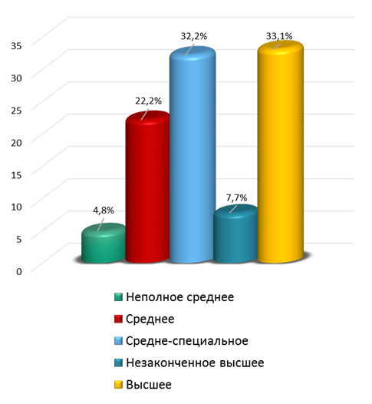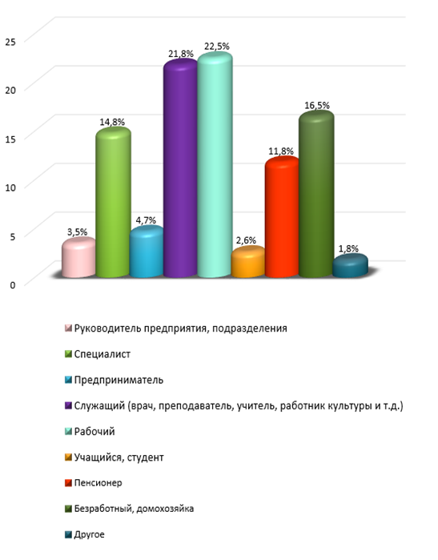 Рисунок П3.1 Состав жителей района, принявшие участие в опросе. по уровню образования и сфере деятельности
Образование Сфера деятельности
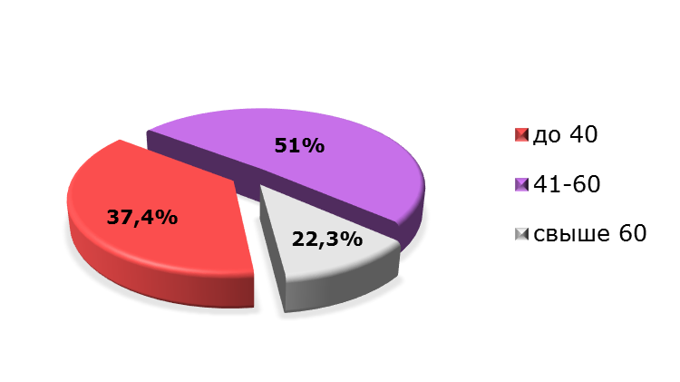

Рисунок П3.2 – Состав предпринимателей, принявших участие в опросе, по возрасту (в процентах)

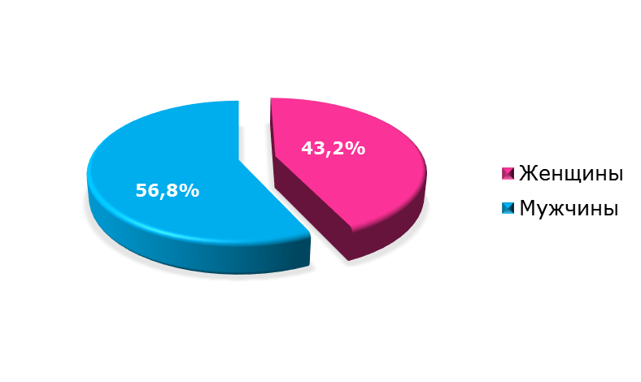

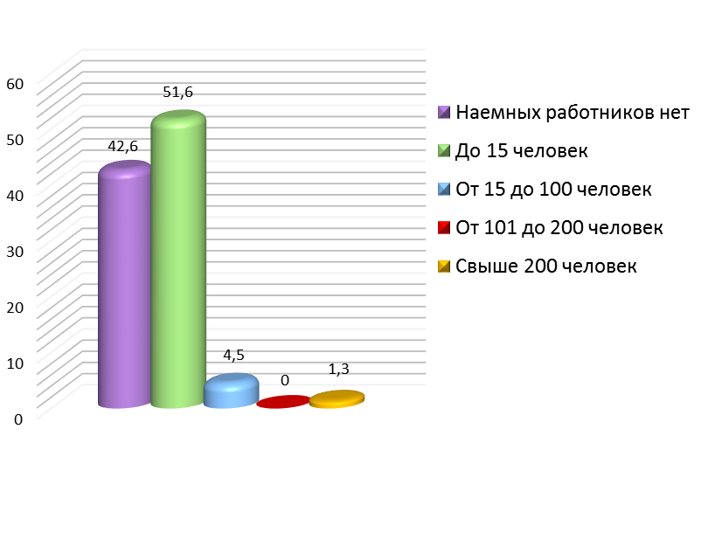
Рисунок П3.3 – Состав предпринимателей, принявших участие в опросе, по полу (в процентах)

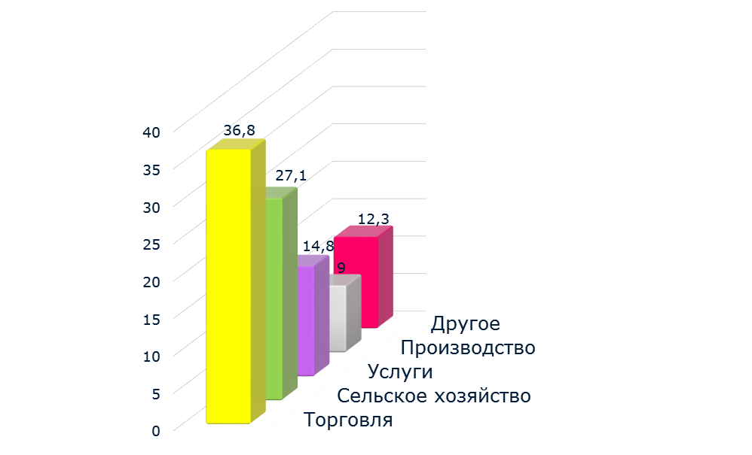
Рисунок П3.4 – Состав предпринимателей, принявших участие в опросе, по численности работников предприятий, которые они представляют

Рисунок П3.5 – Состав предпринимателей, принявших участие в опросе, по сферам экономики, в которых они ведут деятельность (в процентах)

ПРИЛОЖЕНИЕ 4

Цели, задачи, целевые показатели Стратегии - 2030Джанкойского муниципального района
Цель муниципального образования | Задача муниципального образования | Наименование показателя |  | Единица измерения |  |  |  |  | Базовые значения  2016 год |  |  | Целевое значение
 |  |  |  |  |  |  |  |  |  |  |  | 2019 |  | 2024 |  |  |  | 2030
Цель 1 Повышение комфортности т безопасности проживания в районе и развитие человеческого потенциала
Подцель1.1 Развитие человеческого потенциала | Задача 1.1.1Стимулирование рождаемости и сохранение численности населения района | 1. Среднегодовая численность постоянного населения района |  | чел |  |  |  |  | 67364 |  |  |  | 65300 |  |  |  | 64100 |  | 66300
 |  | 2. Доля детей в возрасте 1-6 лет, состоящих на учете для определения в муниципальные дошкольные образовательные учреждения, в общей численности детей в возрасте от 1 до 6 лет |  | % |  |  |  |  | 11,0 |  |  |  | 7,0 |  |  |  | 5,0 |  | 0
 | Задача 1.1.2 Создание условий для сохранения здоровья населения | 3. Обеспеченность физическими лицами врачей на 10000 человек населения |  | чел. |  |  |  |  | 21,3 |  |  |  | 21,6 |  |  |  | 22,6 |  | 22,7
 |  | 4. Доля населения, систематически занимающегося физической культурой и спортом, в общей численности населения |  | % |  |  |  |  | 7,9 |  |  |  | 9,0 |  |  |  | 45 |  | 55
 | Задача 1.1.3 Формирование современной образовательной среды | 5. Доля детей в возрасте 5 - 18 лет, получающих услуги по дополнительному образованию в организациях различной организационно-правовой формы и формы собственности, в общей численности детей данной возрастной группы |  | % |  |  |  |  | 50 |  |  |  | 72 |  |  |  | 75 |  | 80
 | Задача 1.1.4 Создание условий для раскрытия потенциала и успешной самореализации молодежи | 6. Доля населения, охваченного мероприятиями в сфере культуры от общей численности населения района |  | % |  |  |  |  | 567,1 |  |  |  | 578,2 |  |  |  | 587,7 |  | 604,1
 | Задача 1.1.5 Развитие культурно-духовного потенциала на базе традиций и культурных обычаев многонационального населения района
Подцель 1.2  Создание привлекательного для жизни облика сельских поселений и улучшение жилищных условий | Задача 1.2.1 Создание новых, реконструкция и благоустройство существующих мест массового отдыха, культурного и спортивного досуга населения | 7. Количество созданных мест массового отдыха, культурного и спортивного досуга населения на 1000 человек населения (нарастающим итогом) |  | Единиц |  |  |  |  | 0,12 |  |  |  | 0,27 |  |  |  | 0,53 |  | 0,87
 | Задача 1.2.2 Благоустройство дворовых территорий МКД и общественных мест | 8. Количество благоустроенных придомовых территорий МКД, общественных мест |  | Единиц |  |  |  |  | - |  |  |  | 2 |  |  |  | 100 |  | 170
 | Задача 1.2.3Газификация населенных пунктов | 9. Уровень газификации населенных пунктов |  | % |  |  |  |  | 50 |  |  |  | 58 |  |  |  | 92 |  | 100
 | Задача 1.2.4 Обеспечение населения района доступным и качественным жильем | 10. Приобретение жилья для граждан отдельных категорий |  | Единиц |  |  |  |  | 8 |  |  |  | 26 |  |  |  | 41 |  | 59
 | Задача 1.2.5 Реконструкция изношенных инженерных сетей и объектов социальной сферы | 11. Доля протяженности водопроводной сети, нуждающейся в замете и капитальном ремонте |  | % |  |  |  |  | 95,7 |  |  |  | 94,7 |  |  |  | 70 |  | 50
 | Задача 1.2.6 Обеспечение доступности качественных услуг сотовой связи и беспроводного интернета на всей территории района
Подцель 1.3  Совершенствование транспортной системы района | Задача 1.3.1 Приведение сети автомобильных дорог в нормативное состояние | 12. Доля протяженности автомобильных дорог общего пользования местного значения, не отвечающих нормативным требованиям, в общей протяженности автомобильных дорог общего пользования местного значения |  | % |  |  |  |  | 63,4 |  |  |  | 59,3 |  |  |  | 47,3 |  | 35,0
 | Задача 1.3.2 Развитие дорог общего пользования
Подцель 1.4  Улучшение экологической ситуации и сохранение уникального природного комплекса района | Задача 1.4.1 Внедрение рационального природопользования с применением безотходных и чистых технологий | 13. Количество источников водоснабжения и водопроводных сооружений, а также территорий, на которых они расположены, относительно которых осуществлены мероприятия по санитарной охране от загрязнения |  | Единиц |  |  |  |  | 0 |  |  |  | 22 |  |  |  | 110 |  | 202
 | Задача 1.4.2 Создание и содержание зон санитарной охраны источников питьевого водоснабжения
 | Задача 1.4.3 Создание национального природного парка «Сивашский»
Подцель 1.5  Обеспечение общественной безопасности, развитие системы гражданской обороны | Задача 1.5.1 Защита населения от чрезвычайных ситуаций | 14. Создание добровольных пожарных формирований (нарастающим итогом) |  | Единиц |  |  |  |  | 3 |  |  |  | 4 |  |  |  | 5 |  | 6
 |  | 15. Обустройство коллекторно-дренажных систем сельских поселений (нарастающим итогом) |  | Единиц |  |  |  |  | 0 |  |  |  | 1 |  |  |  | 4 |  | 7
 |  | 16.Формирование страхового фонда документации, % от общего объема документов |  | % |  |  |  |  | 0 |  |  |  | 0 |  |  |  | 50 |  | 100
 |  | 17. Реконструкция защитных сооружений гражданской обороны (нарастающим итогом) |  | Единиц |  |  |  |  | 0 |  |  |  | 0 |  |  |  | 4 |  | 8
 | Задача 1.5.2 Проведение антинаркотической деятельности | 18. Снижение численности нарко- и алкозависимых |  | . в % к 2016 г. |  |  |  |  | 0 |  |  |  | 1 |  |  |  | 4 |  | 7
Цель 2 Рост экономики района, создание новых рабочих мест

 |  | 19. Количество вновь созданных рабочих мест (нарастающим итогом к 2016 г) | Единиц, |  |  | 96 |  |  |  |  | 207 |  |  |  |  | 239 |  |  |  |  | 290
 |  | 20. Уровень регистрируемой безработицы в среднем за год | % |  |  | 0,8 |  |  |  |  | 0,6 |  |  |  |  | 0,6 |  |  |  |  | 0,5
 |  | 21. Рост среднемесячной заработной платы | % к 2016 году |  |  | 100 |  |  |  |  | 111,6 |  |  |  |  | 125,5 |  |  |  |  | 150,0
Подцель 2.1  Развитие сферы сельского производства | Задача 2.1.1 Рост объемов производства продукции растениеводства | 22. Рост производства продукции сельского хозяйства в хозяйствах всех категорий | % к 2016 году |  |  | 100,0 |  |  |  |  | 102,7 |  |  |  |  | 106,3 |  |  |  |  | 107,8
 |  | 23. Производство продукции растениеводства сельскохозяйственными предприятиями и КФХ (в сопоставимых ценах) | % к 2016 году |  |  | 100,0 |  |  |  |  | 104,0 |  |  |  |  | 105,9 |  |  |  |  | 109,7
 |  | 24. Доля земель сельхозназначения, используемых для производства сельскохозяйственной продукции | % |  |  | 71,9 |  |  |  |  | 85 |  |  |  |  | 94,5 |  |  |  |  | 94,5
 | Задача 2.1.2 Рост объемов производства продукции животноводства | 25. Производство скота и птицы на убой в хозяйствах всех категорий (в живом весе) | % к 2016 году |  |  | 100 |  |  |  |  | 103,1 |  |  |  |  | 104,0 |  |  |  |  | 115,0
 | Задача 2.1.3 Развитие малых форм хозяйствования (КФХ) и сельхозкооперации | 26. Прирост объема сельскохозяйственной продукции, реализованной сельскохозяйственными потребительскими кооперативами | % к 2018 году |  |  | - |  |  |  |  | 6,4 |  |  |  |  | 15,2 |  |  |  |  | 20,0
 | Задача 2.1.4. Модернизация сельскохозяйственного производства, внедрение прогрессивных форм ведения хозяйства | 27. Увеличение орошаемых земель за счет реконструкции, технического перевооружения и строительства новых мелиоративных систем, включая мелиоративные системы общего и индивидуального пользования, нарастающим итогом | Га |  |  | 383 |  |  |  |  | 1330 |  |  |  |  | 1500 |  |  |  |  | 1580
Подцель 2.2  Развитие промышленности на основе комплексного использования ресурсов района | Задача 2.2.1  Развитие предприятий, производящих продукты питания | 28. Рост объемов производства промышленной продукции | % к 2016 году |  |  |  |  | 100,0 |  |  | 103,0 |  |  |  |  | 110,0 |  |  |  | 125,0
 | Задача 2.2.2 Развитие добычи и производства строительных материалов
 | Задача 2.2.3. Организация промышленного использования термальных йодосодержащих источников Северо-Сивашского месторождения
Подцель 2.3 Развитие сферы услуг | Задача 2.3.1 Создание оптово-распределительных центров
 | Задача 2.3.3Развитие экологического туризма, в том числе рыболовного и охотничьего туризма | 29. Динамика объема въездного туристского потока на территории | в % к предыдущему году |  |  |  |  | - |  | - |  |  |  |  | 2,0 |  |  |  |  |  | 5,0
Цель 3 Совершенствование местного самоуправления
Подцель 3.1 Повышение эффективности и результативности органов местного самоуправления | Задача 3.1.1 Повышение качества муниципальных услуг | 30 Уровень удовлетворенности граждан муниципального района эффективностью деятельности органов местного самоуправления |  |  | % |  | 65,2 |  |  |  | 74,0 |  |  |  |  |  | 80,0 |  |  |  |  | 85,0
 |  | 31. Обеспеченность консолидированного бюджета района налоговыми и неналоговыми доходами (за исключением поступлений налоговых доходов по дополнительным нормативам отчислений) в расчете на 1 жителя |  |  | Тыс. руб. |  | 0,886 |  |  |  | 1,531 |  |  |  |  |  | 1,832 |  |  |  |  | 2,054
 | Задача 3.1.2 Формирование положительного имиджа района во внешней среде | 32. Объем инвестиций в основной капитал |  |  | Млн руб. |  | 263,33 |  |  |  | 540,6 |  |  |  |  |  | 580,0 |  |  |  |  | 605,0
 | Задача 3.1.3 Создание благоприятного инвестиционного климата в районе | 33. Количество инвестиционных проектов, реализуемых в районе |  |  | Единиц |  | 3 |  |  |  | 6 |  |  |  |  |  | 10 |  |  |  |  | 14
 | Задача 3.1.4 Повышение эффективности поддержки предпринимательской инициативы | 34. Число субъектов малого и среднего предпринимательства в расчете на 10000 чел. населения |  |  | Единиц |  | 195 |  |  |  | 255 |  |  |  |  |  | 269 |  |  |  |  | 272
Подцель 3.2  Активизация гражданской инициативы при решении вопросов местного значения | Задача 3.2.1 Создание условий для развития ТОС | 35. Количество реализованных проектов, инициированных ТОС и общественными организациями (нарастающим итогом к 2016 году) |  |  | Единиц |  | - |  |  |  | 0 |  |  |  |  |  | 4 |  |  |  |  | 7
Задача 3.2.2
Повышение результативности взаимодействия органов местного самоуправления с общественными организациями

ПРИЛОЖЕНИЕ 5
Характеристика сценариев социально-экономического развития Джанкойского района
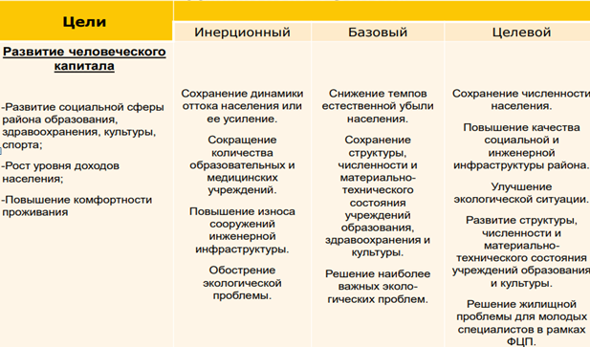
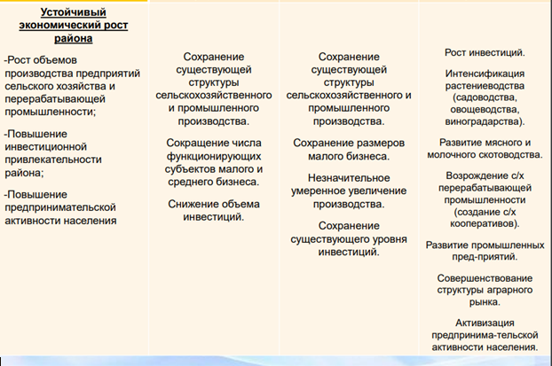
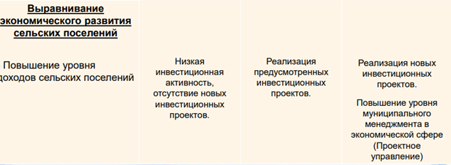

ПРИЛОЖЕНИЕ 6
Динамика целевых показателей социально-экономического развития муниципального образования Джанкойский район Республики Крым по годам реализации Стратегии
Показатель | 2016 | 2017 | 2018 | 2019 | 2020 | 2021 | 2022 | 2023 | 2024 | 2025 | 2026 | 2027 | 2028 | 2029 | 2030
1. Среднегодовая численность постоянного населения района, чел | 67364 | 66676 | 65988 | 65300 | 65060 | 64820 | 64580 | 64340 | 64100 | 64466 | 64832 | 65198 | 65564 | 65930 | 66300
2. Доля детей в возрасте 1-6 лет, состоящих на учете для определения в муниципальные дошкольные образовательные учреждения, в общей численности детей в возрасте от 1 до 6 лет, % | 11 | 9,67 | 8,34 | 7 | 6,6 | 6,2 | 5,8 | 5,4 | 5 | 4,2 | 3,4 | 2,6 | 1,8 | 1 | 0
3. Обеспеченность физическими лицами врачей на 10000 человек населения, чел. | 21,3 | 21,4 | 21,5 | 21,6 | 21,8 | 22 | 22,2 | 22,4 | 22,6 | 22,6 | 22,6 | 22,7 | 22,7 | 22,7 | 22,7
4. Доля населения, систематически занимающегося физической культурой и спортом, в общей численности населения , % | 7,9 | 8,3 | 8,6 | 9 | 16,2 | 23,4 | 30,6 | 37,8 | 45 | 46,7 | 48,4 | 50,1 | 51,8 | 53,5 | 55
5. Доля детей в возрасте 5 - 18 лет, получающих услуги по дополнительному образованию в организациях различной организационно-правовой формы и формы собственности, в общей численности детей данной возрастной группы, % | 50 | 57,3 | 64,6 | 72 | 72,6 | 73,2 | 73,8 | 74,4 | 75 | 75,8 | 76,6 | 77,4 | 78,2 | 79 | 80
6. Доля населения, охваченного мероприятиями в сфере культуры от общей численности населения района,% | 567,1 | 570,8 | 574,5 | 578,2 | 580,1 | 582 | 583,9 | 585,8 | 587,7 | 590,4 | 593,1 | 595,8 | 598,5 | 601,2 | 604,1
7. Количество созданных мест массового отдыха, культурного и спортивного досуга населения на 1000 человек населения (нарастающим итогом), единиц | 0,12 | 0,17 | 0,22 | 0,27 | 0,32 | 0,37 | 0,42 | 0,47 | 0,53 | 0,59 | 0,65 | 0,71 | 0,77 | 0,83 | 0,87
8. Количество благоустроенных придомовых территорий МКД, общественных мест, единиц | - | 1 | 1 | 2 | 31 | 60 | 89 | 118 | 100 | 112 | 124 | 136 | 148 | 160 | 170
9. Уровень газификации населенных пунктов,% | 50 | 52,7 | 55,4 | 58 | 64,8 | 71,6 | 78,4 | 85,2 | 92 | 93,3 | 94,6 | 95,9 | 97,2 | 98,5 | 100
10. Приобретение жилья для граждан отдельных категорий, единиц | 8 | 14 | 20 | 26 | 29 | 32 | 35 | 38 | 41 | 44 | 47 | 50 | 53 | 56 | 59
11. Доля протяженности водопроводной сети, нуждающейся в замете и капитальном ремонте, % | 95,7 | 95,4 | 95,1 | 94,7 | 89,8 | 84,9 | 80 | 75,1 | 70 | 66,7 | 63,4 | 60,1 | 56,8 | 53,5 | 50
12. Доля протяженности автомобильных дорог общего пользования местного значения, не отвечающих нормативным требованиям, в общей протяженности автомобильных дорог общего пользования местного значения, % | 63,4 | 62 | 60,6 | 59,3 | 56,9 | 54,5 | 52,1 | 49,7 | 47,3 | 45,3 | 43,25 | 41,1 | 39,05 | 37 | 35
13. Количество источников водоснабжения и водопроводных сооружений, а также территорий, на которых они расположены, относительно которых осуществлены мероприятия по санитарной охране от загрязнения, единиц | 0 | 7 | 14 | 22 | 39 | 56 | 73 | 90 | 110 | 125 | 140 | 155 | 170 | 185 | 202
14. Создание добровольных пожарных формирований  (нарастающим итогом), единиц | 3 | 3 | 3 | 4 | 4 | 4 | 5 | 5 | 5 | 5 | 5 | 6 | 6 | 6 | 6
15. Обустройство коллекторно-дренажных систем сельских поселений (нарастающим итогом), штук | 0 | 0 | 1 | 1 | 2 | 2 | 3 | 3 | 4 | 4 | 5 | 5 | 6 | 6 | 7
16.Формирование страхового фонда документации, % от общего объема документов | 0 | 0 | 0 | 0 | 10 | 20 | 30 | 40 | 50 | 60 | 65 | 70 | 80 | 90 | 100
17. Реконструкция защитных сооружений гражданской обороны (нарастающим итогом) | 0 | 0 | 0 | 0 | 1 | 2 | 3 | 3 | 4 | 5 | 5 | 6 | 7 | 8 | 8
18. Снижение численности нарко- и алкозависимых, в % к 2016 г. | 0 | 0 | 1 | 1 | 2 | 2 | 3 | 3 | 4 | 5 | 6 | 6 | 7 | 7 | 7
19. Количество вновь созданных рабочих мест, единиц | 96 | 133 | 170 | 207 | 213 | 220 | 226 | 233 | 239 | 248 | 256,5 | 265 | 273,5 | 282 | 290
20. Уровень регистрируемой безработицы в среднем за год, % | 0,8 | 0,7 | 0,6 | 0,6 | 0,6 | 0,6 | 0,6 | 0,6 | 0,6 | 0,6 | 0,6 | 0,5 | 0,5 | 0,48 | 0,5
21. Рост среднемесячной заработной платы, % к 2016 году | 100 | 103,8 | 107,6 | 111,6 | 114,3 | 117 | 119,7 | 122,4 | 125,5 | 129,5 | 133,5 | 137,5 | 141,5 | 145,5 | 149,5
22. Рост производства продукции сельского хозяйства в хозяйствах всех категорий, % к 2016 г. | 100 | 100,9 | 101,8 | 102,7 | 103,4 | 104,1 | 104,8 | 105,5 | 106,3 | 106,6 | 106,85 | 107,1 | 107,35 | 107,6 | 107,8
23. Производство продукции растениеводства сельскохозяйственными предприятиями и КФХ (в сопоставимых ценах), в % к 2016 году | 100 | 101,3 | 102,6 | 104 | 104,4 | 104,8 | 105,2 | 105,6 | 105,9 | 106,5 | 107,1 | 107,7 | 108,3 | 108,9 | 109,7
24. Доля земель сельхозназначения, используемых для производства сельскохозяйственной продукции, % | 71,9 | 76,3 | 80,7 | 85 | 86,9 | 88,8 | 90,7 | 92,6 | 94,5 | 94,5 | 94,5 | 94,5 | 94,5 | 94,5 | 94,5
25. Производство скота и птицы на убой в хозяйствах всех категорий (в живом весе), в % к 2016 году | 100 | 101 | 102,1 | 103,1 | 103,3 | 103,5 | 103,7 | 103,9 | 104 | 105,8 | 107,6 | 109,4 | 111,2 | 113 | 115
26. Прирост объема сельскохозяйственной продукции, реализованной сельскохозяйственными потребительскими кооперативами, % к 2016 году | - | 2,1 | 4,2 | 6,4 | 8,1 | 9,8 | 11,5 | 13,2 | 15,2 | 16 | 16,8 | 17,6 | 18,4 | 19,2 | 20
27. Увеличение орошаемых земель за счет реконструкции, технического перевооружения и строительства новых мелиоративных систем, включая мелиоративные системы общего и индивидуального пользования, нарастающим итогом, га | 383 | 698,7 | 1014,4 | 1330 | 1364 | 1398 | 1432 | 1466 | 1500 | 1513 | 1526 | 1539 | 1552 | 1565 | 1580
28. Рост объемов производства промышленной продукции, в % к 2016 г. | 100 | 101 | 102 | 103 | 104,4 | 105,8 | 107,2 | 108,6 | 110 | 112,5 | 115 | 117,5 | 120 | 122,5 | 125
29. Динамика объема въездного туристского потока на территории, в % к предыдущему году | - | - | - | - | - | - | - | 1,5 | 2 | 2,5 | 3 | 3,5 | 4 | 4,5 | 5
30 Уровень удовлетворенности граждан муниципального района эффективностью деятельности органов местного самоуправления,% | 65,2 | 68,1 | 71 | 74 | 75,2 | 76,4 | 77,6 | 78,8 | 80 | 80,8 | 81,6 | 82,4 | 83,2 | 84 | 85
31. Обеспеченность консолидированного бюджета района налоговыми и неналоговыми доходами (за исключением поступлений налоговых доходов по дополнительным нормативам отчислений) тыс. руб. в расчете на 1 жителя | 0,886 | 1,101 | 1,316 | 1,531 | 1,591 | 1,651 | 1,711 | 1,771 | 1,832 | 1,869 | 1,906 | 1,943 | 1,98 | 2,017 | 2,054
32. Объем инвестиций в основной капитал, млн. руб. | 263,33 | 355,73 | 448,13 | 540,6 | 548,5 | 556,4 | 564,3 | 572,2 | 580 | 584,2 | 588,4 | 592,6 | 596,8 | 601 | 605
33. Количество инвестиционных проектов, реализуемых в районе, единиц | 3 | 4 | 5 | 6 | 7 | 8 | 8 | 9 | 10 | 11 | 11 | 12 | 13 | 13 | 14
34. Число субъектов малого и среднего предпринимательства в расчете на 10000 чел. населения, единиц | 195 | 215 | 235 | 255 | 257,8 | 260,6 | 263,4 | 266,2 | 269 | 269,5 | 270 | 270,5 | 271 | 271,5 | 272
35.. Количество реализованных проектов, инициированных ТОС и общественными организациями (нарастающим итогом к 2016 году), единиц | - | - | - | - | 1 | 2 | 3 | 3 | 4 | 5 | 5 | 5 | 6 | 7 | 7

ПРИЛОЖЕНИЕ 7

Программы муниципального образования Джанкойский район, обеспечивающие реализацию Стратегии социально-экономического развития до 2030 года
Стратегическая цель развития | Муниципальные программы Джанкойского района, направленные на достижение стратегической цели
- Повышение комфортности проживания в районе и развитие человеческого потенциала | Муниципальная программа «Развитие образования Джанкойского района»  Муниципальная программа «Развитие культуры в муниципальном образовании Джанкойский район»  Муниципальная программа «Социальная защита населения Джанкойского района Республики Крым»  Муниципальная программа «Обеспечение жильем молодых семей на территории муниципального образования Джанкойский район Республики Крым»  Муниципальная программа «Обеспечение жилыми помещениями детей-сирот, детей оставшихся без попечения родителей, и лиц из их числа, проживающих на территории Джанкойского района Республики Крым»  Муниципальная программа «Газификация населенных пунктов Джанкойского района Республики Крым»  Муниципальная программа «Комплексные меры по ведению и развитию систем аппаратно-программного комплекса «Безопасный город» на территории Джанкойского района Республики Крым»  «Обеспечение безопасности дорожного движения и содержание автомобильных дорог местного значения муниципального образования Джанкойский район Республики Крым»  Муниципальная программа «Противодействие экстремизму и профилактике терроризма на территории муниципального образования Джанкойский район Республики Крым»  Муниципальная программа «Гражданская оборона и защита населения и территории района от чрезвычайных ситуаций техногенного, природного и военного характера на территории Джанкойского района Республики Крым»  Муниципальная программа «Профилактика правонарушений, преступлений и обеспечение общественной безопасности на территории муниципального образования Джанкойский район»
- Рост экономики района, создание новых рабочих мест | Муниципальная программа «Развитие малого и среднего предпринимательства Джанкойского района»  «Программа развития сельского хозяйства и регулирования рынков сельскохозяйственной продукции, сырья и продовольствия на территории муниципального образования Джанкойский район Республики Крым»  «Экономическое развитие и формирование инвестиционного портфеля муниципального образования Джанкойский район Республики Крым»
- Совершенствование местного самоуправления | Муниципальная программа «Подготовка документов территориального планирования и градостроительного зонирования муниципального образования Джанкойский район Республики Крым»  Муниципальная программа «Управление муниципальным имуществом муниципального образования Джанкойский район Республики Крым  Муниципальная программа «Укрепление единства российской нации и этнокультурное развитие народов России "Джанкойский район Республики Крым - территория межнационального согласия»  Муниципальная программа «Поддержка развития российского казачества на территории муниципального образования Джанкойский район Республики Крым»  Муниципальная программа «Развитие архивного дела в муниципальном образовании Джанкойский район Республики Крым»

ПРИЛОЖЕНИЕ 8
Ключевые проекты экономического развития муниципального образования Джанкойский район

Проект | Сфера  экономики | Годы  реализации
Создание агропромышленного парка/агротехнопарка | АПК | 2017–2020
Увеличение площадей, занятых масличными культурами | АПК | 2017–2020
Увеличение площадей, занятых плодовыми насаждениями и овощами (в т.ч. овощами в закрытом грунте), создание  мощностей по переработке плодовых культур и овощей | АПК | 2017–2026
Строительство мясных и молочно-мясных ферм, создание мощностей по переработке мяса и молока | АПК | 2017–2026
Увеличение площадей виноградников. | АПК | 2017–2026
Строительство складской инфраструктуры для хранения плодовых культур, овощей, зерна, молока | АПК | 2017–2026
Комплексное использование термальных йодсодержащих источников Северо-Сивашского месторождения (получение йода и йодсодержащей продукции, получение поваренной соли, использование тепла воды для обогрева теплиц, и др.; в том числе проведение паспортизации скважин термальных вод) | Промышленность | 2020–2026
Восстановление, реконструкция и модернизация производственных мощностей Крымского республиканского предприятия "Азовский ликеро-водочный завод" | Промышленность | 2019–2026
Создание туристической инфраструктуры для развития экологического туризма | Санаторно-курортный  и туристский комплекс | 2021–2026
Строительство лечебно-оздоровительных объектов, использующих геотермальные источники | Санаторно-курортный  и туристский комплекс | 2021–2026

Расчет показателя за 2015-2016 гг. проведен на основании сведений, сформированных по данным отчетов о финансово-экономическом состоянии сельскохозяйственных предприятий всех форм собственности, представленных в администрацию

